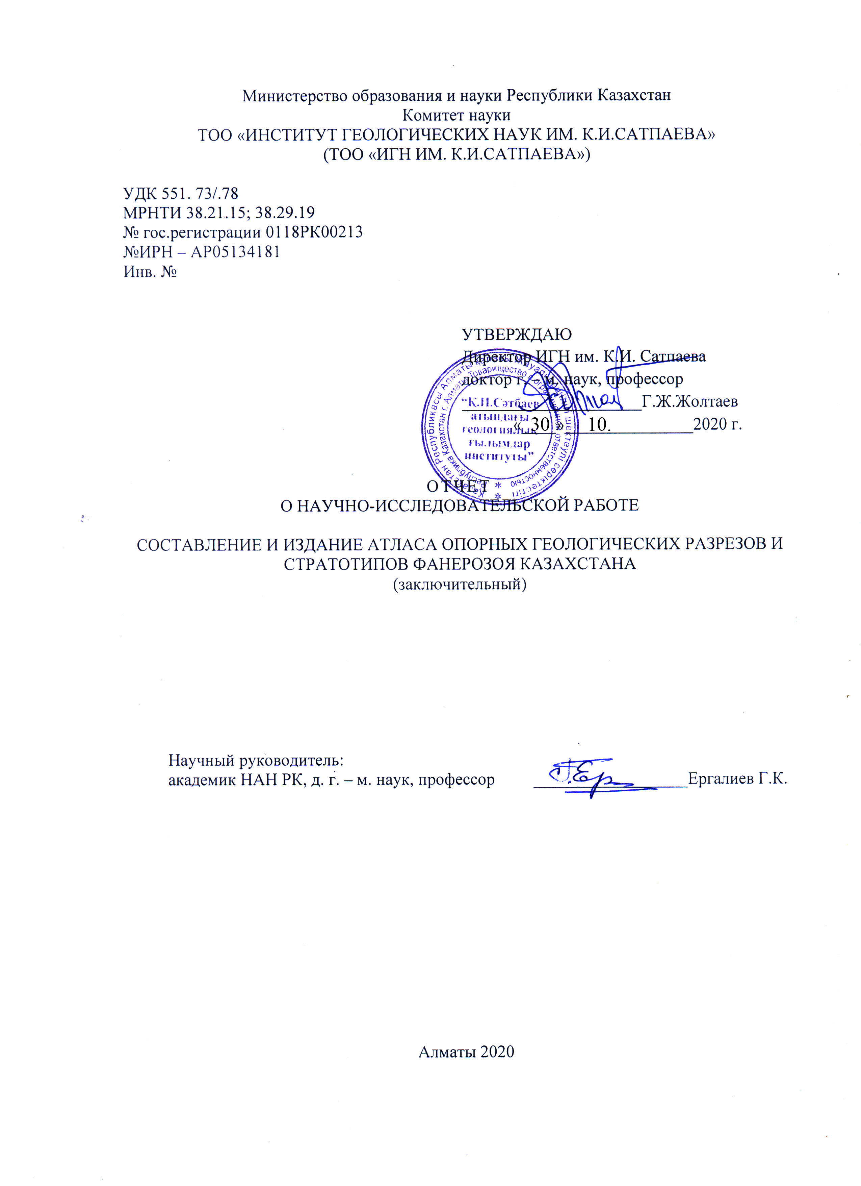

список исполнителей
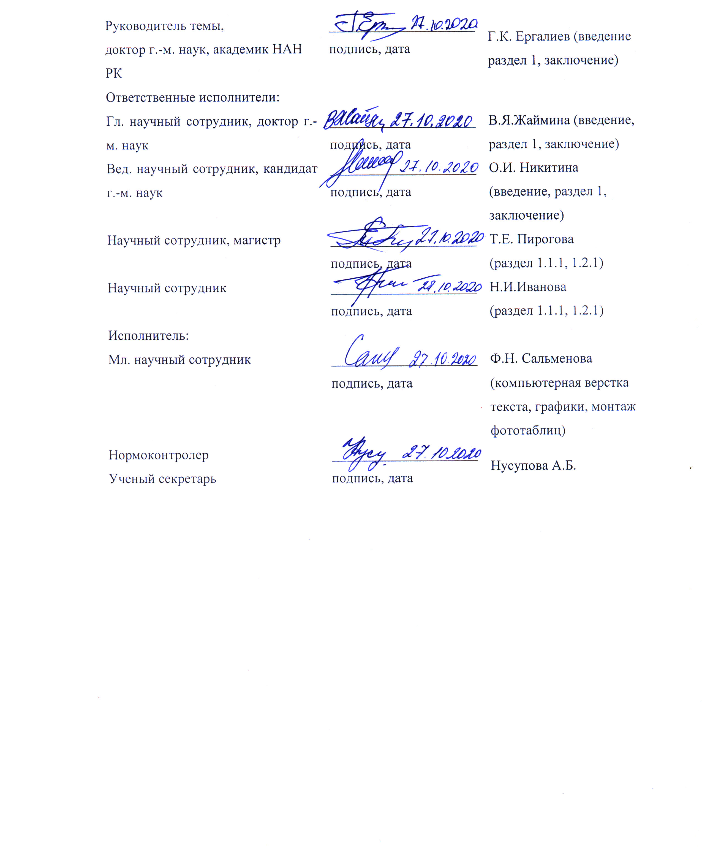

Реферат

Отчет 101 с., 1 кн., 39 рис., 68 источников, 4 прил.
атлас, опорные разрезы, стратотипы, фанерозой, корреляция, Международная статиграфическая Шкала.
Объектом исследования являются опорные геологические разрезы и стратотипы подразделений и границ фанерозоя Казахстана.
Цель работы: цифровая верстка макета и издание первого в РК Атласа опорных геологических разрезов и стратотипов фанерозоя Казахстана.
Методы исследования: цифровые, палеонтолого-стратиграфические, литолого-фациальные, лабораторно-аналитические, определение возраста органических остатков.
Результаты исследований 2020г: Завершена ревизия состава руководящих комплексов, детализация расчленения, обоснование возраста, увязка с МСШ границ и стратоуровней; завершено описание и цифровая верстка 79 разрезов с иллюстрациями.
Опубликована статья: О.И.Никитина - YOSHITAKA KAKUWA and OLGA I. NIKITINA. Petrography of Late Cambrian to Middle Ordovician radiolarian cherts in Kazakhstan with special reference to the emergence of benthic animals in the pelagic realm // Sedimentology (2020) 67, doi: 10.1111/sed.1271, P. 2764–2776. (SJR - 1,491; SJR Quartile - Q1).
Опубликована статья: В.Я.Жаймина - V. JA. ZHAIMINA. Bashkirian - Moscovian Boundary in Zhungar - Balkhash Region (Kazakhstan) // 20th International Multidisciplinary Scientific GeoConferences & EXPO SGEM 2020; 27.06.2020 - 06.07.2020, Sofia, Bulgaria. (SJR – 0,232; SJR Quartile - нет).
- Составлен заключительный отчет.
Новизна исследований: Атлас является первой в Казахстане иллюстрированной сводкой новейшей стратиграфической и регионально-геологической информации, в которой отображена эволюция земной коры РК.
Степень или итоги внедрения результатов. Опорные разрезы и стратотипы служат основой легенд геологических карт нового поколения, необходимых для обнаружения и наращиванию запасов минерального сырья.
Области применения: Для широкого круга специалистов в области геологической науки и практики и в сфере геологического образования.
Практическая значимость проведенных работ: Издание Атласа будет способствовать распространению знаний о геологии Казахстана, развитию международного сотрудничества и росту инвестиционной привлекательности страны.
Прогнозные предположения о развитии объекта исследования: влияние на развитие науки и технологий опубликованных новых материалов, которые будут доступны широкому кругу специалистов в Казахстане и за его пределами.

РЕФЕРАТ

Есеп 101 бет, 1 кітап, 39 сурет, 68 дереккөз, 4 қосымшадан тұрады.
Тірек сөздер: атлас, тірек қималар, стратотиптер, фанерозой, корреляция, Халықаралық стратиграфиялық шкала.
Зерттеу объектісі Қазақстан фанерозой бөлімшелері мен шекараларының тірек геологиялық қималары мен стратотиптері болып табылады.
Жұмыс мақсаты: макетті цифрлық парақтау және ҚР-дағы тұңғыш Қазақстан фанерозой бөлімшелері мен тірек геологиялық қималары атласын басып шығару.
Зерттеу әдістері: цифрлық, палеонтологиялық-стратиграфиялық, литологиялық-фациалдық, зертханалық-талдамалық, органикалық қалдықтардың жасын анықтау.
2020 жылғы зерттеу нәтижелері: басқару кешендерінің құрамын тексеру, қималарды нақтылау, жасын негіздеу, МСМ шекараларымен және стратодеңгеймен байланыстыру, иллюстрациялары бар 79 қиманы сипаттау және цифрлық парақтау аяқталды.
О.И.Никитинаның мақаласы жарияланды: YOSHITAKA KAKUWA and OLGA I. NIKITINA. Petrography of Late Cambrian to Middle Ordovician radiolarian cherts in Kazakhstan with special reference to the emergence of benthic animals in the pelagic realm // Sedimentology (2020) 67, doi: 10.1111/sed.1271, P. 2764–2776. (SJR - 1,491; SJR Quartile - Q1).
В.Я.Жайминаның мақаласы жарияланды: V. JA. ZHAIMINA. Bashkirian - Moscovian Boundary in Zhungar - Balkhash Region (Kazakhstan) // 20th International Multidisciplinary Scientific GeoConferences & EXPO SGEM 2020; 27.06.2020 - 06.07.2020, Sofia, Bulgaria. (SJR – 0,232; SJR Quartile - жоқ).
- Түпкілікті есеп құрылды.
Зерттеулердің жаңалығы: Атлас Қазақстандағы алғаш ҚР Жер қыртысының эволюциясы көрсетілген соңғы стратиграфиялық және аймақтық-геологиялық ақпараттың көркем безендірілген жиынтығы болып табылады.
Нәтижелерді енгізу немесе қорытындылау дәрежесі. Тірек қималар мен стратотиптер минералды шикізат қорларын табу және молайту үшін қажетті жаңа буын геологиялық карталарының бастапқы негіздері болып табылады.
Қолдану салалары: Геология ғылымы мен практикасы және геологиялық білім беру саласындағы көптеген мамандарға арналған.
Жүргізілген жұмыстардың практикалық маңыздылығы: Атласты басып шығару Қазақстанның геологиясы туралы білімді таратуға, халықаралық ынтымақтастықты дамытуға және елдің инвестициялық тартымдылығын арттыруға ықпал ететін болады.
Зерттеу объектісінің дамуы туралы болжамды жорамалдар: Қазақстанда және одан тыс жерлерде мамандардың кең тобы үшін қолжетімді болатын жарияланған жаңа материалдардың ғылым мен технологиялардың дамуына әсері.
содержание

Введение…………………………………………………………………………...... | 8
1 Цифровая верстка макета и издание Атласа опорных геологических разрезов и стратотипов фанерозоя Казахстана .............................................................................. | 11
1.1 Ревизия состава руководящих комплексов, детализации расчленения, обоснование возраста, окончательная увязка с МСШ стратонов, границ, маркирующих стратоуровней на основе корреляции опорных разрезов и стратотипов ……………………………………………………………………………. | 11
1.1.1 Кембрий.............................................................................................................. | 12
1.1.2 Ордовик.............................................................................................................. | 13
1.1.3 Силур................................................................................................................... | 14
1.1.4 Карбон................................................................................................................. | 15
1.2 Завершение описаний разрезов, вводных и заключительных разделов, аннотаций, графических и фотоиллюстраций ………………………………………. | 21
1.2.1 Кембрий.............................................................................................................. | 21
1.2.2 Ордовик.............................................................................................................. | 25
1.2.3 Силур................................................................................................................... | 29
1.2.4 Карбон................................................................................................................. | 30
1.3 Компоновка, форматирование в PDF, цифровая верстка страниц и макета Атласа. Заключение договора на типографские услуги по изданию Атласа. Публикация статей. Составление заключительного отчета ………………………... | 31
заключение ……………………………………………………………………...... | 34
Список использованных источников …………………………………. | 40
ПРИЛОЖЕНИЕ А Иллюстрации ……………………………………………………. | 46
ПРИЛОЖЕНИЕ Б Опубликованные статьи за период 2018-2020……………….. | 82
ПРИЛОЖЕНИЕ В Календарный план на 2018 – 2020гг …………………………… | 96
ПРИЛОЖЕНИЕ Г Атлас опорных геологических разрезов и стратотипов фанерозоя Казахстана…………………………………………………………………. | 99
Введение

Целью проекта «Составление и издание Атласа опорных геологических разрезов и стратотипов фанерозоя Казахстана» является подготовка и публикация первого в РК иллюстрированного издания, которое послужит источником новейшей информации о региональной геологии, стратиграфии, палеонтологии, процессах седиментации в морских и наземных условиях, истории формирования земной коры Казахстана, об условиях обитания и эволюции его органического мира на протяжении десятков и сотен миллионов лет. Исследования в этой области важны также для выявления, определения возраста, генезиса, стратиграфической и структурно-геологической позиции продуктивных стратоуровней полезных ископаемых, представляющих интерес для отечественных и зарубежных специалистов и инвесторов в сфере освоения и развития минерально-сырьевой базы страны. Основой для создания Атласа послужили богатейшие фактические материалы по региональной геологии, стратиграфии, палеонтологии, тектонике, геодинамике, эволюции палеобассейнов, формировании полезных ископаемых, накопленные за многие десятилетия геологических исследований. Палеонтологические материалы были представлены богатейшими коллекциями ископаемых органических остатков, которые были накоплены авторами и их предшественниками за многие десятилетия, а также собранные в процессе полевых работ в рамках данной программы.
Результаты исследований 2018г:
- Составлены рабочие варианты описаний разрезов и графических иллюстраций по итогам полевых, лабораторных и камеральных работ;
- Собраны, проанализированы, систематизированы фондовые, опубликованные материалы, составлена база данных по опорным разрезам, стратотипам, стратоуровням.
- Сдана в редакцию статья Г.К. Ергалиев, Т.Е. Пирогова. «Поздне-нижнекембрийские и среднекембрийские осадочные разрезы маяжонской и атейской свит хребта Шынгыз (Восточный Казахстан)».
- Изучены в полевых условиях опорные разрезы, стратотипы, продуктивные стратоуровни кембрия с палеонтологическим, лито-фациальным опробованием, привязкой, фотографированием ключевых объектов. По итогам полевых работ:
- определены, сфотографированы палеонтологические и литологические образцы;
- составлены рабочие варианты описаний разрезов, графических иллюстраций.
- Составлен годовой отчет.
Результаты исследований 2019г:
- Завершено составление описаний разрезов, подготовки графических иллюстраций, разработана концепция и структура Атласа;
- Составлены базы данных на основе сборов, анализа, систематизации материалов, проведена ревизия, увязка с Международной стратиграфической шкалой (МСШ);
- Составлены описания с графическими иллюстрациями опорных разрезов Кембрия Атасу-Моинтинского (Жамшинского) водораздела, Малого Каратау и Северо-Востока Казахстана; Ордовика Кендыктасского, Чу-Илийского, Западно-Прибалхашского, Бетпак-Далинского сегментов; Силура Западного и Северо-Восточного Прибалхашья; Карбона Жезказганского рудного района и Жезказган-Чуйской структурно-фациальной зоны (далее СФЗ).
- Разработана концепция и структура Атласа опорных геологических разрезов и стратотипов фанерозоя Казахстана.
- Опубликована статья в рецензируемом отечественном научном издании «Известия НАН РК», Серия геологии и технических наук, 2019. N 4 (436), Алматы. C. 42-54. В.Я.Жаймина, Е.И.Кулагина (Россия) «Особенности пограничных отложений девона и карбона разреза Карамурун (Большой Каратау, Южный Казахстан)».
- Опубликована статья в рецензируемом отечественном научном издании «Известия Национальной Академии Наук», Серия геологии и технических наук, 2019. N 5 (437), Алматы. C. 158-168: Г.К.Ергалиев, В.Г.Жемчужников, Т.Е.Пирогова «Кембрий Северо-Западного Прибалхашья».
- Опубликована статья в рецензируемом научном издании «Геология нефти и газа» №5, Москва, 2019, РИНЦ (IF 0,647): Г.Ж.Жолтаев, К.О.Исказиев, А.Абишев, Г.Е.Кулумбетова. «Новое перспективное направление поисков нефтегазовых месторождений на востоке Прикаспийской впадины».
- Составлен годовой отчет.
В 2020 году, на этапе завершения работ, в соответствие с календарным планом выполнялась следующая основная задача:
-Цифровая верстка макета и издание Атласа опорных геологических разрезов и стратотипов фанерозоя Казахстана.
С целью выполнения этой задачи проводились следующие виды работ:
- Ревизия состава руководящих комплексов, детализации расчленения, обоснование возраста, окончательная увязка с МСШ стратонов, границ, маркирующих стратоуровней на основе корреляции опорных разрезов и стратотипов.
- Завершение описаний опорных разрезов и стратотипов подразделений различного ранга, как региональных, так и местных картируемых, характеризующих образования палеозойской, мезозойской, кайнозойской групп фанерозоя в различных структурно-фациальных зонах, а также подготовка вводных и заключительных разделов, аннотаций, графических и фотоиллюстраций;
- Компоновка, форматирование в PDF, цифровая верстка страниц и макета Атласа. Заключение договора на типографские услуги по изданию Атласа.
- Публикация результатов работ в виде статей в рецензируемых отечественных и зарубежных научных изданиях с ненулевым импакт-фактором (авторы В.Я. Жаймина, О.И.Никитина).
Методика исследований базировалась на палеонтолого-стратиграфических, литолого-фациальных, лабораторно-аналитических методах, определении таксономической принадлежности, возраста, вертикального и латерального распространения, органических остатков, выделении зональных видов-индексов, а также на расчленении, корреляции стратиграфических подразделений с обоснованием уровней их границ и увязкой с границами подразделений Международной хроностратиграфической шкалы (МСШ) 2018-2020гг.
Промежуточные отчеты по проекту «Составление и издание Атласа опорных геологических разрезов и стратотипов фанерозоя Казахстана» имеют идентичные названия и единый регистрационный номер 0118РК00213, соответственно их инвентарные номера: 2018 год – 0218РК00477, 2019 год – 0219РК00521.

1 Цифровая верстка макета и издание Атласа опорных геологических разрезов и стратотипов фанерозоя Казахстана
Завершена цифровая верстка макета, подготовлен к изданию и сдан в типографию Атлас опорных геологических разрезов и стратотипов фанерозоя Казахстана.
Макет Атласа в цифровой верстке состоит из обложки с заглавием, форзаца, списка авторов, оглавления, введения и разделов по системам фанерозоя, в которые вошли 58 наиболее представительных разрезов кембрия, ордовика, силура, морского и континентального девона, морских фамен-каменноугольных и собственно каменноугольных отложений, прибрежно-морских и континентальных осадочных и вулканогенных образований верхнего палеозоя, подразделений мезозоя и кайнозоя. Все эти разрезы непрерывны, имеют простое строение, надежные границы и полноценное палеонтологическое обоснование. Они делятся на следующие основные категории: 1 – опорные для Казахстана стратотипические разрезы общих и региональных хроностратиграфических подразделений и (или) их границ в составе пограничных отложений; 2 – опорные разрезы региональных подразделений, важные для характеристики других структурно-фациальных зон и стратифицированных комплексов, по возрасту отвечающих стратотипическим; 3 - стратотипы и типовые разрезы местных картируемых лито-стратиграфических подразделений (серий, свит) и их последовательностей, являющиеся опорными для определенных структурно-фациальных зон и их частей. Иллюстрации к описаниям разрезов состоят из графических приложений и фотоизображений выходов, образцов горных пород, фотографий, реконструкций фауны и флоры. Описание опорных разрезов и стратотипов выполнено в соответствии с требованиями стратиграфических кодексов (Стратиграфический кодекс РФ 2019г, Международное стратиграфическое руководство 1999, 2000гг [1, 2]), с учетом решений Международной комиссии по стратиграфии (МКС) и по инструкции «Задачи и правила изучения и описания опорных стратиграфических разрезов» 1983г [3].
1.1 Ревизия состава руководящих комплексов, детализации расчленения, обоснование возраста, окончательная увязка с МСШ стратонов, границ, маркирующих стратоуровней на основе корреляции опорных разрезов и стратотипов
На этапе подготовки опорных разрезов к цифровой верстке была проведена ревизия состава руководящих комплексов, детализации расчленения, обоснование возраста, окончательная увязка с МСШ стратонов, границ, маркирующих стратоуровней на основе корреляции опорных разрезов и стратотипов.

1.1.1 Кембрий
Выявлены новые точки сбора трилобитов и другой фауны, значительно расширены, по сравнению с ранее известными, списки трилобитов, что позволяет более точно проводить датировку вмещающих пород в опорных разрезах, корреляцию с другими регионами и с МСШ. Одновозрастным подразделениям различных структурно-формационных зон, существенно отличающимся по составу, даны новые названия и установлены их стратотипические разрезы [4, 5, 6, 7, 8, 9] (приложение А, рисунки 1 – 7).
Нижний кембрий (снизу вверх): Protohertzina anabarica, Pseudorthotheca costata, Ushbaspis sp. 1, Bercutia cristata, Hebediscus orientalis, Ushbaspis limbata и Redlichia chinensis – Kootenica gimmelfarbi.
Средний кембрий (снизу вверх): Probowmania asiatica, Peronopsis ultimus, Ptychagnostus intermedius, Ptychagnostus atavus, Glyptagnostus reticulatus – Eugonocare, Innitagnostus inexpectans-Prochuangia, Acutatagnostus acutatus – Erixanium, Pseudagnostus vastulus – Irwingella tropica, Ivshinagnostus ivshini – Irbingella major, Lejopyge armata, Lejopyge laevigata, Kormagnostus simplex и Glyptagnostus stolidotus.
Верхний кембрий (снизу вверх): Glyptagnostus reticulatus – Eugonocare, Innitagnostus, Inexpectans – Prochuongia, Acutatagnostus acutatus, Erixanium, Pseudagnostus vastulus – Irvingella tropica, Ivshinagnostus ivshini – Irvingella major, Pseudagnostus pseudagnostilobus – Acrocephalina, Eurudagnostus kazakhstanicus – Parabolina monstruosa, Eurudagnostus ovaliformis – Pareuloma, Neoagnostus quadratiformis – Taenicephalops kyrshabaktensis, Eolotagnostus scrobicularis – Jegorovaia, Trisulcagnostus trisulcus – Sauniella, Micragnostus mutibilis – Lophosaukia, Pseudagnostus pseudagnostilobus-Acrocephalaspina, Eurudagnostus kazachstanicus-Parabolina monstruosa, Eurudagnostus ovaliformis-«Pareuloma», Neoagnostus quadratiformis – Tacnicephalops kyrshabactensis, Eolotagnostus scrobicularis – Jegorovaia, Pseudagnostus vastulus – Irvingella tropica, Lotagnostus serobicularis, Trisulcagnostus trisulcus - Saukiella, Micragnostus mutabilis –Lophosaukia, Lotagnostus hedini – Diceratopyge mobergi. Батырбайский ярус: трилобитовые зоны Lophosaukia, Harpidoides – Platypeltoides, Lotagnostus hedini и четыре одновозрастных с ними конодонтовые зоны: Hirsutodontus ani, Eoconodontus (E.) notchpeakenis, Eoconodontus (E.) alisonae и Cordylodus primitivus. 10 ярус кембрия по разрезу Батырбай: Lotagnostus americanus, Cordylodus proavus.
Аналогичная работа проведена по опорным разрезам и стратотипам региональных горизонтов кембрия Бозщаколь – Шынгыз – Тарбагатайской складчатой системы [10, 11, 12, 13, 14, 15, 16] (приложение А, рисунки 8 – 12). Выявлены новые точки сбора фауны трилобитов и другой фауны, значительно расширены, по сравнению с ранее известными, списки трилобитов, что позволяет более точно проводить датировку возраста вмещающих пород в пределах опорных разрезов, корреляцию с другими регионами и с МСШ. Для стратиграфических подразделений одного уровня, находящихся в различных структурно-формационных зонах и отличающихся существенно по составу, даны новые названия и обозначены их стратотипические разрезы.
1.1.2 Ордовик
Ортостратиграфические группы фауны ордовика, по которым дается обоснование возраста, проводится расчленение на биостратиграфические зоны, необходимые для увязки с МСШ – граптолиты и конодонты, руководящие группы фауны – брахиоподы, трилобиты, кораллы, которые служат для расчленения на региональные горизонты обоснования их возраста и границ [17, 18, 19, 20] (приложение А, рисунок 13)
Сводный опорный разрез Памятник природы охватывает 9 конодонтовых зон от Еoconodontus notchpeakensis верхнего кембрия до Paroistodus horridus среднего ордовика в кремнистых фациях. В разрезе Баритовый выделено 10 конодонтовых зон от Cordylodus angulatus среднего тремадока до Pygodus serra верхов среднего ордовика (верхнего дарривилия) МСШ в кремнистых фациях. В разрезе Котнак установлена последовательность конодонтовых зон Cordylodus angulatus верхнего тремадока, Acodus longibasis верхней части тремадокского – нижней части флоского яруса и Oepikodus evae флоского яруса в кремнистых фациях. Разрез Агалатас содержит последовательные комплексы граптолитов, брахиопод и трилобитов от нижнего до верхнего тремадока и низов дапинского яруса, а также конодонты зон Paltodus верхнего тремадока и Paroistodus proteus самых верхов тремадока – низов флоского яруса МСШ в карбонатных фациях. Казахстанский лимитотип границы кембрия и ордовика устанавливается вблизи основания зоны Cordulodus lindstroemi [20, 21] (приложение А, рисунки 14 - 15)
В опорном разрезе Голубая гряда выделяются комплексы последовательно сменяющихся граптолитовых зон approximatus, fruticosus, protobifidus, maximodivergens, hirundo, а также конодонтовых зон Oepikodus evae и Periodon flabellum, а также лингуляты, ракообразные в интервале от основания флоского до низов дарривильского чруса МСШ включительно. В разрезе Караканский увал по конодонтам, граптолитам и бентосной фауне установлен стратотип караканского надгоризонта верхов дапина – дарривилия МСШ. Разрез Андеркенын-Акчоку включает стратотипы 6 региональных горизонтов: копалинского (граптолиты зоны tentaculatus, конодонты Paroistodus horridus, Ansella jemtlandica нижнего дарривилия, брахиоподы ассоциаций Aporthophyla, Martellia-Pomatotrema, трилобиты); анрахайского (граптолиты зоны romanovskyi верхнего дарривилия, брахиоподы ассоциаций Tritoechia, Kujanorthis и др., трилобиты), целиноградского (граптолиты зон euglyphus верхнего дарривилия, gracilis cэндбия МСШ); андеркенского (трилобитовые слои, брахиоподовые ассоциации, граптолиты зон multidens сэндбийского и caudatus низов катийского яруса верхнего ордовика МСШ); дуланкаринского (брахиоподовые ассоциации, граптолиты зоны pumilis катия); чокпарского (граптолиты зоны inuiti и pacificus верхнего катия), дурбенского (граптолиты зон extraordinarius, persculptus, брахиоподы ассоциации Hirnantia sagittifera, трилобиты дальманитиновых слоев хирнантского яруса терминального ордовика); альпеисского (граптолиты зон ascensus, veniculosus-cyphus рудданского яруса нижнего силура). Казахстанский лимитотип границы силура установлен в основании зоны ascensus [20, 22 - 30] (приложение А, рисунки 16 - 19).
В описаниях типовых опорных разрезов Корык, Кызылтумсык. Абактигень и Акдомбак пограничных отложений ордовика и силура Чингиз-Тарбагатайской складчатой системы приводятся руководящие комплексы фауны абакского и чокпарского горизонтов катийского яруса верхнего ордовика (слои с кораллами Agetolites mirabilis, Catenipora libera, с брахиоподами Holorhynchus giganteus); стратотипа 1-го - альпеисского горизонта нижнего силура (граптолиты зон от ascensus-acuminatus руддана до M. sedgwickii теличского яруса лладовери МСШ, брахиоподы слоев с Eospirifer cinghizicus-Holorhynchus cinghizicus) и парастратотипа доненжальского горизонта верхнего лландовери-венлока (граптолиты зоны turriculatus-griestoniensis, брахиоподы слоев с Pentamerus longiseptatus) [31-34] (приложение А, рисунки 20 - 24).
1.1.3 Силур
Основной ортостратиграфической группой фауны силура являются граптолиты, по которым проводится зональное расчленение, обоснование возраста и увязка с МСШ стратонов и их границ. Руководящие группы – кораллы и брахиоподы.
В стратотипе 2-го доненжальского горизонта по рр. Аягоз-Терсайрык в низах присутствуют граптолиты зоны Oktavites spiralis верхнего лландовери, выше выделены слои с кораллами Propora obrutschevi и Sapporipora tarbagataica венлокского отдела силура. В типовом разрезе Арганаты Балхашской СФЗ – богатые комплексы брахиопод венлокского отдела. В стратотипе 3-го богутского горизонта в Моинты-Южно-Жонгарской СФЗ – граптолиты гомерского и шейнвудского ярусов венлока [32, 33, 35] (приложение А, рисунки 25 - 27)
В стратотипе 4-го акканского горизонта лудловского отдела – опорном разрезе Аккерме (Юго-Западное побережье оз. Балхаш) присутствуют граптолиты зон Neodiversograptus nilssoni/Colonograptus colonus, а основному объему соответствуют в мелководно-шельфовых фациях брахиоподовые зоны Pentamerus oblongiformis, Brooksina striata, Kirkidium knighti vogulicum. Верхняя часть горизонта охватывает граптолитовые зоны Bohemiograptus bohemicus tenuis и Neocucullograptus kozlovskii, установленные в более глубоководных открыто-шельфовых и склоновых фациях.
Стратотип 5-го - терминального токрауского горизонта силура в Северном Прибалхашье охватывает верхи лудловского и пржидольский отдел верхней половины силура. Выделяются граптолитовые зоны в интервале от Monograptus formosus – Monograptus spineus верхов лудфордского яруса до Monograptus microdon aksajensis (Monograptus transgrediens - Monograptus perneri) пржидолия [36, 37] (приложение А, рисунки 28, 29)
1.1.4 Карбон
По опорным разрезам и стратотипам морских каменноугольных отложений, которые широко распространены в Казахстане и представлены различными типами осадков: карбонатными, карбонатно-терригенными, терригенно-вулканогенными и др., проведена ревизия состава руководящих комплексов, детализация расчленения, дано обоснование возраста. По последним данным окончательно уточнена увязка с МСШ стратонов, границ, маркирующих стратоуровней на основе корреляции опорных разрезов и стратотипов.
В Атласе описаны опорные разрезы каменноугольных отложений Казахстана. В Большом Каратау детально изучены пограничные отложения верхнего фамена-нижнего турне в мелководном разрезе Жертансай-нижний (приложение А, рисунок 30) и разрезе с рифогенными постройками Карамурун (приложение А, рисунок 31) [41, 42], границы визейского и серпуховского яруса в глубоководном разрезе Жанакорган [55] и границы нижнего-верхнего карбона в разрезе Жертансай, которые служат опорными для этих уровней [46, 52]. Также изучены пограничные отложения верхнего фамена-нижнего турне в Жезказганском районе в горах Кызылжал (приложение А, рисунки 32, 33). Отложения визейского яруса детально изучались в Жезказганском, Приишимском и Большекаратауском районах [47, 53, 56]. Опорным для границы башкирского и московского ярусов служит разрез Кунгисай в Северном Прибалхашье [44]. Региональные горизонты карбона Казахстана (русаковский, кассинский, ишимский, яговкинский, дальненский, белеутинский) выделены в Центральном Казахстане, уточнены их объемы и выделены фораминиферовые зоны [53, 54]. В Большом Каратау были выделены жертансайский и бассунгинский горизонты [51], уточнено описание и объем жертансайского горизонта. В северном Прибалхашье описаны южно-саякский, северо-саякский и колдарский горизонты [43-45].
Одной из проблем для Казахстана является уровень границы D/С, которая в региональной схеме проводится довольно условно в подошве кассинского горизонта и слоев с фораминиферами Bisphaera malevkensis-Earlandia minima, хотя в новом варианте эта граница проводится ниже. Эталонным разрезом для Казахстана может служить разрез Берчогур в Мугоджарах, где встречены аммоноидеи, фораминиферы, конодонты и др. [40, 62]. В Мугоджарах разрез Берчогур впервые был описан Е.А. Балашовой и З.Г. Балашовым (Балашов З.Г., 1946; Балашова Е.А., 1953). На западном крыле структуры были обнаружены аммоноидеи рода Imitoceras. В дальнейшем более детальное описание разрезов восточного крыла Берчогурской мульды было произведено Х.С. Розман в 1960. Дополнительные исследования проводились сотрудниками МГУ и Актобинского отделения КазНИГРИ (Розман Х.С., 1960; Barskov I.S., Simakov K.V., Alekseev A.S. et al., 1984; Барсков И.С., Кононова Л.И., Алекссев А.С., 1985).
Впоследствии сборы аммоноидей из "имитоцерасового" известняка проводились Б.И. Богословским, Л. Ф. Кузиной, С. В. Яцковым. Также разрез Берчогур изучался И.С. Барсковым, Л.И. Кононовой, Т.В. Бывшевой и А.С. Алексеевым [40]. Ими были собраны брахиоподы, ругозы, фораминиферы, аммоноидеи, остракоды, конодонты. Е.А. Рейтлингер выделила слои с Quasiendothyra communis и частыми Septatournayella potensa (возможно, верхи зоны Q. communis – низы зоны Q. kobeitusana); выше слои с Q. kobeitusana substricta и Endоthyra imminuta. В "имитоцерасовом" известняке встречен обедненный комплекс фораминифер с Tournayellina primitiva, T. pseudobeata (Barskov I.S., Simakov K.V., Alekseev A.S. et al., 1984), позднее на этом уровне обнаружены чернышинеллы. В 1987 году была опубликована монография под редакцией В.А. Маслова о фауне и биостратиграфии пограничных отложений девона и карбона разреза Берчогур в Мугоджарах. Более позднее подробное описание разреза Берчогур приводится в «Путеводителе геологических экскурсий …» [58]. С 2018г по 2020г продолжалось изучение разреза с сопоставлением зон аммоноидей, конодонтов и фораминифер.
Международный стратотип пограничных отложений верхнего карбона и нижней перми разрез Айдаралаши (С₂gz₂ – P₁a₁) находится в Актобинском Приуралье (приложение А, рисунок 34) [65] и является наиболее изученным. Граница С₁/Р₁ в нем проводится между фузулинидовой зоной верхнего карбона Ultradaixina bosbutauensis − Schwagerina robusta и нижней зоной перми Sphaeroschwagerina vulgaris aktjubensis − S. fusiformis, т. е. она полностью соответствует уровню GSSP утвержденной границы С₂/Р₁.
В связи с общепланетарной регрессией и сокращением палеобассейнов верхнего карбона и нижней перми морские отложения остались широко развитыми только на территории Западного Казахстана, где они обнажаются в Актобинском Приуралье и вскрыты многочисленными скважинами как в Прикаспийской впадине, так и в Актобинском Приуралье. На остальной территории Казахстана либо существовали мелководные окраинные бассейны, либо внутриконтинентальные бассейны с ограниченным водообменом. На большей площади Казахстана в это время установились континентальные условия, поэтому зональная фузулинидовая шкала по пограничным отложениям верхнего карбона − нижней перми была разработана лишь для Западного Казахстана и ранее входила в Стратиграфические схемы России.
Появление новых материалов позволяет дополнить стратиграфическую шкалу Казахстана детальным описанием пограничных верхнекаменноугольно – нижнепермских отложений. Подробное описание разреза Айдарлыаша приводится в «Путеводителе геологических экскурсий …» [58].
Автором отложения визейского яруса наиболее изучены в Большом Каратау, где выделяется нижнее и верхнее визе. В нижневизейском подъярусе разрезов Жертансай, Жанкурган и Акуюк выделена фораминиферовая зона Eoendothyranopsis michoti - Eoparastaffella simplex.
Также изучена граница турнейского и визейского ярусов в Жезказганском районе (приложение А, рисунок 35). Граница верхов нижнего подъяруса − верхнего подьяруса турнейского яруса казахстанской шкалы уверенно выделяется по зоне Palaeospiroplectammina tchernyshinensis − Latiendothyra latispiralis − Tubiendothyra tuberculata в горах Кызылжал. Комплекс зоны определяют фораминиферы: Endothyra antiqua Rauser, E. cf. turkestanica, E. off. spinosa, E. aff. belmasarica, E. parakosvensis, E. miniformis, E. aff. inflata, E. aff. recta, E. lidijae, E. cf. paracrassitheca, E. sp., Latiendothyra lalispiralis, L. minima, L. sp., Planoendothyra cf. arta, P. aff. tschikmanica, P. aff. obscura (Brazhnikova), P. ? sp., Palaeospiroplectammina tchernyshinensis, P. ? sp. и др.
Нижний подъярус визейского яруса характеризует зона Eoendothyranopsis c Palaeospiroplectammina diversa, Endothyra elegia и Eoendothyranopsis, с фораминиферами: Eotuberitina sp., Chernyshinella sp., Endothyra parakosvensis, Endothyra sp., Planoendothyra cf. arta, P. sp. (Eoparastaffella? sp.), Palaeospiroplectammina tchernyshinensis, P. Diversa.
Зона Ammarchaediscus primaevus - Uralodiscus rotundus верхов нижнего визе представлена комплексом фораминифер, в котором появляются Endothyranopsis cf. convexus, E. cf. paraconvexus, Eoendothyranopsis sp., Omphalotis aff. minuta, O. cf. tantilla, O. sp., Globoendothyra cf. parva, G. sp., Mediocris cf. mediocris, Planoendothyra cf. rotai, P. sp., Planoarchaediscus spirillinoides, P. sp., Archaediscus ? sp. Brunsia aff. sygmoidalis, Ammarchaediscus cf. primaevus, Am. cf. ovalis, Am. cf. kumirlensis, Am. sp., Brunsia? sp., Tetrataxis paraminima, T. aff. izhimica, T. eominima, T. conica, T. sp., Palaeospiroplectammina ? sp.
Изучение фораминиферовых зон нижнего и верхнего визе и других регионов Казахстана (Центральный, Южный и др.), помимо описанных выше, показывает, что основание визейского яруса фиксируется появлением Eoendothyranopsis michoti и другими видами этого рода, а также Eoparastaffella, которые встречаются не во всех разрезах.
В Жезказган-Чуйской СФЗ на правобережье р. Каракингир изучен опорный разрез Шаткара II верхневизейских, серпуховских и пограничных серпуховско-башкирских отложений (дальненская и белеутинская свиты), (приложение А, рисунок 36, А.37). Пограничные серпуховско-башкирские отложения сложены., в основном известняками, но в них в большем количестве, чем в подстилающих серпуховских присутствует терригенный (глинистый и песчанистый) материал, присутствуют пелециподы. В прослоях органогенно-детритусовых известняков встречены мшанки, криноидеи и брахиоподы башкирского облика. Преобладают известняки, встречаются прослои алевролитов и песчаников. Башкирские отложения (таскудукская свита) откартированы геологическими маршрутами. Граница нижнего и верхнего карбона находится внутри белеутинской свиты. Нижний башкир сложен переслаиванием известняков с алевролитами и песчаниками, выше преобладают песчаники с маломощными прослоями известняков и алевролитов. Известняки комковатые, мелкодетритусовые, глинистые. Окраска и состав песчаников меняются снизу-вверх по разрезу от светлой зеленовато-серой (в верхнебелеутинской подсвите) до темно-серой в основании таскудукской свиты. Среди песчаников встречаются прослои комковатых известняков, иногда с пелециподами. В средней части таскудукской свиты в шламово-детритусовых алевритистых известняках с детритом брахиопод, мшанок, редких криноидей и гастропод встречены фораминиферы: Earlandia sp., Archaediscus koktjubensis Rauser, Archaediscus sp., Neoarchaediscus cf. parvus Rauser, Neoarchaediscus cf. gregorii Dain, Planospirodiscus cf. minimus Grozdilova et Lebedeva. В верхней части таскудукской свиты появляются красновато-бурые песчаники и алевролиты, венчается разрез кварцитами. Перекрывается таскудукская свита красноцветными осадками жезказганской свиты с конгломератами в основании.
В отчете впервые приводятся списки фораминифер башкирского яруса верхнего карбона, зоны Plectostaffella bogdanovkensis. Коллекция собрана в бассейне реки Каракингир, на южном крыле структуры.
Опорный разрез Жертансай пограничных серпуховско-башкирских отложений С₁s-С₂b Большекаратауской СФЗ (майдантальская, бактысайская свиты) расположен в г. Большой Каратау (приложение А, рисунки 38 - 39).
Как указывалось выше, региональные горизонты карбона Казахстана выделены в Центральном и Южном Казахстане, уточнены их объемы и выделены фораминиферовые зоны [53, 54].
В 1999г автором было проведено детальное изучение фораминифер из скважины ARL NW-1, пробуренной Японской национальной корпорацией на востоке Терескенского блока (Северо-Восточный Устюрт). Скважина вскрыла отложения верхнего палеозоя в интервале 3900-4700м под рыхлыми мезо-кайнозойскими отложениями. Из образцов глинистых известняков и известковистых аргиллитов и алевролитов были получены многочисленные и разнообразные фораминиферы. В результате анализа полученных данных по микроорганическим остаткам отложения московского яруса в скважине сопоставляются с каширским, подольским и мячковским горизонтами Русской платформы и содержат обильные зональные комплексы фораминифер [48].
Верхний карбон, московский ярус представлен комплексами фораминифер каширского, подольского и мячковского горизонтов. Комплексы фузулинид и мелких фораминифер обнаруживают большое сходство с одновозрастными комплексами Русской платформы [59, 61] и Урала. Встречаются также формы, распространенные в московском ярусе Средней и Юго-Восточной Азии [60].
В качестве опорных разрезов фораминиферовых зон московского яруса Aljutovella priscoidea – Fusulinella subpulchra – Hemifusulina moelleri, Fusulina kamensis − Fusulinella coloniae − Fusulinella vozhgalensis – Hemifusulina truncatula и Fusulinella bocki - Fusulina cylindrica предлагается интервал 3900-4700 м разреза скважины ARL NW-1.
Колдарский горизонт, С₂m₂² - С₂gz (Касимовский и гжельский ярусы)
Зона Obsoletes obsoletus - Protriticites Protriticites pseudomontiparus.
Опорный разрез зоны Obsoletes obsoletus - Protriticites pseudomontiparus основания касимовского яруса находится в восточной части Актобинского Приуралья [58]. Необходимо его дополнительное изучение.
Основание касимовского яруса прослежено в Прикаспийской, Актюбинской и Мугоджарской СФЗ появлением видов-индексов зоны Obsoletes obsoletus - Protriticites pseudomontiparus [39, 58, 65]. как и в Международных корреляционных уровнях, но пока не удалось для региона отделить вышележащую зону Montiparus montiparus, тем не менее, копмлексы зон хорошо сопоставляются с Русской платформой, Донбассом, Уралом и Средней Азией.
Комплекс зоны выявлен в восточной части Актобинского Приуралья в верховьях р. Жаман-Каргалы, в Бакайской синклинали (юг Орь-Илекской возвышенности) и в Белогородской антиклинали, а также в скважинах Прикаспийской впадины [39, 58].

Зона Montiparus montiparus. Опорный разрез зоны Montiparus montiparus находится в восточной части Актобинского Приуралья. Комплекс зоны выделен выше зоны Protriticites в верховьях р. Жаман-Каргалы. Необходимо его дополнительное изучение.

Зональный комплекс (диагностические виды): В комплексе преобладают разнообразные Montiparus.

Зона Triticitеs acutus - Triticitеs quasiarcticus. Опорный разрез зоны верхнего касимова находится в восточной части Актобинского Приуралья. Необходимо его дополнительное изучение.
Выделена в Актобинском Приуралье (разрез Айдаралаши), в скважине G-3 (Восточный Торткуль) и в скважинах Прикаспийской впадины [39, 58, 65].

Зональный комплекс (диагностические виды): Triticitеs acutus Dunb. et Condr., Triticitеs quasiarcticus (Schellwien)

Зона Triticites rossicus – Tr. stuckenbergi. Опорный разрез зоны находится в Прикаспийской СФЗ [39].
Комплекс зоны выявлен в скважинах Прикаспийской впадины.

Зональный комплекс (диагностические виды): Triticites rossicus (Schellwien), Triticites stuckenbergi Raus.

Зона Jigulites jigulensis. Опорный разрез зоны находится в Прикаспийской СФЗ.
Зона Jigulites jigulensis гжельского яруса дробно выделяется лишь в Прикаспийской впадине и хорошо сопоставляется по видам-индексам и сопутствующему комплексу с Русской платформой. В Актобинской и Мугоджарской СФЗ выделены другие комплексы и зоны (Попов и др., 1985, 1987), которые сопоставляются с Донбассом, Уралом и Средней Азией по видам-индексам и с Прикаспийской СФЗ по сопутствующим комплексам.

Зональный комплекс (диагностические виды): Jigulites jigulensis (Raus.)

Зона Ultradaixina bosbutauensis – U. robusta. Стратотип зоны находится Актобинском Приуралье (разрез Айдаралаши) и в скважинах Прикаспийской впадины.
Распространена в Актобинском Приуралье (разрез Айдаралаши) и в скважинах Прикаспийской впадины [39, 58, 65].

Зональный комплекс (диагностические виды): Ultradaixina bosbutauensis Raus., Ultradaixina robusta Raus.
С международными корреляционными уровнями зоны гжельского яруса сопоставляются по Ultradaixina postgalloway, Daixina sokensis, Jigulites jigulensis, Tritisites rossicus.
Таким образом, фораминиферовая зональность Казахстана по видам-индексам и сопутствующим комплексам хорошо коррелируется с зональностями различных регионов Мира и с Международными корреляционными уровнями [38, 49, 50, 57, 63, 64, 66, 67, 68].
Аналогичная работа выполнена по опорным разрезам и стратотипам девонской системы среднего палеозоя, каменноугольной и пермской системам (континентальным отложениям) среднего и верхнего палеозоя, юрской, меловой систем мезозоя и палеогеновой, неогеновой и четвертичной систем кайнозоя.
1.2 Завершение описаний разрезов, вводных и заключительных разделов, аннотаций, графических и фотоиллюстраций
1.2.1 Кембрий
Завершены описания с графическими и фотоиллюстрациями 2-х главных опорных стратотипических разрезов кембрия Казахстана, расположенных в Малом Каратау (Южный Казахстан): разрез Кыршабакты нижнего-среднего-верхнего кембрия и разрез Батырбай терминальныго кембрия пограничных отложений кембрия и ордовика. Они включают стратотипы казахстанских региональных ярусов кембрия, 4 из которых приняты и в качестве общих подразделений - ярусов среднего и верхнего кембрия ОСШ РФ: аюсокканский, сакский, аксайский, батырбайский. Они дополняются опорным стратотипическим разрезом кокбулакской свиты Большого Каратау. Полностью завершены также описания типовых опорных разрезов подразделений кембрия Бозщаколь-Шынгыз-Тарбагатайской складчатой системы и Атасу-Жамшинского водораздела в Северо-Западном Прибалхашье.
Опорный разрез Кыршабакты. Разрез по р. Кыршабакты в горах Малый Каратау содержит богатую и разнообразную фауну трилобитов, которая непрерывно изучается на протяжении последних 40 лет. Данные по нижнекембрийским трилобитам обобщены в работе Ергалиева и Покровской (1977, 1980), а по средне- и верхнекембрийским трилобитам приводятся в многочисленных публикациях.
Разрез Кыршабакты состоит из 600-метровой последовательнсти карбонатных отложений, включающих 100м бассейновых литофаций и около 465м отложений карбонатного склона. Непрерывная биостратиграфическая последовательность трилобитовых зон этого разреза рассматривалась как стандарт для биостратиграфических подразделений среднего и верхнего кембрия ОСШ СССР. Накопление карбонатных осадков происходило в глубоководной обстановке ниже базиса штормовых волн. Часть фауны (агностиды, оленидные трилобиты, микроформные лингулоформные брахиоподы) может рассматриваться как автохтонный компонент первоначальной биоты, тогда как полимеридные трилобиты, крупные оболиды и ринхониллятные брахиоподы в значительной мере транспортировались через шельф в бассейн турбидитами и потоками обломочных масс. Последовательность трилобитовых биозон среднего и верхнего кембрия не подвергалась влиянию мигрирующих биофациальных поясов, связанных с колебаниями уровня моря.
Основу биостратиграфического анализа составили более чем 140 видов агностидных трилобитов. Нижние границы каждой биозоны определяются по первому появлению агностидного вида-индекса. Уровень первого появления Peronopsis ultimus в основании биозоны Pseudagnostus pseudagnostilobus – Acrocephalispina отвечает границе аксайского яруса среднего кембрия. Здесь же присутствуют уровни Друмского, Гужанского и Пайбийского ярусов МСШ, границы 2-х последних определяются по FAD (первому появлению) агностид Ptychagnostus atavus и Glyptagnostus reticulatus соответственно. Кроме того, граница 9-го Яньшаньского яруса верхнего, Фуронгского отдела по FAD Agnostotes orentalis в разрезе Кыршабакты принята Международной подкомиссией по стратиграфии кембрия в качестве дополнительного стратотипа к GSSP (глобальному стратотипу) со статусом «Серебряный гвоздь» [8-16].
Разрез Батырбай располагается в 15км к северо-востоку от города Жанатас и состоит из двух отрезков, которые частично перекрывают друг друга и примерно соответствуют его нижней и верхней частям. Нижняя часть изучалась Г.К. Ергалиевым, а верхняя - коллективом под руководством М.К. Аполлонова (Ергалиев и др., 2013, Аполлонов и др., 1992) Он охватывает стратотипы (снизу вверх) батырбайского яруса верхнего кембрия, унгурского горизонта терминального кембрия (верхов батырбайского яруса) - нижнего ордовика (нижнего тремадока) и актауского горизонта верхнего тремадока. Граница ордовика проходит примерно на уровне первого появления конодонтов Iapetognatus sp. вблизи основания зоны Cordylodus linstromi. Прежде эта граница проводилась по подошве зоны C. proavus, которая принималась за основание тремадокского яруса, соответственно унгурский горизонт, традиционно делившийся на две части, полностью относился к ордовику. После принятия Международной комиссией по стратиграфии нового, более высокого уровня границы ордовикской системы по FAD Iapetognatus fluctivagus, сократился объем тремадокского яруса, а нижняя часть унгурского горизонта отошла к кембрию и вошла в состав батырбайского яруса в его новом объеме (по ОСШ РФ 2019). В дальнейшем, для удобства использования региональных шкал Межведомственному республиканскому стратиграфическому совету РК (МРСС) предлагается принять решение о сокращении объема унгурского горизонта до его верхней половины, с тем, чтобы он оставался в составе только ордовикской шкалы.
Опорный разрез среднего-верхнего кембрия и нижнего ордовика Арпаозен является стратотипом кокбулакской свиты хр. Большой Каратау, который описан по р. Арпаозен. Свита состоит из чередования тонкослоистых микро- и мелкозернистых известняков, известковистых глинисто-кремнистых и глинистых сланцев, известковистых пакстоунов и доларенитов с пластами седиментационных брекчий и брекчированных известняков в верхней части. Содержит на 30-ти уровнях фауну трилобитов, в основном агностид, представленных космополитными зональными таксонами. По ним, как по ортостратиграфической группе фауны кембрия, проведено биозональное расчленение. Виды семейства Ptychagnostidae и подсемейств Agnostinae и Glyptagnostinae использованы для названия зон среднего и верхнего кембрия, а виды семейства Ceratopygidae – для нижнего ордовика. Накопление осадков происходило на проградирующей в море окраине карбонатной платформы, располагающейся на юго-западе подводной горы Айша–Биби, на пассивной континентальной окраине раннепалеозойского микроконтинента, вдали от экваториальной Восточной Гондваны.
В Бозщаколь-Шынгыз-Тарбагатайской складчатой системе кембрийские отложения развиты весьма неравномерно. Наиболее широко - в центральной части района, где они слагают значительные площади и где фаунистически датированы все три отдела кембрия. Они принимают участие в строении Акшатауской, Каншынгызской и Аркалыкской СФЗ. В результате доизучения и составления опорных разрезов кембрия в Шынгыз-Тарбагатайской складчатой системе, в том числе на Семипалатинском полигоне (1997-2005гг) были подтверждены существенные формационные и литолого-фациальные различия синхронных кембрийских отложений различных СФЗ хребта Шынгыз.
Опорный разрез балкыбекской свиты. Раннекембрийские отложения наиболее хорошо изучены и фаунистически обоснованны в разрезе карбонатно-базальтовой балкыбекской свиты в Акшатауской СФЗ. Свита впервые была выделена Т.М. Жаутиковым и Н.К. Ившиным в шестидесятых годах прошлого столетия из состава ерементауской серии. Название свиты происходит от одноименной речки, левого притока р. Баканас. Выходы свиты наблюдаются по обоим берегам р. Балкыбек, откуда прослеживаются на запад и северо-запад и обнаруживаются к югу от гор Ушкызыл, южнее урочища Буратиген, а также в виде маломощного тектонического блока в верховьях р. Самсы. Стратотип свиты – бассейн р. Балкыбек, в 5км от впадения в р. Баканас. Выше балкыбекской свиты несогласно залегает ордовикская ушкызылская свита, что наблюдается в горах Ушкызыл, правобережье р. Балкыбек в 6км от устья и верховьях р. Балкыбек. Граница проводится по появлению в разрезе мощных пачек буро-красных яшм. Нижняя и верхняя границы балкыбекской свиты тектонические.
Вулканиты нижней и средней частей разреза представлены слабо дифференцированной базальтовой толщей спилитизированных миндалекаменных базальтов с маломощными горизонтами андезибазальтов (5%), а также базальтовыми лавобрекчиями, туфами гравийными литокристаллокластическими и известковистыми гравийными литокластическими основного состава. К верхней части разреза приурочены пласты и линзы известняков с фауной археоциат, хиолитов и водорослей. Соотношение вулканогенных и осадочных пород по разрезу соответственно 95% и 5%. Мощность свиты 1200-1400м.
Опорный разрез едрейской свиты. Нижнекембрийские отложения в Аркалыкской зоне представлены терригенной едрейской свитой, выходы которой обнажаются в урочище Едрей, расположенном на правобережье р. Тундык, юго-восточнее г. Ушкара и к северо-западу от гор Едрей, где находится ее стратотип. Свита сложена вулканомиктовыми граувакковыми гравелитами, алевролитами, вулканомиктовыми среднегалечными конгломератами, гравелитами, средне-грубозернистыми песчаниками. В районе г. Токсанбай выходы свиты наблюдаются среди ордовикских отложений, с востока они тектонически контактируют с кремнистыми породами найманжальской свиты, а с запада трансгрессивно перекрыты жартасской свитой верхнего ордовика. Определения фауны, представленной трилобитами, беззамковыми брахиоподами, единичными остракодами, позволяют датировать едрейскую свиту тойонским ярусом нижнего кембрия. Мощность свиты 500-530м.
Опорный разрез маяжонской свиты. Вулканогенно-терригенно-осадочные отложения верхней части нижнего – нижней части среднего кембрия в Аркалыкской СФЗ у г. Маяжон ранее С.С. Кузьминым относились к коксенгирской свите. На Международном стратиграфическом совещании (2002г) было предложено переименовать ее в этой зоне в маяжонскую свиту со стратотипом у юго-западного подножья гор Маяжон. Свита сложена чередующимися алевролитами, алевропесчаниками, вулканомиктовыми граувакковыми песчаниками, туфами среднего состава. В верхней части обнажаются мелкозернистые известняки. Маяжонская свита, помимо стратотипа, отмечена в виде отдельных изолированных выходов в горах Актас, Койтас и в районе озера Клы. Комплекс трилобитов и брахиопод указывает на принадлежность к верхам тойонского - низам амгинского ярусов. Границы свиты имеют неясный характер. Мощность составляет 860-883м.
Опорный разрез атейской свиты. Атейская свита (средний кембрий, амгинский ярус) введена в официальную стратиграфическую схему на III Казахстанском стратиграфическом совещании (1986г). Атейские отложения наблюдаются только в Каншынгызской СФЗ к северо-западу от горы Атей, у южного подножия гор Зербкызыл (Н.К. Ившин, 1986). Предполагается, что она имеет согласные взаимоотношения с карибжанской свитой нижнего кембрия и зербкызылской свитой среднего кембрия. Низы разреза атейской свиты представлены часто чередующимися алевритовыми обломочными известняками и алевролитами, выше следуют известковистые песчаники, крупногалечные конгломераты, песчаники. В песчаниках обнаружена фауна беззамковых брахиопод и трилобитов. Залегающая выше эффузивная часть разреза начинается толщей диопсидсодержащих базальтов с прослоями базальтовых литокристаллокластических гравийных туфов. Нижняя и верхняя границы тектонические.
1.2.2 Ордовик
Завершены описания с графическими и фотоиллюстрациями 6-ти опорных стратотипических разрезов и типовых опорных разрезов ордовика Бурунтауского и Чу-Илийского сегментов Ерементау-Чу-Илийской складчатой области (СО), Бетпак-Далинского (Кипчакского) и Кендыктасского сегментов Степняк-Северо-Тянь-Шаньской СО, 2-х опорных разрезов пограничных отложений ордовика и силура Шынгыз-Тарабагатайской складчатой системы.
Ордовикские отложения в Казахстане представлены всеми тремя отделами, включая нижнюю и верхнюю границы, а также границы отделов и большинства ярусных подразделений. В них содержатся богатые и разнообразные комплексы ископаемой фауны и водорослей. Не смотря на сложное, зачастую покровно-складчатое строение и исключительное разнообразие фациальных типов ордовикских осадочных и вулканогенно-осадочных стратифицированных комплексов, во многих районах присутствуют непрерывные последовательности отложений, позволяющие составить детальные послойные описания типовых разрезов всех подразделений региональной шкалы. К ним относятся региональные горизонты, фаунистические зоны, а также местные картируемые литостратиграфические подразделения – серии, свиты, слои и др.
Опорные стратотипические разрезы Баритовый и Памятник Природы охватывают непрерывную последовательность конодонтовых зон в интервале от верхнего кембрия до верхов среднего ордовика, сложенную преимущественно кремнистыми пелагическими и гемипелагическими фациями бурубайтальской свиты. Последние слагают обширные площади в Юго-Западном Прибалхашье, в Бурунтауском сегменте Ерементау-Чу-Илийской СО. В них содержатся массовые скопления фаунистических остатков, в основном радиолярий (породообразующих) и конодонтов, в ассоциации с ракообразными (кариокаридиды, птеробранхи), спикулами губок и остатками граптолитов. Дополняющие друг друга разрезы Баритовый и Памятник Природы являются опорными для глубоководного типа отложений верхнего кембрия – среднего ордовика Казахстана. Они хорошо коррелируются с конодонтовыми шкалами других регионов и МСШ. Конодонты представлены в основном космополитными видами. Разрезы характеризуются малыми мощностями (не более 100м) при широком возрастном диапазоне – до отделов и более, что типично для глубоководных конденсированных осадков. Опорный разрез Памятник природы расположен в районе станции Бурыл-Байтал и сложен ленточно-слоистыми яшмами и кремнями и включает 9 конодонтовых зон в интервале верхнего кембрия до среднего ордовика. Разрез Баритовый, расположенный к западу от ст. Шыганак и вскрытый в карьере баритового месторождения «Чиганакское», содержит непрерывную последовательность 10 конодонтовых зон в интервале от верхнего тремадока до верхов дарривилского яруса среднего ордовика (раздел 1.1.2). Он отличается от предыдущего значительным объемом терригенного материала в виде кремнеобломочных песчаников, алевритистых и глинистых прослоев среди кремней, с постепенным увеличением вверх по разрезу, вплоть до олистостромовых горизонтов - кремнеобломочных конгломерато-брекчий с песчано-алевритистым и песчаным матриксом. В основании разреза на уровне тремадока прослеживается пласт баритов гидротермально-осадочного генезиса. Разрезы важны и с точки зрения экологии конодонтов, поскольку в них часто встречаются естественные группировки (аппараты) конодонтовых элементов, что свидетельствует о трофических связях с древними ракообразными и, возможно, другими видами конодонтов (приложение А, рисунок 14) [19, 20, 21].
Опорный разрез Агалатас - один из лучших разрезов нижнего ордовика в Казахстане, расположен на южных склонах гор Кендыктас (Южный Казахстан), в правобережье среднего течения р. Агалатас. Здесь наблюдается непрерывная регрессивная последовательность, от глубоководно-шельфовых и склоновых терригенно-флишевых фаций нижнего тремадока, мелководных шельфовых, преимущественно карбонатных фаций верхнего тремадока до авандельтовых и лагунных терригенных с подчиненным объемом карбонатов флоского яруса. Этим трем типам фациальных комплексов соответствуют стратотипы трех последовательно залегающих свит – кендыктасской нижнего тремадока, агалатасской верхнего тремадока, курдайской верхов тремадока-фло. Они содержат руководящие комплексы трилобитов, граптолитов, брахиопод и конодонтов (приложение А, рисунок 15) [17, 20, 23].
Кендыктасская свита представлена ритмичным чередованием полимиктовых, кварцево-полимиктовых песчаников и алевролитов преимущественно темных бурых, сероцветных и зеленоцветных окрасок. Трилобиты Shumardia sp,. Bicornipyge bicornis Lis., Harpides rugosus costatus Lis., Hysterolenus oblongus Lis. и др. Граптолиты зоны Staurograptus dichotomus, беззамковые брахиоподы. Агалатасская свита состоит из серых биомикритовых и оолитовых известняков с прослоями известковистых песчаников в основании и кварцевых песчаников, алевролитов и мергелей в верхней части. Трилобиты Apatokephalus replicare Lis., Hystricurus antiquus Lis., Leiostegium douglasi Harr., Symphysurus perangustus Lis. и др., брахиоподы Syntrophinella typica Ruk, Tetralobula plana Ruk., Clarkella testudo Nikitin et Popov, Cl. transversa Ruk., Nanorthis multicostata Ulrich et Cooper, Cl. transversa Ruk., Tritoechia kendyktasica Ruk., беззамковые микробрахиоподы; конодонты зон Drepanoistodus deltifer и Paroistodus proteus. Курдайская свита сложена красновато-коричневыми и пестрыми кварц-полимиктовыми песчаниками и алевролитами с подчиненными прослоями глинистых известняков. Трилобиты Kaiseraspis kurdaicus Lis., брахиоподы Nanorthis multicostata Ulrich et Cooper; Tritoechia kendyktasica Ruk., Tritoechia tokmakensis Popov &Vinn &Nikitina (раздел 1.1.2). Выше трансгрессивно залегают отложения верхнего ордовика (приложение А, рисунок 15) [20, 23].
Представительные разрезы ордовика с разнообразной планктонной и бентосной фауной описаны на юге Центрального Казахстана, в северной части пустыни Бетпак-Дала, в районе возвышенностей, названных Б.М. Келлером «Голубая Гряда» и «Караканский Увал» [17 - 20, 22, 23]. Опорный стратотипический разрез Голубая Гряда охватывает непрерывную последовательность 6 граптолитовых зон нижнего, среднего, низов верхнего ордовика и является опорным для стратотипов регионального когашикского горизонта, кушекинской свиты и казахстанского лимитотипа границы среднего ордовика (раздел 1.1.2). Он составлен в крест простирания сопок Голубая Гряда, сложенных трансгрессивно-регрессивной серией пелагических, гемипелагических и окраинно-шельфовых терригенных фаций, с подчиненным количеством кремней и карбонатов (кушекинская свита: чередование пластов кварцевых песчаников, углисто-кремнистых алевролитов, аргиллитов и фтанитов). Они накапливались в условиях окраинного палеобассейна, ограниченного на северо-востоке (в современных координатах) островодужными сооружениями и мелкими сиалическими блоками Чу-Илийской островной дуги, а на юго-западе – Чу-Сарысуйским сиалическим массивом. Фундаментом служили аккреционные комплексы, состоящие из пород офиолитовой ассоциации и кембрийских раннеостроводужных базальтов Жалаир-Найманской зоны (приложение А, рисунки 16-17) [20, 23].
Кушекинская свита согласно, с постепенным переходом перекрывается караканской свитой одноименного горизонта верхов дапинского-дарривильского ярусов среднего ордовика. Стратотип свиты и горизонта описан в опорном разрезе Караканский увал, расположенном в 20км северо-западнее Голубой Гряды и представлен известняками органогенной постройки, с прослоями углистых сланцев и кварцевых песчаников в нижней и верхней частях. В известняках обнаружены богатые комплексы трилобитов, брахиопод и конодонты на двух кровнях верхи дапина и низы дарривилия (раздел 1.1.2) [20, 23].
Составной опорный разрез Андеркенын-Акчоку (приложение А, рисунок 18) охватывает стратотипы 6 из 12 региональных горизонтов ордовика Казахстана. Это один из наиболее полных, наименее нарушенных и достаточно хорошо изученных разрезов, расположенный на юго-востоке Чу-Илийских гор (Южный Казахстан). Он характеризует типовую для Селеты-Сюгатинской зоны Ерементау-Чу-Илийской СО непрерывную последовательность осадков от низов среднего ордовика (фло) до верхнего ордовика и нижнего силура (руддан) включительно. Разрез имеет цикличное строение и состоит из ряда трансгрессивных секвенсов, каждый из которых начинается грубообломочными мелководными шельфовыми терригенными и карбонатными фациями и завершается склоновыми фациями - терригенным флишем. Они сменяются регрессивными сериями, до крайне мелководных пестроцветных и красноцветных фаций. Карбонаты представлены преимущественно органогенными постройками, в малых объемах в среднем ордовике (водорослево-строматопоровые бескаркасные рифы) и в больших объемах – в верхнем ордовике, где встречаются крупные водорослево-строматопоровые и кораллово-водорослево-строматопоровые биогермы. На всем интервале содержатся богатые и разнообразные комплексы фауны. Разрез является опорным для стратотипов копалинского и анрахайского горизонтов дарривилия, андеркенского горизонта (сэндбий), дуланкаринского и чокпарского горизонтов (катий) и дурбенского горизонта (хирнант), а также ряда граптолитовых зон ордовика Казахстана – tentaculatus, romnanovskyi, euglyphus (дарривилий), gracilis (сэндбий), caudatus, pumilis, inuiti, pacificus (катий), extraordinarius, persculptus (хирнант) и зоны ascensus рудданского яруса силура. Казахстанский лимитотип границы силура проходит в основании зоны ascensus, совпадающем с кровлей дурбенского горизонта, внутри монофациальной жалаирской свиты граптолитовых черных сланцев, туффитов и глинистых известняков. В ордовикской части свиты присутствуют типичные для других известных в мире разрезов этого уровня трилобиты и брахиоподы (см. раздел 1.1.2) [22-30].
Опорные разрезы пограничных отложений ордовика и силура описаны в Токайско-Акшатауской и Акбастауской СФЗ Чингиз-Тарбагатайской системы, где находятся стратотипы акдомбакской свиты терминального ордовика и альпеисского горизонта (и одноименной свиты) нижнего - лландоверийского отдела силура. Они содержат богатые и разнообразные комплексы бентосной фауны и граптолитов, важные для разработки местных лито-стратиграфических и региональных биостратиграфических шкал. В составе акдомбакской свиты преобладают мелководные шельфовые терригенные и терригенно-карбонатные отложения с крупными карбонатными органогенными постройками. Для альпеисской свиты характерны небольшие объемы карбонатных фаций и контрастные последовательности мелководных терригенных, карбонатно-терригенных шельфовых и более глубоководных гемипелагических флишевых отложений, особенно типичных для Акбастауской СФЗ (приложение А, рисунки 20, 21, 22, 23)
В Акшатауском сегменте (СФЗ силура) описан составной опорный разрез Акдомбак, с краткими данными об акдомбакской свите, известной по многим публикациям [31-35], и детальным описанием стратотипа альпеисского горизонта (свиты) и парастратотипа доненжальского горизонта (низы жумакской свиты). Он состоит из разрезов Жаныбек, Казбала и дополняется разрезом Рамазан, которые в совокупности охватывают последовательность слоев с брахиоподами рудданского, аэронского и низов шейнвудского ярусов силура (см. раздел 1.1.2). Приводятся краткие сведения с иллюстрациями о стратотипе абакского горизонта, установленном на юго-восточном продолжении Токайско-Акшатауской СФЗ, в хр. Тарбагатай, по р. Базар и ручью Абактигень [20].
Для наиболее полной характеристики пограничных ордовикско-силурийских отложений с изменчивым по латерали составом бентосной фауны приводится типовой опорный разрез Кызылтумсык (Токайский сегмент). В нем детально описан парастратотип абакского горизонта ордовика в карбонатно-терригенных фациях с коралловым рифом в основании, типовой разрез чокпарского горизонта в терригенных фациях (слои с кораллами и брахиоподами см. в разделе 1.1.2) и приводятся краткие данные об альпеисской свите силура, сложенной пестроцветными и красноцветными прибрежно-морскими фациями [31]. Для характеристики Акбастауского типа разрезов Юго-Западного Предчингизья (Акбастауский сегмент) приводится опорный разрез Корык с наиболее детальным описанием карбонатной органогенной постройки (акдомбакская свита), вблизи кровли которой проходит граница ордовика и силура. Здесь также приводится детальное описание парастратотипа альпеисской свиты в преобладающих терригенных граптолитовых фациях и небольшим объемом органогенных глинистых карбонатов с бентосной фауной вблизи основания (раздел 1.1.2) [31, 34].
1.2.3 Силур
Силурийские отложения с богатыми и разнообразными комплексами органических остатков (раздел 1.1.3) участвуют в строении Селеты-Чу-Илийской, Мойынты-Южно-Жунгарской, Шынгыз-Тарбагатайской и Жонгаро-Балхашской СФЗ восточной половины Казахстана. Наиболее широко распространены карбонатно-терригенные комплексы мелководно-шельфового типа, сформировавшиеся в остаточных палеобассейнах раннепалеозойской активной окраины на постколлизионном этапе. В Жонгаро-Балхашском глубоководном задуговом бассейне на коллизионном этапе накапливались окраинно-шельфовые и гемипелагические фации. Вулканогенные островодужные и рифтогенные комплексы, как и связанные с ними биогенные карбонаты (карбонатные рифы), развиты локально в Шынгыз-Тарбагатайской зоне и более широко - в Мынарал-Кетменской подзоне Мойынты-Южно-Жунгарской СФЗ (приложение А, рисунок 27-29)
В казахстанской шкале силура выделяется 5 региональных горизонтов: альпеисский рудданского и аэронского ярусов, доненжальский верхов аэронского – низов шейнвудского ярусов, богутский верхней части шейнвудского яруса - гомерского яруса, акканский лудфорда и токрауский горизонт верхов лудфорда – пржидолия. Зональная шкала разработана по граптолитам и хорошо сопоставляется с МСШ. Нижняя граница системы в Казахстане, как и в МСШ, проводится по подошве зоны acuminatus – ascensus, сменяющей терминальную ордовикскую зону persculptus в разрезах пограничных отложений ордовика и силура Чу-Илийских гор. Верхняя граница совпадает с кровлей токрауского горизонта и подошвой девонской граптолитовой зоны uniformis в разрезах Северного Прибалхашья [32, 33].
Завершено описание опорных разрезов доненжальского горизонта лландовери-венлока в стратотипе с коралловыми слоями по р. Аягоз возле устья р. Терсайрык (хр. Тарбагатай) [33, 35] и в парастратотипе с венлокскими брахиоподами – в разрезе Арганаты Северо-Восточного Прибалхашья (Балхашская СФЗ, горы Арганаты). Приводятся краткие данные о стратотипе богутского горизонта венлокского отдела силура в Северном Прибалхашье, слабо охарактеризованном граптолитами и бентосной фауной (Моинты-Южно-Жунгарская СФЗ) [33].
Детально описан опорный разрез Аккерме акканского горизонта лудловского отдела силура, с руководящими комплексами брахиопод и граптолитов, с крупными карбонатными органогенными постройками - коралловыми рифами в районе полуострова и залива Аккерме. Наиболее представительные разрезы нижней и двух верхних граптолитовых зон акканского горизонта находятся в Северном Прибалхашье, где установлены их стратотипы, а также стратотипы его нижней и верхней границ [22, 32, 33, 36]. Стратотип терминального токрауского горизонта с руководящей фауной пржидольского отдела силура всесторонне изучен и детально описан в посвященной ему монографии, поэтому в Атласе дано лишь краткие сведения о нем и стратиграфическая колонка [37].
1.2.4 Карбон
Завершение описаний разрезов, вводных и заключительных разделов, аннотаций, графических и фотоиллюстраций.
Завершено описание опорного разреза пограничных отложений визейского и серпуховского ярусов, который находится в русле реки Жанакорган Большого Каратау (приложение А, рисунок 36). Разрез Жанакорган сложен переслаиванием инситных вакистоунов с зернистыми турбидитами. В основании серпуховского яруса в зернах турбидитов встречаются фораминиферы, брахиоподы, криноидеи, кораллы, мшанки и фрагменты водорослей. В вакистоунах встречаются радиолярии, фрагменты спикул губок и редко, фораминиферы [55].
Опорный разрез пограничных отложений башкирского и московского ярусов находится в Саякской СФЗ в урочище Кунгисай (приложение А, рисунок 39). В разрезах Кунгисай и Тастыкудук встречены аммоноидеи, фораминиферы, кораллы, мшанки, конодонты, брахиоподы, редко встречается флора плохой сохранности. В тастыкудукской свите на границе башкирского и московского ярусов установлены генозоны аммоноидей Diaboloceras – Axinolobus верхов башкирского яруса и Diaboloceras – Winslowoceras низов московского яруса, соответственно, фораминиферовые зоны Оzawainella pararhomboidalis − Seminovella carbonica, Aljutovella tikhonovitchi – Verella и Aljutovella aljutovica − Profusulinella prisca. Для разреза завершена работа с графическими и фотоиллюстрациями.
1.3 Компоновка, форматирование в PDF, цифровая верстка страниц и макета Атласа; Заключение договора на типографские услуги по изданию Атласа. Публикация статей. Составление заключительного отчета
Скомпонованы, отформатированы в PDF, сверстаны страницы и макет Атласа в формате А-4 (предварительный вариант), в который включены следующие разрезы:
Кембрийская система.
Опорный разрез нижнего кембрия среднего течения р. Ушбас (месторождение Герес); Опорный разрез нижнего кембрия среднего течения р. Коксу (Месторождение «Коксу»); Опорный разрез среднего-верхнего кембрия по р. Арпаозен Большого Каратау; Ярусное и зональное описание разреза; Опорный разрез кембрия по р. Кыршабакты гор Малый Каратау, Южный Казахстан; Опорный разрез верхнего кембрия и нижнего ордовика по р. Кызылата Большого Каратау; Опорный разрез верхнего кембрия и ордовика по р. Сарысай (лог Северный), г. Улытау; Малокаратауская СФЗ; Опорный стратотипический разрез пограничных отложений кембрия и ордовика по логу Батырбай; Акшатауская зона хр. Шынгыз; Опорный разрез балкыбекской свиты верхней части атдабанского – нижней части ботомского яруса нижнего кембрия; Аркалыкская зона хр. Шынгыз; Опорный разрез едрейской свиты верхней части нижнего кембрия: Опорный разрез маяжонской свиты верхней части нижнего-нижней части среднего кембрия; Шынгыз Тарбагатайская складчатая область; Каншынгызская зона; Опорный разрез атейской свиты амгинского яруса среднего кембрия; Аркалыкская зоны хребта Шынгыз; Опорный разрез чингизтауской свиты майского яруса среднего кембрия; Кембрийские отложения в разрезе Сарыкум.Северо-Западное Прибалхашье.
Ордовикская и силурийская системы.
Опорные стратотипические разрезы Баритовый и Памятник Природы последовательности конодонтовых зон верхнего кембрия – среднего ордовика; Типовой опорный разрез Агалатас кендыктасской, агалатасской и курдайской свит нижнего ордовика по р.Агалатас; Опорный стратотипический разрез Голубая гряда пограничных отложений нижнего и среднего ордовика; Опорный стратотипический разрез Караканский увал караканского надгоризонта верхов дапинского - дарривильского ярусов среднего ордовика; Опорный стратотипический разрез Андеркенын-Акчоку горизонтов среднего, верхнего ордовика и пограничных отложений ордовика и силура; Типовые опорные разрезы Корык и Кызылтумсык акдомбакской свиты терминального ордовика, альпеисской и жумакской свит нижнего силура; Опорный стратотипический разрез Акдомбак альпеисского горизонта лландовери и жумакской свиты верхнего лландовери-венлока в районе г. Акдомбак; Стратотип доненжальского горизонта лландовери-венлока (Тарбагатайский сегмент) и типовой опорный разрез Арганаты (Балхашская СФЗ); Богутский горизонт венлокского одела; Опорный стратотипический разрез Аккерме акканского горизонта лудловского отдела Мынарал-Кетменской подзоны; Токрауский горизонт верхов лудловского-пржидольского отдела.
Девонская система
Опорные разрезы стратотипов свит и горизонтов. Жонгаро-Балхашская провинция. Северо-Балхашская СФЗ. Опорные разрезы стратотипов свит и горизонтов. Нижний девон: Сводный опорный разрез Кийкбай-1 и Кикбай-2, Опорный разрез «Котанбулак; Средний девон: Опорный разрез «Восточная Бесоба», Опорный разрез «Западная Бесоба», Опорный разрез «Жунжурек». Континентальные отложения Казахстана. Девонский вулканический пояс. Девонские отложения Юго-Восточного Казахстана.
Каменноугольная система (морские отложения)
Опорные разрезы пограничных отложений девона и карбона: разрез Берчогур, разрез Жертансай нижний, разрез Карамурун, разрез Кызылжал; Стратотип пограничных отложений карбона и перми – разрез Айдаралаши; Опорные разрезы пограничных отложений турнейского и визейского ярусов: Разрез Жанакорган, Разрез Кызылжал. Опорные разрезы пограничных отложений визейского и серпуховского ярусов: Разрез Жанакорган, Разрез Шаткара; Опорный разрез пограничных отложений серпуховского и башкирского ярусов: Разрез Жертансай; Опорный разрез пограничных отложений башкирского и московского ярусов: Разрез Кунгисай; Опорные разрезы и стратотипы горизонтов и зон.
Каменноугольная и пермская системы (континентальные отложения)
Опорные разрезы континентальных вулканогенных и вулканогенно-осадочных отложений карбона и перми Жонгаро-Балхашской складчатой системы (ЖБСС). Опорные разрезы Успенской СФЗ ЖБСС: Опорный разрез Каратоганбай, Опорный разрез Сарыгульжан, Опорный разрез Момынтау. Жантауская СФЗ ЖБСС. Сводный типовой опорный разрез Ащиозек-Койкеткен-Амирхан-Карабас-Жантау. Восточно-Токрауская сфз жбсс: Опорный стратотипический разрез Донабулак; Южно-Токрауская сфз жбсс: Опорный разрез южного борта Кокдомбакской вулкано-тектонической структуры; Котанэмель-Калмакэмельская сфз жбсс; Опорный разрез Калмакэмельской вулкано-тектонической структуры; Восточно-Баканасская СФЗ ЖБСС; Опорный разрез Сарыозек; Илийская мегазона жбсс; Типовой опорный разрез гор Аркалык.
Юрская система
Опорные разрезы средней юры Карадиирмен-Сарыдиирмен Мангыстауской структурно-формационной зоны. Разрез 1. Карадиирмен. Описание опорного разреза карадиирменской и базарлинской свит. Карадиирменская свита. Разрез 2. Описание опорного разреза сарыдиирменской свиты и нижнего и среднего келловея. Сарыдиирменская свита. Опорные разрезы Леонтьевского грабена, хр. Большой Каратау.
Меловая система
Опорный разрез Тюлькили верхнемеловых отложений (кызылкиинская, тюлькилийская, канказганская свиты); Опорный разрез Байбише верхнемеловых отложений (бестобинская свита)
Палеогеновая, неогеновая и четвертичная системы
Опорный разрез колпаковской свиты эоцена в обнажениях р. Шынжылы; Опорный костеносный разрез Шынжылы; Опорные разрезы кайнозойских отложений в горах Актау(Кызыл Мурын – эоцен, Умжота – олигоцен, Кызылсай – миоцен, плиоцен); Опорный разрез местонахождения Актау; Опорный разрез верхнеплиоценовых отложений в ур. Копалы (Чарын, Актогай); Опорный разрез континентальных палеогеновых и неогеновых отложений; Акеспе (Северное Приаралье, залив Бутакова)
Заключен договор на типографские услуги и завершено издание Атласа.
Заключение

По итогам проведенных исследований можно сделать следующие основные выводы:
- Работы проведены в соответствии с задачами и сроками, утвержденными в календарном плане.
В 2018г были составлены базы данных по опорным разрезам, стратотипам, стратоуровням на основе сбора, анализа, систематизации фондовых, опубликованных материалов; подготовлены публикации и составлен годовой отчет.
Проведен сбор и анализ фондовых и опубликованных материалов по опорным разрезам кембрия Большого и Малого Каратау, Шынгыз-Тарбагатайской складчатой системе, Байконурского синклинория и разрезам Центрального Казахстана.
По ордовику и силуру составлены рабочие описания и подобрана графика по опорным разрезам пограничных отложений ордовика и силура Шынгыз-Тарбагатайской СО (хр. Шынгыз, Акбастауская СФ подзона) и Степняк-Бетпакдалинской СО (Северная Бетпак-Дала, Караканский увал). Составлена база данных по опорным разрезам и стратотипам подразделений (региональных горизонтов, биостратиграфических зон, минерагенических стратоуровней, серий и свит, а также их границ) среднего и верхнего ордовика Бетпакдалинского и Северо-Тяньшаньского сегментов Степняк-Бетпак-Дала-Северо-Тяньшаньской складчатой области (далее СО), верхнего ордовика и нижнего силура Шынгызского и Тарбагатайского сегментов Бозщаколь-Шынгыз-Тарбагатайской СО, ордовика и слура силура Шуилийского, Западно-Прибалхашского, Сюгатинского сегментов Ерементау-Шуйличкой СО, Жонгарского сегмента Жонгаро-Балхашской СО (Текелийсчкой, Арганатинской СФЗ) и ряда других геологических структур. В том числе;
Проанализированы описания, палеонтологическое обоснование, районирование и подобрана графика по следующим опорным разрезам пограничных отложений ордовика и силура: акдомбакская свита Чокпарского-Дурбенского горизонтов верхнего ордовика, альпеисская и жумакская свиты Альпеисского-Доненжальского горизонтов силура, включая стратотипы, парастратотипы свит, горизонтов, лимитотипы границ.
Собраны и проанализированы фондовые и опубликованные материалы по опорным разрезам карбона Большого Каратау. Подобрано и проанализировано 36 статей и монографий, а также 3 отчета.
Проанализированы описания, палеонтологическое обоснование, подобрана графика, а также проводилось определение и фотографирование по следующим опорным разрезам (включая стратотипы, парастратотипы горизонтов, лимитотипы границ): а) Пограничных отложений девона и карбона (разрезы Карамурун и Жертансай-нижний); б) Пограничных отложений турнейского и визейского ярусов – разрез Акуюк; в) Пограничных отложений нижнего-верхнего карбона в разрезе Жертансай.
В полевой сезон, в соответствие с календарным планом, проводились работы по ревизии трех разрезов среднего и верхнего кембрия, расположенных в Атасу-Моинтинском блоке: Сарыкумский, Киикский и Чажагайский, территориально находящихся в Карагандинской области. В камеральный период предварительно определены трилобиты из разрезов Аксуран, Чажагай и Сарыкум. В дальнейшем будет проведена ревизия собранной в разные годы фауны трилобитов и список определений расширен.
- Подготовлены статьи по тематике работ, которые уже сданы в печать и будут опубликованы в рецензируемых научных изданиях с ненулевым импакт-фактором.
В 2019 году завершены следующие опорные разрезы, включая стратотипы региональных казахстанских подразделений:
1. Кембрийская система. Разрезы кембрия Атасу-Моинтинского (Жамшинского) водораздела, нижнего кембрия Малого Каратау и Центрального Казахстана - Сарыкум, Жаксыбулак, Аксуран, Шажагай;
2. Ордовикская система. Разрезы нижнего ордовика Кендыктасского сегмента (Агалатас, Карабаур), среднего ордовика - нижнего силура Чу-Илийского сегмента (Копалысай, Куржаксай, Андеркенын-Акчоку, Дуланкара, Дурбен), нижнего и среднего ордовика Западно-Прибалхашского (Баритовый, Памятник Природы) и Бетпак-Далинского сегментов (Голубая гряда).
3. Силурийская система. Разрезы нижнего и верхнего силура Моинты-Южножунгарского сегмента, верхнего силура Моинты-Южножунгарского сегмента (Аккерме, Западное Прибалхашье), доненжальского горизонта силура Северо-Восточного Прибалхашья (Арганаты);
4. Каменноугольная система. Жезказганскокий рудный район, г.Кызылжал (русаковская, ишимская свиты): разрез Кызылжал пограничных отложений верхнего девона – нижнего турне; разрез Кызылжал II пограничных отложений верхнего турне – нижнего визе; разрез Адай верхов нижнего визе (яговкинская свита, левобережье р. Каракингир); разрез Шаткара верхнего визе, серпухов и пограничных серпуховско-башкирских отложений Жезказган-Чуйской СФЗ (дальненская и белеутинская свиты, правобережье р. Каракингир).
- Опубликована одна статья и вторая принята к публикации в рецензируемых научных изданиях с ненулевым импакт-фактором.по тематике работ.
В IV квартале 2020г завершена цифровая верстка макета, подготовлен к изданию и сдан в печать Атлас опорных геологических разрезов и стратотипов фанерозоя Казахстана.
В него вошли 79 опорных стратотипических и типовых опорных разрезов подразделений различного ранга, объема и статуса.
В течение года проводилась и была завершена ревизия состава руководящих комплексов, детализация расчленения, обоснование возраста, окончательная увязка с МСШ стратонов, границ, маркирующих стратоуровней на основе корреляции опорных разрезов и стратотипов всех основных подразделений фанерозоя. Завершено описание разрезов, вводных и заключительных разделов, аннотаций, графических и фотоиллюстраций, с последующей цифровой версткой.
- Кембрийская система. Основной ортостратиграфической группой фауны для всех отделов кембрия являются трилобиты, а также конодонты и граптолиты для верхнего кембрия. Завершены описания с графическими и фотоиллюстрациями 2-х главных опорных стратотипических разрезов кембрия Казахстана, расположенных в Малом Каратау (Южный Казахстан): разрез Кыршабакты нижнего-среднего-верхнего кембрия и разрез Батырбай терминальныго кембрия пограничных отложений кембрия и ордовика. Они включают стратотипы казахстанских региональных ярусов кембрия, 4 из которых приняты и в качестве общих подразделений - ярусов среднего и верхнего кембрия ОСШ РФ: аюсокканский, сакский, аксайский, батырбайский. Они дополняются опорным стратотипическим разрезом кокбулакской свиты Большого Каратау. Полностью завершены также описания типовых опорных разрезов подразделений кембрия Бозщаколь-Шынгыз-Тарбагатайской складчатой системы и Атасу-Жамшинского водораздела в Северо-Западном Прибалхашье. Всего описано 12 опорных разрезов и стратотипов подразделений кембрия.
- Ордовикская система. Основной ортостратиграфической группой фауны силура являются граптолиты, по которым проводится зональное расчленение, обоснование возраста и увязка с МСШ. Завершены описания с графическими и фотоиллюстрациями 6-ти опорных стратотипических разрезов и типовых опорных разрезов ордовика Бурунтауского и Чу-Илийского сегментов Ерементау-Чу-Илийской складчатой области (СО), Бетпак-Далинского (Кипчакского) и Кендыктасского сегментов Степняк-Северо-Тянь-Шаньской СО, 2-х опорных разрезов пограничных отложений ордовика и силура Шынгыз-Тарабагатайской складчатой системы. Опорные разрезы Памятник природы и Баритовый характеризуют глубоководный кремнистый тип разрезов с зональными комплексами конодонтов от верхнего кембрия до среднего ордовика включительно. Опорный разрез Агалатас характеризует мелководный тип разрезов нижнего ордовика. В опорном разрезе Голубая гряда описана последовательность граптолитовых и конодонтовых зон нижнего-среднего ордовика и казахстанский лимитотип границы среднего ордовика. Составной опорный разрез Андеркенын-Акчоку является стратотипическим для 6 из 12 казахстанских региональных горизонтов ордовика, многих граптолитовых зон и для границы силурийской системы. Опорные разрезы пограничных отложений ордовика и силура Чингиз-Тарбагатайской складчатой системы включают стратотипы акдомбакской свиты верхнего ордовика, альпеисского и низов доненжальского горизонтов силура. Всего описано 8 опорных разрезов, часть из которых является составными и состоит из отдельных, также опорных разрезов ряда стратиграфических подразделений.
- Силурийская система. Стратиграфическая шкала силура Казахстана включает 5 региональных горизонтов: альпеисский рудданского - аэронского ярусов, доненжальский верхов аэронского – низов шейнвудского ярусов, богутский шейнвудского-низов горстийского ярусов, акканский горизонт лудфорда и токрауский горизонт верхов лудфорда – пржидолия. Зональная биостратиграфическая шкала разработана по граптолитам и хорошо сопоставляется с МСШ. Описаны следующие опорные разрезы с графическими и фотоиллюстрациями: стратотип доненжальского горизонта (Аягоз-Терсайрык) в Шынгыз-Тарбагатайской СФЗ, его парастратотип (Арганаты) в Балхашской подзоне Жонгаро-Балхашской СФЗ, стратотип акканского горизонта (Аккерме) – на юго-западном побережье оз. Балхаш, в Мынарал-Кетменской подзоне Моинты-Южножунгарской СФЗ; приведены краткие описания и стратиграфические колонки стратотипов богутского и токрауского горизонтов в Северном Прибалхашье. Всего описано 3 опорных разреза и 2 стратотипа подразделений силура.
- Девонская система. Стратиграфическая шкала девона Казахстана включает 12 региональных горизонтов. Ортостратигарафическими группами фауны являются: граптолиты и аммоноидеи .Завершены описания 8 опорных разрезов и стратотипов с графическими и фотоиллюстрациями 33.
- Каменноугольная система. Описано 21 опорных разрезов каменноугольных отложений. В Большом Каратау детально изучены пограничные отложения верхнего фамена-нижнего турне в мелководном разрезе Жертансай-нижний и разрезе с рифогенными постройками Карамурун, границы визейского и серпуховского яруса в глубоководном разрезе Жанакорган и границы нижнего-верхнего карбона в разрезе Жертансай, которые служат опорными для этих уровней. Также изучены пограничные отложения верхнего фамена-нижнего турне в Жезказганском районе в горах Кызылжал Отложения визейского яруса детально изучались в Жезказганском, Приишимском и Большекаратауском районах. Опорным для границы башкирского и московского ярусов служит разрез Кунгисай в Северном Прибалхашье. Региональные горизонты карбона Казахстана (русаковский, кассинский, ишимский, яговкинский, дальненский, белеутинский) выделены в Центральном Казахстане, уточнены их объемы и выделены фораминиферовые зоны [53, 54]. В Большом Каратау были выделены жертансайский и бассунгинский горизонты [51], уточнено описание и объем жертансайского горизонта. В северном Прибалхашье описаны южно-саякский, северо-саякский и колдарский горизонты.
Фораминиферовая зональность Казахстана по видам-индексам и сопутствующим комплексам хорошо коррелируется с зональностями различных регионов Мира и с Международными корреляционными уровнями.
Завершено описание опорного разреза пограничных отложений визейского и серпуховского ярусов, который находится по реке Жанакорган Большого Каратау Разрез Жанакорган сложен переслаиванием инситных вакистоунов с зернистыми турбидитами. В основании серпуховского яруса в зернах турбидитов встречаются фораминиферы, брахиоподы, криноидеи, кораллы, мшанки и фрагменты водорослей. В вакистоунах встречаются радиолярии, фрагменты спикул губок и редко, фораминиферы.
Опорный разрез пограничных отложений башкирского и московского ярусов находится в Саякской СФЗ в урочище Кунгисай. Завершено и его описание.
- Континентальный верхний палеозой. Описано 9 типовых опорных разрезов: Опорные разрезы Каратоганбай, Сарыгульжан, Момынтау; сводный типовой опорный разрез Ащиозек-Койкеткен-Амирхан-Карабас-Жанта; опорный стратотипический разрез Донабулак, опорный разрез южного борта Кокдомбакской вулкано-тектонической структуры, опорный разрез Калмакэмельской вулкано-тектонической структуры, опорный разрез Сарыозек; типовой опорный разрез гор Аркалык.
- Мезозойская группа. Приведены описания 8 разрезов юрской системы и 2 разрезов мела. К ним относятся опорные разрезы средней юры Мангыстауской структурно-формационной зоны: Карадиирмен, Сарыдиирмен; юрские отложения Леонтьевского грабена в горах Большой Каратау - опорные разрезы по свитам: Куркуреуская, Боролдайская, Кашкаратинская, Боролсайская, Карабастауская, Балабугуньская.
- Кайнозойская группа. Приведены описания 8 опорных разрезов палеогеновой, неогеновой, четвертичной систем: опорный разрез колпаковской свиты эоцена в обнажениях р. Шынжылы, опорный костеносный разрез Шынжылы, опорные разрезы кайнозойских отложений в горах Актау (Кызыл Мурын – эоцен, Умжота – олигоцен, Кызылсай – миоцен, плиоцен), опорный разрез местонахождения Актау, опорный разрез верхнеплиоценовых отложений в ур. Копалы (Чарын, Актогай), опорный разрез континентальных палеогеновых и неогеновых отложений Акеспе (Северное Приаралье, залив Бутакова).
Список использованных источников

1 Стратиграфический кодекс России (МСК России, ВСЕГЕИ). Издание третье, исправленное и дополненное. – СПб: ВСЕГЕИ, 2019. – 96 с.
2 Murphy M.A. and Salvador A. International Stratigraphic Guide // Episodes, 1999. - Vol. 22, N 4. - P. 255-271. Международный стратиграфический справочник (Сокращенная версия). Международная подкомиссия по стратиграфической классификации (МПСК) Международная комиссия по стратиграфии (МКС) Международного союза геологических наук (МСГН). - М.: ГЕОС, 2002. – 38 с.
3 Предтеченский Н.Н. Задачи и правила изучения и описания опорных стратиграфических разрезов – Л., 1983. - 33 с.
4 Ергалиев Г.К. Кыршабактинский разрез в горах Малого Каратау (Южный Казахстан) – стратотип зон и ярусов среднего и верхнего кембия // Известия НАН РК. Сер. геолог. – 2006. – N 4. - С. 4-10.
5 Ергалиев Г.К., Ергалиев Ф.Г. Агностиды среднего и верхнего кембрия Аксайского государственного геологического заказника в Южном Казахстане. - Ч. I. - Алматы: Ғылым, 2008. - 359 с.
6 Ергалиев Г.Х., Жемчужников В.Г. Стратиграфия кембрийско-нижнеордовикских отложений юга Казахстана (гор Малый Каратау) // Известия НАН РК. Сер.геол. – 2011. – N 6. - С.11-23.
7 Ергалиев Г.Х., Жемчужников В.Г., Дубинина С.В., Попов Л.Е., Альберг П., Покровский Б.Л. Обнаружение Lotagnostus americanus Billings, 1860 позволяет установить границу 10-го кембрийского яруса в горах Каратау (Казахстан) // Известия НАН РК. Сер.геол. – 2013. – N 6. - С.3-13.
8 Ergaliev G.K., V.(Slava) Zhemchuzhnikov, L.Popov, M.G. Bassett, F.Ergaliev The Auxiliary boundary Stratotype Section and Point (ASSP) of the Jiangshanian Stage (Cambrian: Furongian Series), Kyrshabakty section of South Kazakhstan // Episodes. Journal of Intern. Geoscience. IUGS. – 2014. - Vol. 37, N 1. - Р. 41-47.
9 Путеводитель полевой экскурсии. XIV Международная полевая конференция рабочей группы по ярусному расчленению кембрия, хребет Малый Каратау, Южный Казахстан / г. Алматы, (24 августа – 2 сентября 2009 г.) - Алматы, 2009. - 70 с.
10 Ергалиев Г.Х., Васюков Ю.А., Никитина О.И., Азербаев Н.А., Пирогова Т.Е. Стратиграфия кембрия Аркалыкской зоны Шынгыз-Тарбагатайской складчатой системы // Состояние, перспективы и задачи стратиграфии Казахстана. Материалы Международного совещания / г.Алматы (октябрь, 2002 г.). - Алматы, 2002. - С. 47-49.
11 Ергалиев Г.К., Пирогова Т.Е. Поздне-нижнекембрийские и среднекембрийские осадочные разрезы маяжонской и атейской свит хребта Шынгыз (Восточный Казахстан) // Известия НАН РК. Сер. геол. и техн. наук. - 2018. – N 6. - С. 180-189.
12 Ергалиев Г.К., Жемчужников В.Г., Пирогова Т.Е. Кембрий северо-западного Прибалхашья // Известия НАН РК. Сер. геол. и техн. наук. - 2019. – N 5. - С. 158-168.
13 Ергалиев Г.К., Жемчужников В.Г., Пирогова Т.Е. Стратиграфия отложений кембрия восточной части Казахстана. Состояние изученности и перспективы совершенствования // Флагман геологической науки. – Алматы, 2020. – С. 22-33.
14 Жаутиков Т.М., Полянский Н.В., Титов В.И. и др. Геология и металлогения Чингиз-Тарбагатайского мегантиклинория. - Алма-Ата: Наука Каз ССР, 1977. - 159 с.
15 Ившин Н.К. Биостратиграфия и трилобиты нижнего кембрия Центрального Казахстана. - Алма-Ата, 1978. - 127 с.
16 Лисогор К.А. Среднекембрийские трилобиты хребта Чингиз (Восточный Казахстан) - Алматы, Св-Принт, 2004. - 107 с.
17 Никитин И.Ф. Ордовик Казахстана. Стратиграфия. – Ч. I. - Алма-Ата: Наука, 1972 – 244 с.
18 Никитин И.Ф. Ордовикские кремнистые и кремнисто-базальтовые комплексы Казахстана // Геология и геофизика. - 2002. - N 6(43). - С. 512-527.
19 Никитина О.И., Толмачева Т.Ю. Региональная стратиграфическая шкала ордовика Казахстана: современное состояние и сопоставление с Общей и Международной стратиграфическими шкалами // Общая стратиграфическая шкала России. Состояние и перспективы обустройства. – М., 2013. - С. 129-132.
20 Толмачева Т.Ю. Биостратиграфия и биогеография конодонтов ордовика западной части Центрально-Азиатского складчатого пояса. – Т.356. – СПб.: ВСЕГЕИ, 2014.– 264 с.
21 Толмачева Т.Ю. Рязанцев А.В., Дегтярев К.Е., Никитина О.И. Отложения гидротермальных баритовых источников позднего кембрия - раннего ордовика в кремнистых толщах Южного Казахстана // Доклады Академии наук РФ. - 2014. – N 3 (458). - С. 318–322.
22 Чу-Илийский рудный пояс. Геология Чу-Илийского региона. - Алма-Ата: Наука, 1980. – 503 с.
23 Никитина О.И., Толмачева Т.Ю., Рязанцев А.В. Стратиграфия, районирование и основные типы палеобассейнов ордовика Северной Бетпак-Далы (Центральный Казахстан) // Известия НАН РК. Сер. геолог. - 2008. – N 6. - С. 8-23.
24 Никитина О.И., Тимофеева Л.С. Новые данные по стратотипам копалинского и анрахайского горизонтов Казахстана // Геология и полезные ископаемые Южного Казахстана. - Алма-Ата: Гылым, 1991. - С. 37-41.
25 Nikitina О.I., Pоpоv L.Е., Neuman R.B., Bassett M.G., Holmer L.E . Mid Ordovician (Darrivilian) Brachiopods of South Kazakhstan // Studies in Palaeozoic palaeontology. National Museum of Wales, Geological Series. - 2006. – Vol. 25. - P. 145-222.
26 Цай Д.Т. Региональная зональная шкала ордовика по граптолитам. - Новосибирск, 1988. – 29 с.
27 Popov L.E., Cocks L.R.M., Nikitin I.F. Upper Ordovician brachiopods from the Anderken Formation, Kazakhstan: their ecology and systematics // Bull. Nat. Hist. Mus. London (Geol.). - 2002. - Vol. 88, N 1. - P. 13-79.
28 Popov L.E., Nikitin I.F., Cocks L.R.M. Late Ordovician Brachiopods from the Otar member of the Chu-Ili Range, South Kazakhstan // Palaeontology. - Vol. 43, N 5. – 2000. - P. 833-870.
29 Popov, Leonid E., Robin L., Cocks M. Late Ordovician brachiopods from the Dulankara formation of the Cu-Ili Range, Kazakhstan: their systematics, palaecology and palaeogeography // Palaeontology. - 2006. - Vol. 49, N 2. - Р. 247–283.
30 Граница ордовика и силура в Казахстане. - Алма-Ата: Наука. - 1980. – 299 с.
31 Никитина О.И. Новые данные по стратиграфии и брахиоподовым комплексам терминального ордовика Юго-Западного Предчингизья // Известия НАН РК. Сер. геолог. - 2005. – N 5. - С.14 -30.
32 Бандалетов С.М. Силур Казахстана. - Алма-Ата, 1969. – 155 с.
33 Koren T., Popov L.E., Degtjarev K.E., Kovalevsky O.P., Modzalevskaya T.L. Kazakhstan in the Silurian // Silurian Lands and Seas. Paleogeography Outside of Laurentia: New York State Museum. - 2003. – Vol. 493. - P. 323-343.
34 Никитина О.И., Никитин И.Ф., Оленичева М.А., Палец Л.М. Стратиграфия и брахиоподы нижнего силура хребта Чингиз, Восточный Казахстан // Стратиграфия и геологическая корреляция. - 2015. N 3 (23). - С.30-49.
35 Борисяк М.А., Ковалевский О.П., Колобова И.М., Стукалина Г.А. Схема биостратиграфии верхнего ордовика и нижнего силура Чингиза и Тарбагатая (Восточный Казахстан) // Допалеозой и палеозой Казахстана. – Т. 1. - Алма-Ата, 1974. - С. 228-238.
36 Оленичева М.А. Новые данные о палеонтологической характеристике акканского горизонта силура Казахстана // Известия АН КазССР. Сер.геолог. - 1981. - N 2. - С. 17-21.
37 Бандалетов С.М., Корень Т.Н., Палец Л.М., Оленичева М.А. и др. Токрауский горизонт верхнего силура. - Алма-Ата: Наука, 1986. – 235 с.
38 Алексеев А.С. О содержании и функциях "Международной стратиграфической шкалы'' // Бюл. МОИП. Отд. геол. - 2007. - N 82 (4). - С. 73-79.
39 Ахметшина Л.З., Гибшман Н.Б. и др. Атлас палеонтологических остатков, микрофаций и обстановок осадконакопления фаменско-каменноугольных отложений Прикаспийской впадины (казахстанская часть). – Алматы, 2007. – 475 с.
40 Барсков И.С., Кононова Л.И., Алексеев А.С. О биостратиграфическом определениии выборе типового разреза границы девона и карбона // Бюл. МОИП. Отд. геол. - 1985. – N 60 (5). – С. 45-58.
41 Жаймина В.Я. Фораминиферовая зональность каменноугольных отложений Большого Каратау (Южный Казахстан) как аналога одновозрастных нефтеносных карбонатных отложений Северо-Прикаспийской впадины (Западный Казахстан) // Труды Первого Международного симпозиума: Биостратиграфия нефтегазоносных бассейнов. - СПб., 1995. - С. 76-85.
42 Жаймина В.Я., Жемчужников В.Г., Кук Г.Е., Бувтышкин В.М. и др. Биостратиграфическая последовательность 4500-метровых отложений карбонатной платформы в горах Большой Каратау на юге Казахстана // Позднепалеозойские фораминиферы, их биостратиграфия, эволюция и палеэкология и срединнокаменноугольная граница. Фораминиферовые исследования фонда Кушмана (специальные публикации). - 1997. - С. 169-170 (англ.).
43 Жаймина В.Я. Фораминиферы и стратиграфия морских среднекаменноугольных отложений Северо-Восточного Прибалхашья и Жунгарского Алатау. – Алматы, 2000. - 147 с.
44 Жаймина В.Я. Фораминиферы и граница башкирского и московского ярусов карбона Казахстана (на английском языке) // Международная конференция: Древние фораминиферы / Анкара, Турция (июнь, 2001 г.). – Анкара, 2001. - С. 41.
45 Жаймина В.Я. Фораминиферы, фации и палеогеография башкирско-раннемосковского Джунгаро-Балхашского морского бассейна // Геология Казахстана. – 2002. – N 1. - С. 51-60.
46 Жаймина В.Я., Жемчужников В.Г., Котова Е.В., Кук Г.Е., Земполик В.Г. О срединной границе карбона Казахстана (на примере Большого Каратау, Южный Казахстан) // Международное совещание: Состояние, перспективы и задачи стратиграфии Казахстана / г.Алматы, (октябрь, 2002 г.). - Алматы, 2002. - С. 56-57.
47 Жаймина В.Я. Особенности биостратиграфического расчленения по фораминиферам верхнего девона и карбона Жезказганского района (Центральный Казахстан) // Материалы XIII Всероссийского микропалеонтологического совещания / г. Москва (сентябрь, 2005 г.). – М., 2005. - С. 19-20.
48 Жаймина В.Я., Котова Е.В. Новые данные о биостратиграфии верхнепалеозойских отложений Терескенского блока (Северо-Восточный Устюрт) // Известия НАН РК. Сер. геолог. – Алматы, 2004. – N 5. - С. 3-15.
49 Жаймина В.Я. Основные рубежи каменноугольной системы в Казахстане // Состояние и задачи стратиграфических исследований в Казахстане. – Караганда, 2006. - С. 57-61.
50 Жаймина В.Я. Особенности биостратиграфического расчленения по фораминиферам каменноугольных отложений Казахстана // Геология Казахстана. - Алматы, 2008. - С. 37-46.
51 Жаймина В.Я. Об объеме и зональном расчленении жертансайского горизонта башкирского яруса. Проблемы геологии и минерагении в развитии минерально-сырьевых ресурсов // Материалы международной научной конференции «Сатпаевские чтения» / г. Алматы (апрель 2010 г.). – Алматы, 2010. - С. 37-42.
52 Жаймина В.Я. Фораминиферовые комплексы верхов серпуховского-низов башкирского яруса Большого Каратау // Материалы IV Международного симпозиума «Эволюция жизни на Земле» / г. Томск (август, 2010 г.). - Томск, 2010. - С. 237-239.
53 Жаймина В.Я., М.М. Стецюра, Л.А. Гоганова. Горизонты визейского яруса Казахстана // Известия НАН РК. Сер. геолог. – Алматы, 2012. - N 4. - С. 5-12.
54 Жаймина В.Я. Горизонты турнейского яруса Казахстана // Материалы международной научно-практической конференции «Сатпаевские чтения» / г. Алматы (апрель, 2012 г.). – Алматы, 2012. - С. 35-43.
55 Жаймина В.Я., Мустапаева С.Н., Байбатша А.Б., Белка Ж. Граница визейского и серпуховского ярусов в Большом Каратау (Ю. Казахстан) // Известия НАН РК. Сер. геол. и техн. наук. – Алматы, 2014. - N 3. - C. 67-81.
56 59 Жаймина В.Я., Мустапаева С.Н. Граница турнейского и визейского ярусов и объем визейского яруса в Большом Каратау (Ю. Казахстан) // Известия НАН РК. Сер. геол. и техн. наук. – Алматы, 2016. - N 4. - С. 5-17.
57 Зональная стратиграфия фанерозоя СССР / А.С. Андреева-Григорович, А.А Атабекян., В.С. Беленкова и др.; под ред. Т.Н. Корень. – М.: Недра, 1991. - С. 64-76.
58 Коробков В.Ф., Баймагамбетов Б.К. и др. Путеводитель геологических экскурсий по Мугалжарам, Восточному Прикаспию и Актюбинскому Приуралью. – Актобе, 2012. - 358 с.
59 Раузер-Черноусова Д.М., Раузер-Черноусова Д.М., Киреева Г.Д., Леонтович Г.Е., Грызлова Н.Д., Сафонова Г.П., Чернова Е.И. Среднекаменноугольные фузулиниды Русской платформы и сопредельных областей (Справочник-определитель). – М., 1951. - 371 с.
60 Решение Среднеазиатского стратиграфического совещания (Ташкент, 1989) с региональными стратиграфическими схемами. – СПб: ВСЕГЕИ, 1990. - 140 с.
61 Соловьева М.Н. Зональная стратиграфия среднекаменноугольных отложений СССР по фауне фузулинацей // Вопросы микропалеонтологии. - 1977. - N 19. - С. 43-68.
62 Маслов В.А Фауна и биостратиграфия пограничных отложений девона и карбона Берчогура (Мугоджары). - М.: Наука, 1987. - 120 с.
63. Brenckle P.J., Milkina N.V. Foraminiferae timing of carbonate deposition on the late Devonian (Famennian)−middle Pennsilvanian (Bashkirian) Tengiz platform (Kazakhstan) // Rivista Italiana di Paleontologia e stratigrafia. - 2003. - Vol. 109, N. 2. - Р. 131-158.
64 Carboniferous guide foraminifera, corals and conodonts in the Franco-Belgian and Campine Basins: their potential for widespread correlation // Сourier Forschungs Institut, Senckenberg. - 1990. - Vol. 130. - P. 15-30.
65 Davydov V.J., Glenister B.F., Spinosa C., Ritter S.M. Proposal of Aidaralash as GSSP for the base of the Permian system // Permofiles, Newsletter of SCPS. – 1998. - Vol.26. - P. 1-9.
66 Explanatory note to International Stratigraphic Chart // Jurgen Remane Chairmann of ICS IUCS. Courtesy of the Division of Earth Sciences. – Unesco, 2000. - P. 1-7.
67 Gradstein F.M., Ogg J.G., Smith A.G., Bleeker W., Lourens L.J. A new Geologic Time Scale with special reference to Precambrian and Neogene // Episodes, 2004. - Vol. 27, N. 2. - Р. 83-100.
68 Gradstein F.M., Ogg J.G, Schmitz M.D., Ogg G.M. (Eds.). The Geologic Time Scale // Elsevier. - 2012. - Vol. 1-2. - xviii+1144 p.

приложение А

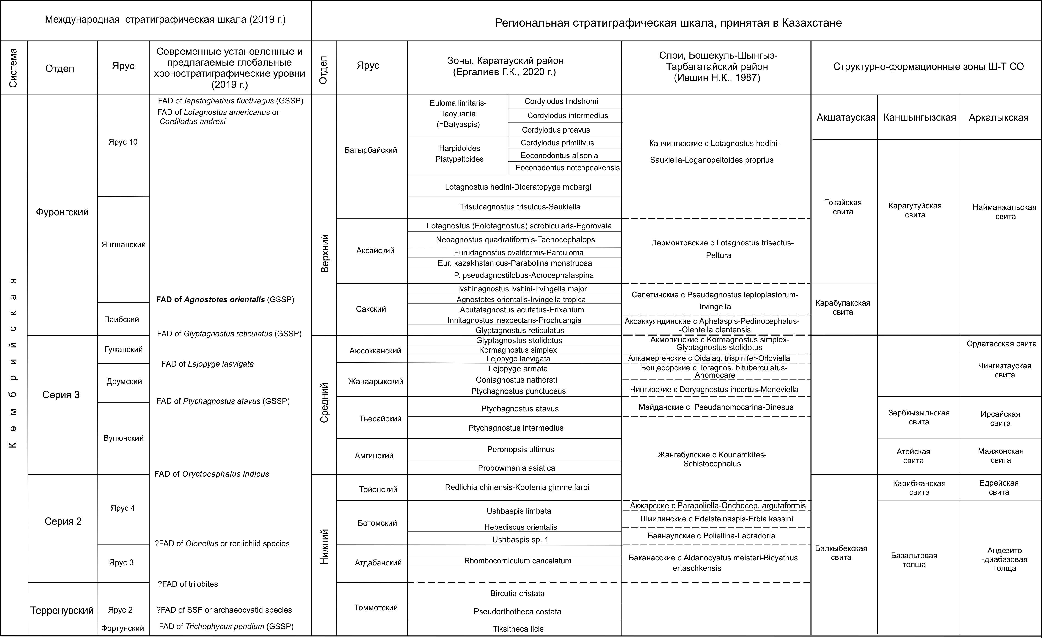
Иллюстрации

Рисунок А.1 - Сопоставление современной Международной стратиграфической шкалы (МСШ) кембрия по состоянию на 2020 г. с региональной стратиграфической шкалой кембрия Казахстана (Каратауский и Бощекуль-Шынгыз-Тарбагатайский районы)

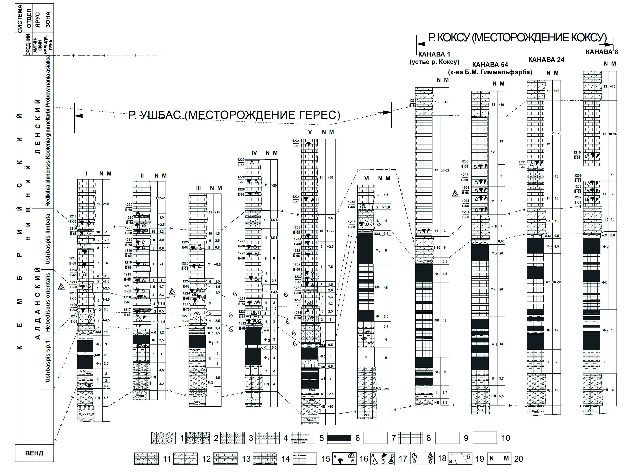
Рисунок А.2 - Корреляция разрезов чулактауской и низов шабактинской серии хр. Малый Каратау (Южный Казахстан), лист 1

1 – красноцветные полимиктовые конгломераты; 2 – конгломераты и песчаники с доломитовым цементом; 3 – красноцветные мелкозернистые песчаники и алевропесчаники; 4 – буровато-зеленые алевро-песчаники; 5 – кремни; 6 – фосфориты; 7 – фосфоритовые конгломераты; 8 – кремнистые, кремнисто-фосфатные сланцы; 9 – железо-марганцевые доломиты со строматолитами и онколитами; 10 – полимиктовые конгломераты; 11 – бурые песчанистые доломиты; 12 – массивные доломиты; 13 – тонкослоистые песчанистые известняки; 14 – глинистые известняки; 15 – плитчатые известняки; 16 – трилобиты: а)многосегментные, б) агностиды; 17 – нетрилобитовая фауна: а) беззамковые брахиоподы, б) хиолиты, хиолительминты и др, в) остатки куторгин; 18 – сборы фауны других исследователей: а) сборы К.А. Лисогор, б) сборы Б.М. Келлер, В.Г. Королева, В.В. Миссаржевского и др.; 19 –стратиграфические границы: а)между отделами и ярусами, б) между зонами; 20 – номер слоя (N) и мощности (М), НД – нижние доломиты, К-пачка кремней, Ф₁- нифние фосфориты, Ф₂ – верхние фосфориты, КФ – кремнисто-фосфатная пачка, ЖМ – железо-марганцевые доломиты, V mk – малокаройская свита, Vks – коксуйская свита, Rf₃ bk – большекаройская свита

Рисунок А.2, лист 2

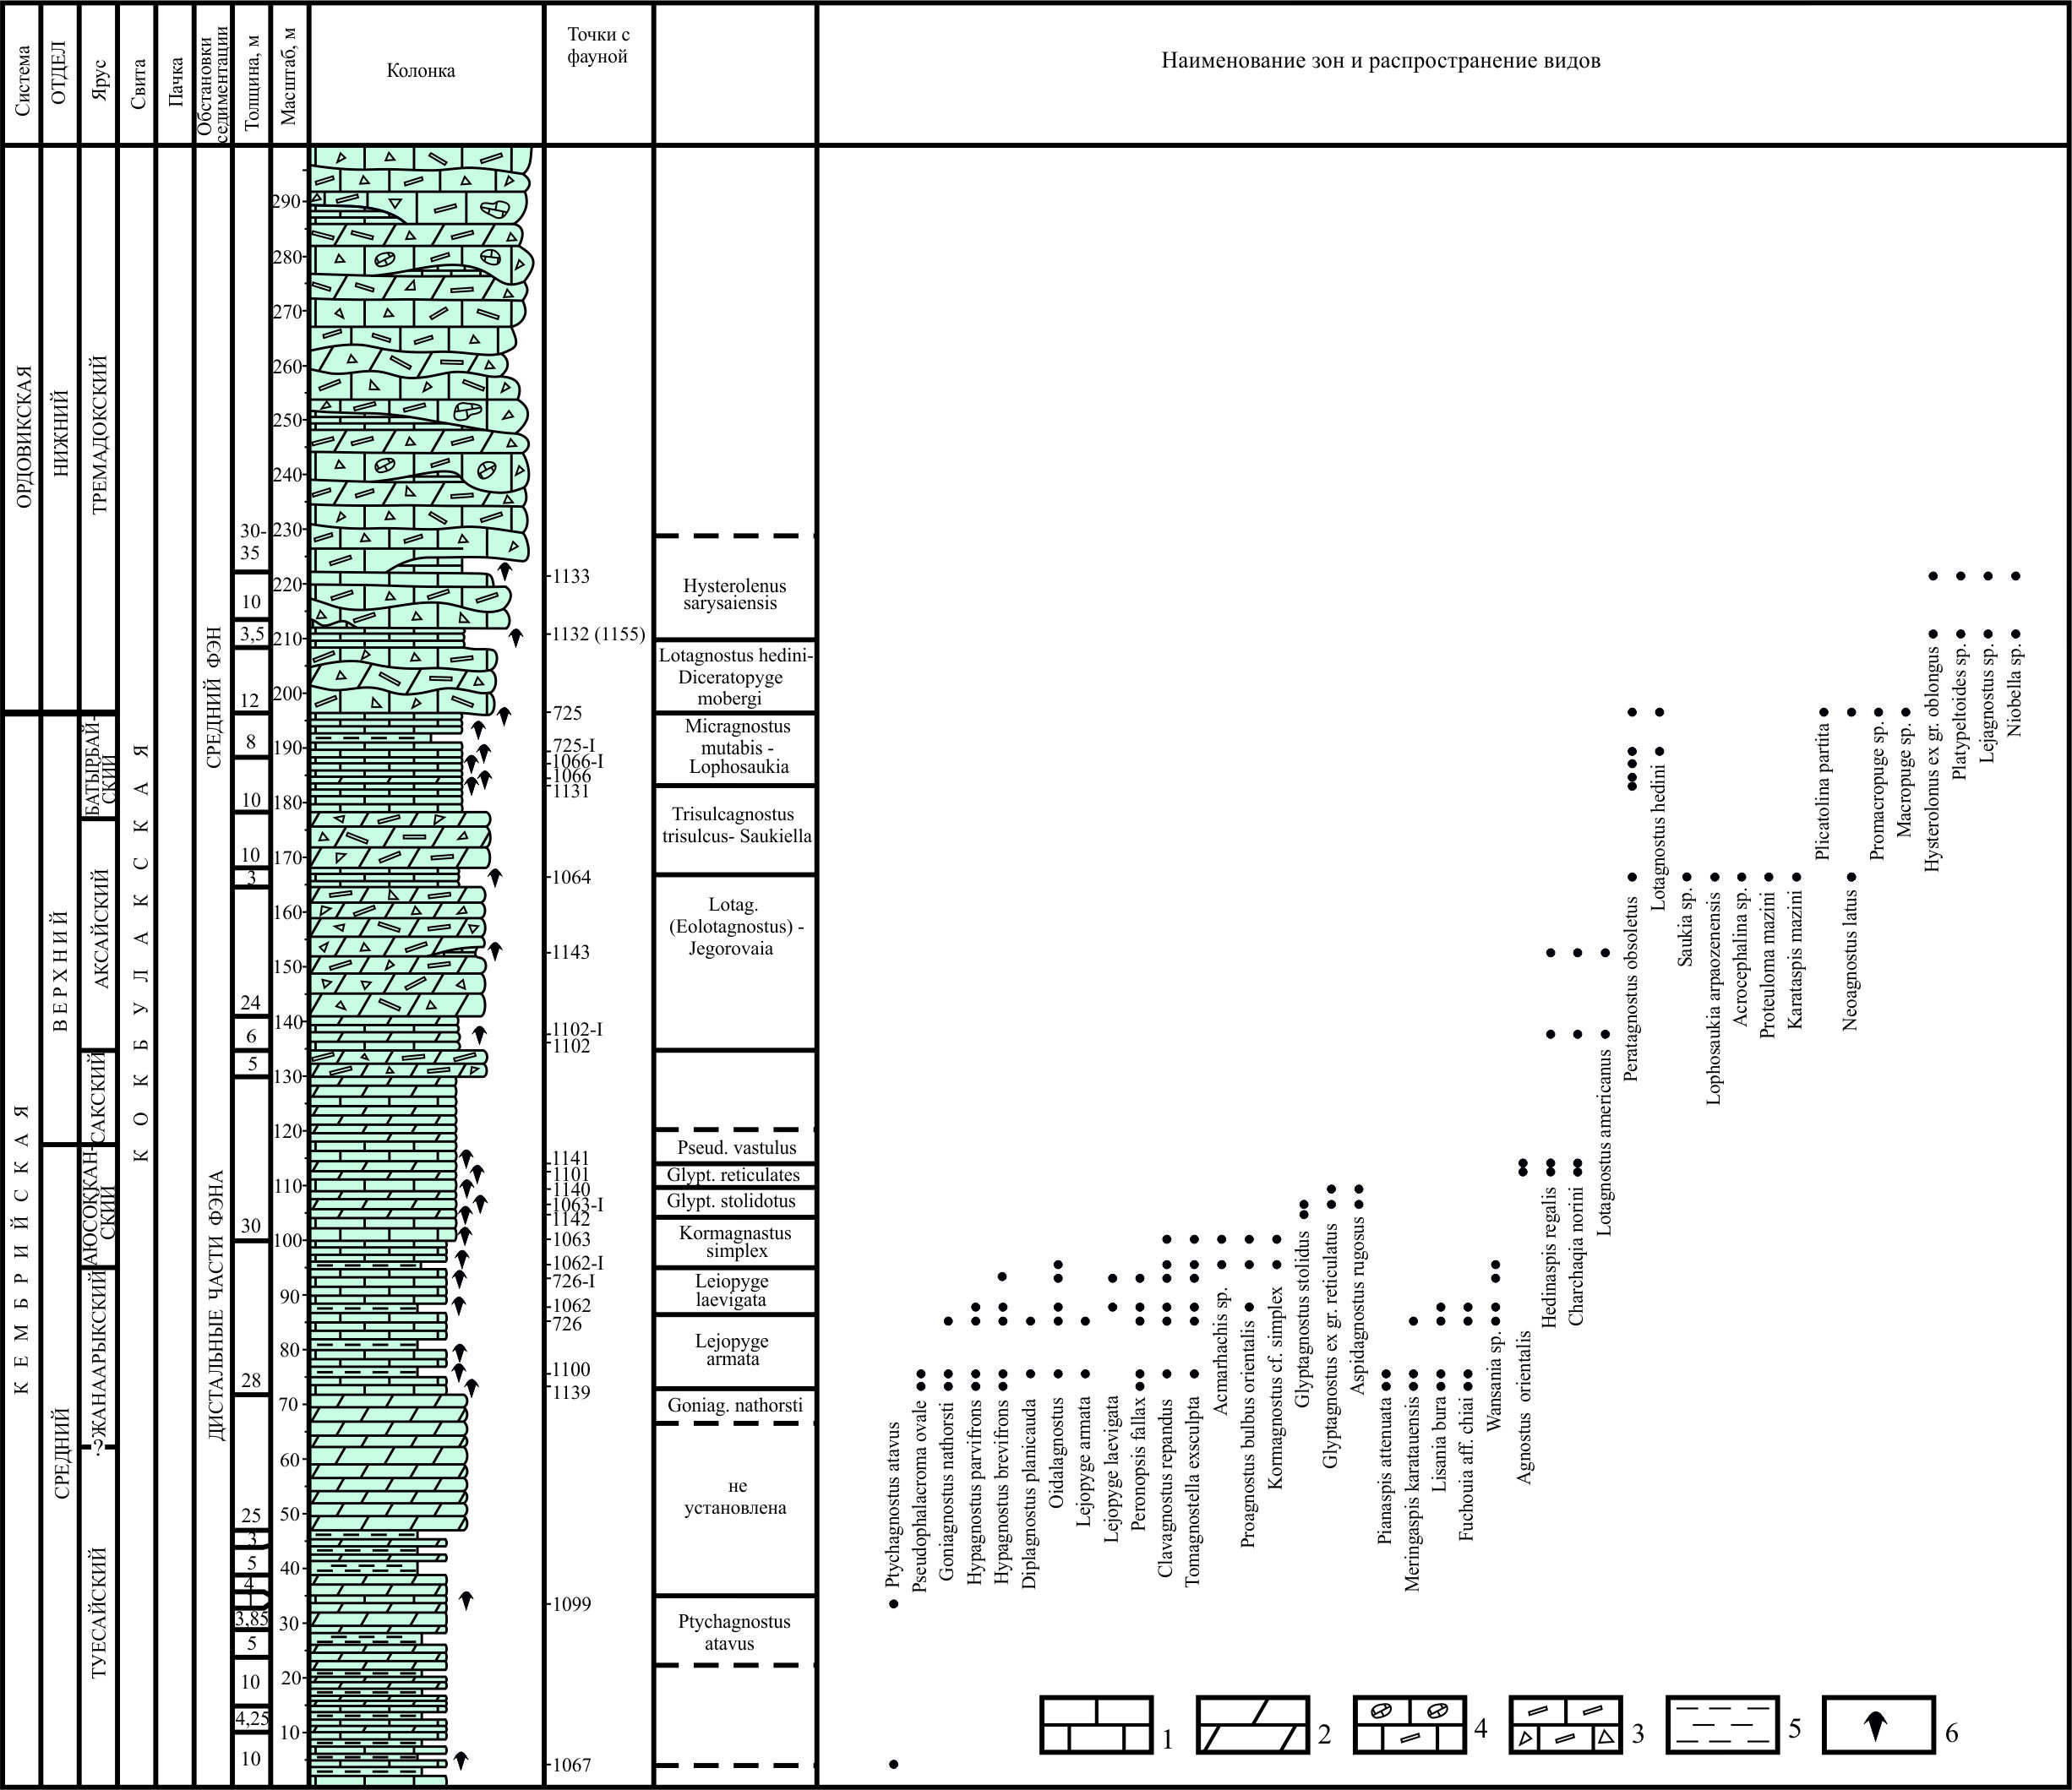
1 - тонкозернистые известняки; 2 - долорениты; 3 - седиментационные брекчии; 4 - брекчированные известняки; 5 - кремнистые сланцы; 6 - точки сбора фауны

Рисунок А.3 - Опорный разрез среднего-верхнего кембрия и нижнего ордовика по р. Арпаозен в Большом Каратау

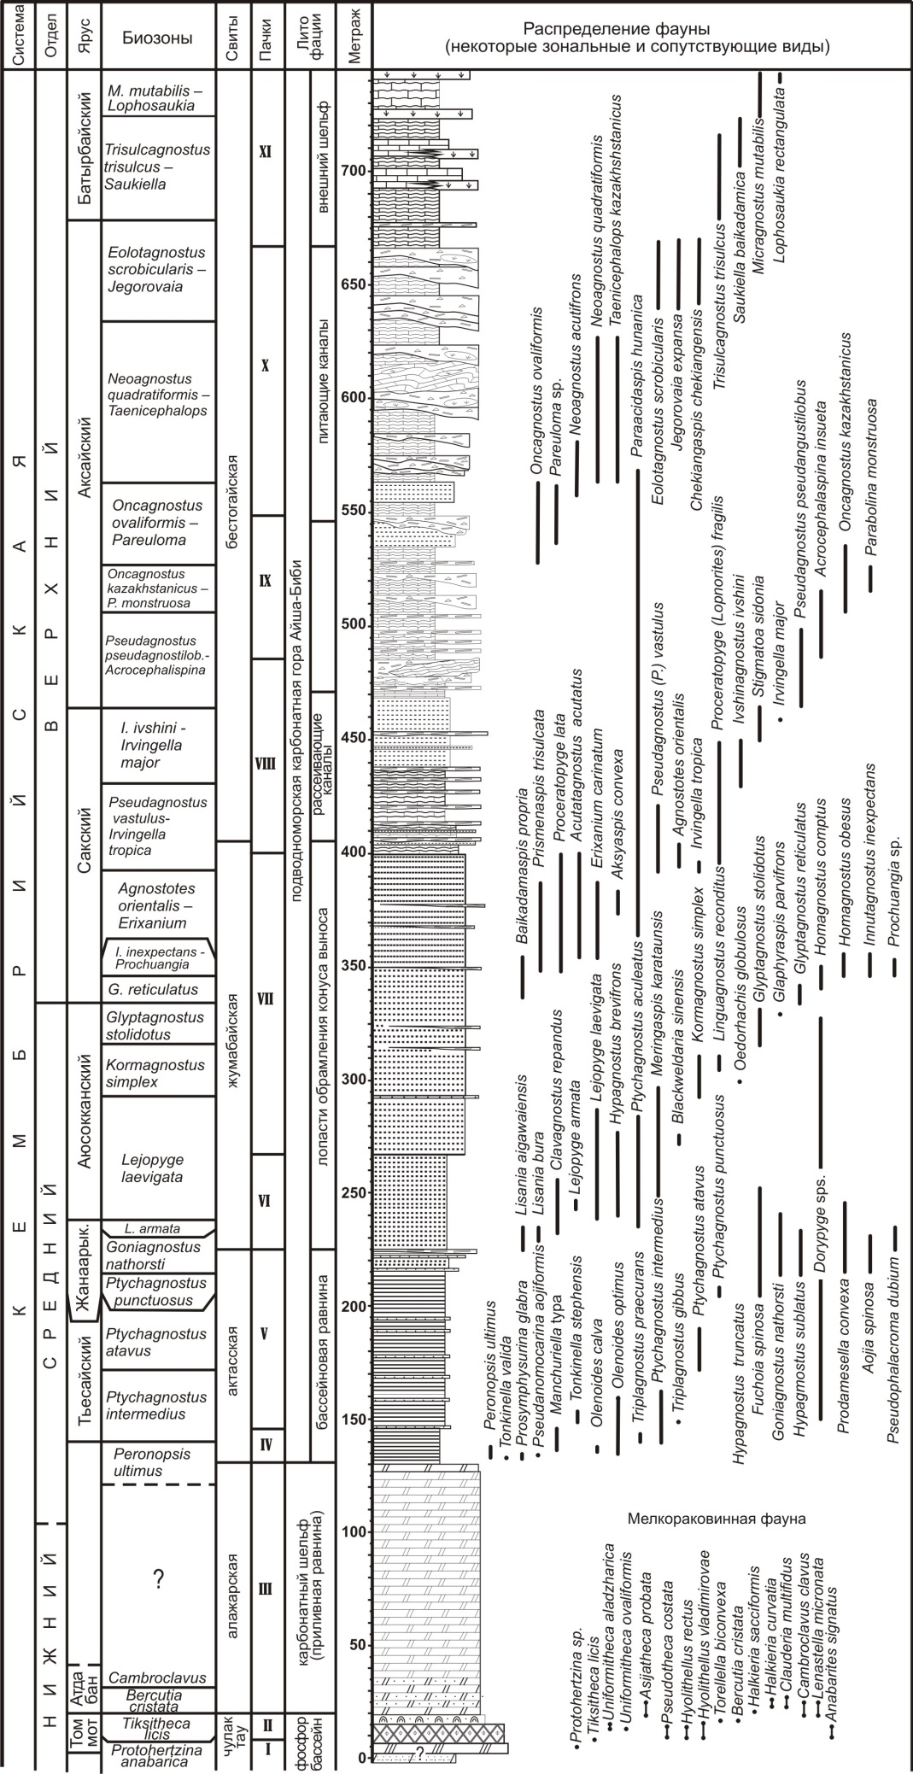
Рисунок А.4 - Стратиграфическая последовательность средне и верхнекембрийских отложений разреза Кыршабакты с распространением трилобитовых таксонов

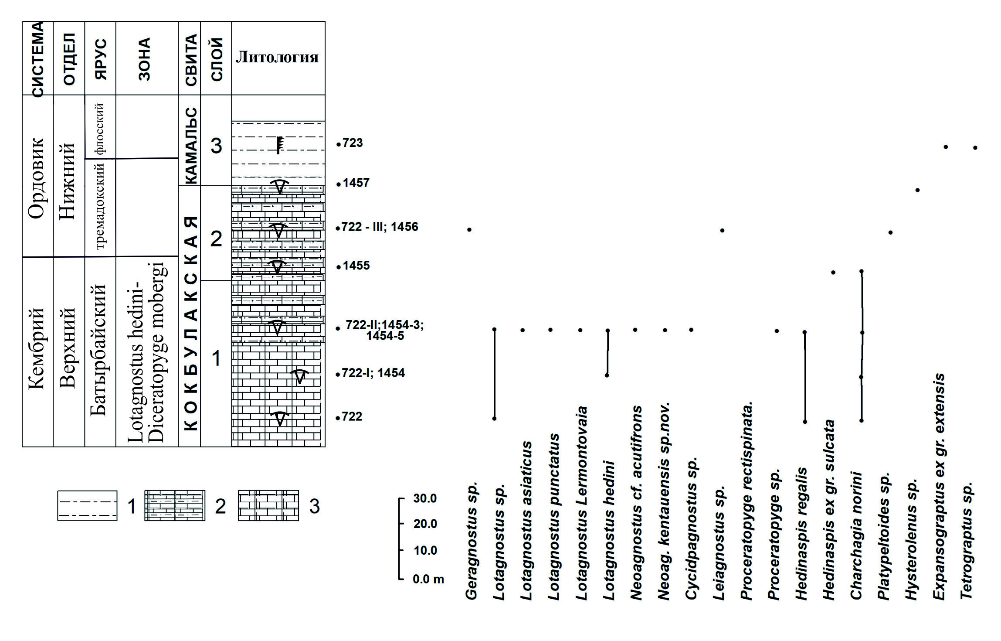
1- глинистые и кремнистые рассланцованные алевролиты и аргиллиты; 2 – переслаивание глинистых и кремнистых рассланцованных алевролитов, аргиллитов и плитчатых микрозернистых известняков; 3 – плитчатые микрозернистые известняки, реже доломиты

Рисунок А.5 - Распределение трилобитов и граптолитов в переходных слоях кембрия и ордовика по р. Кызылата

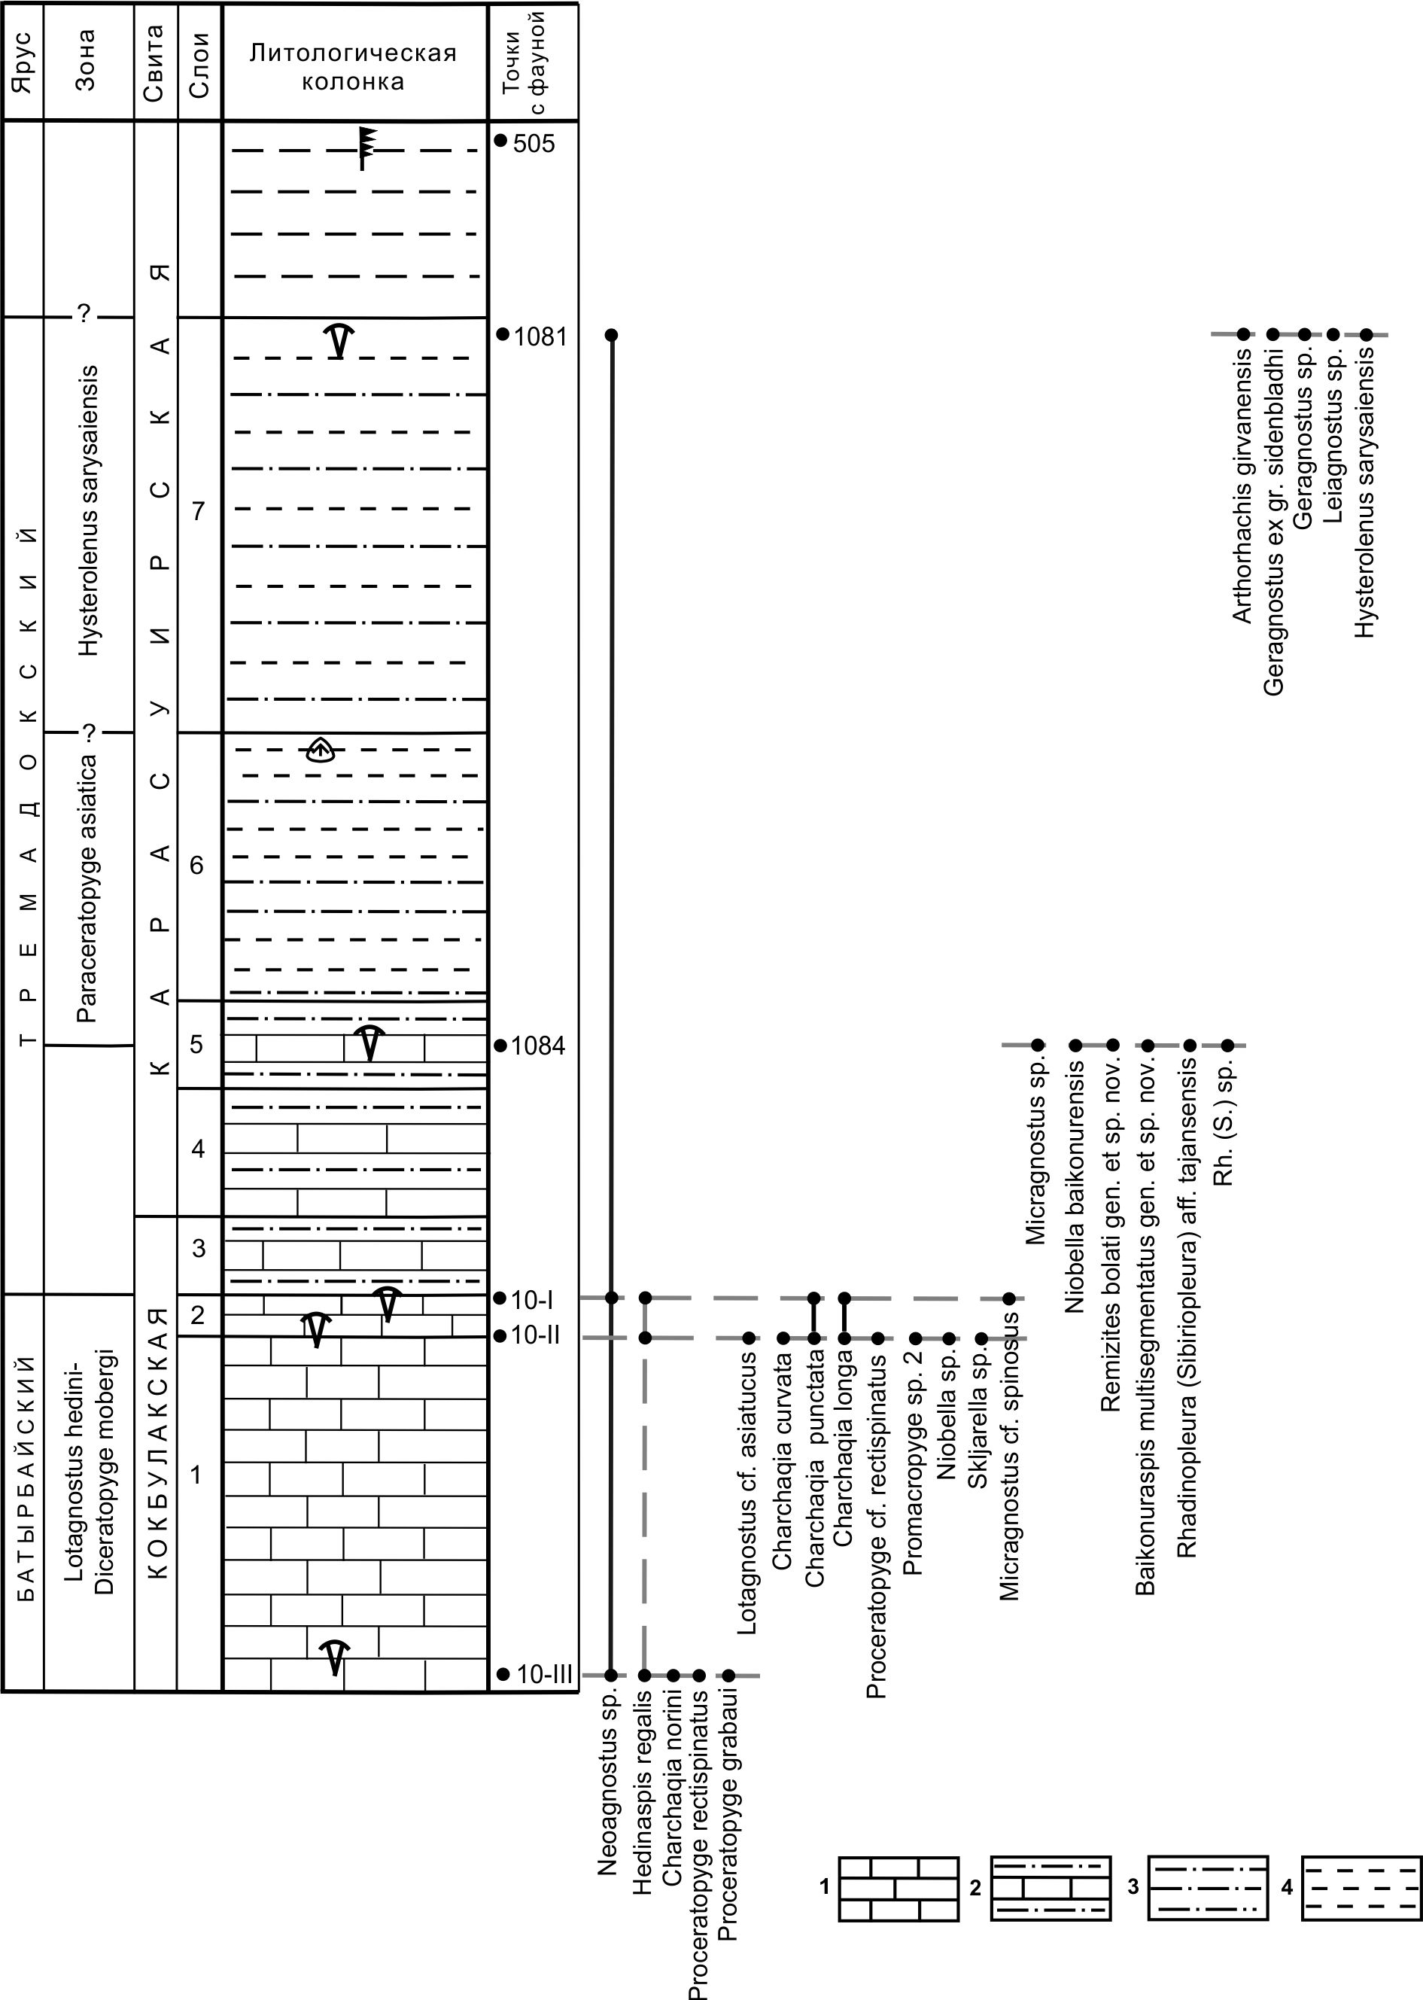

1 – плитчатые известняки, 2 – переслаивание известняков и алевролитов, 3 – аргиллиты и алевропесчаники, 4 – переслаивание глинистых и кремнистых алевролитов

Рисунок А.6 - Литостратиграфическая колонка опорного разреза верхнего кембрия и ордовика по р. Сарысай (лог Северный) в горах Улытау с вертикальным распределением трилобитов

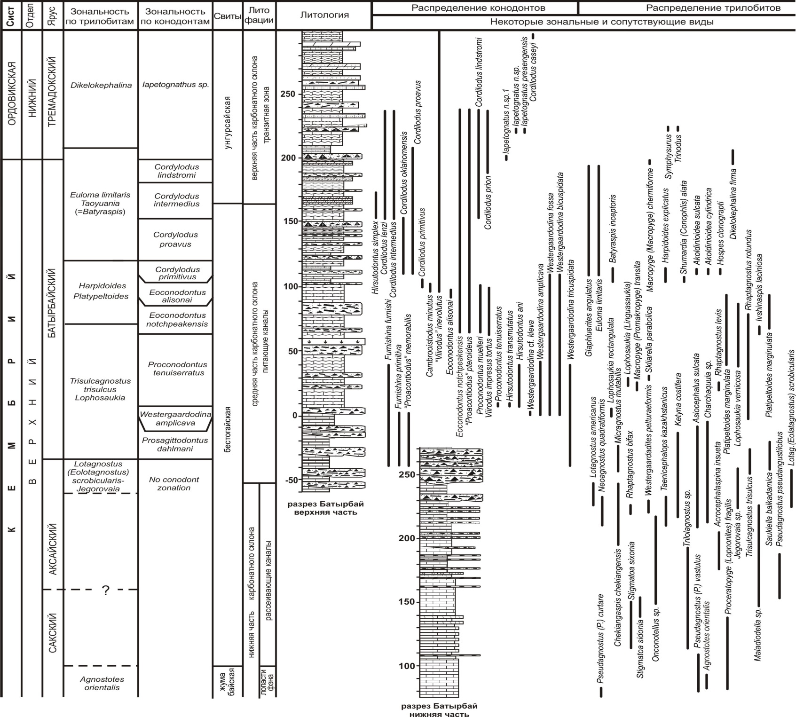
Рисунок А.7 - Стратиграфическая колонка разреза Батырбай верхнего кембрия – нижнего ордовика

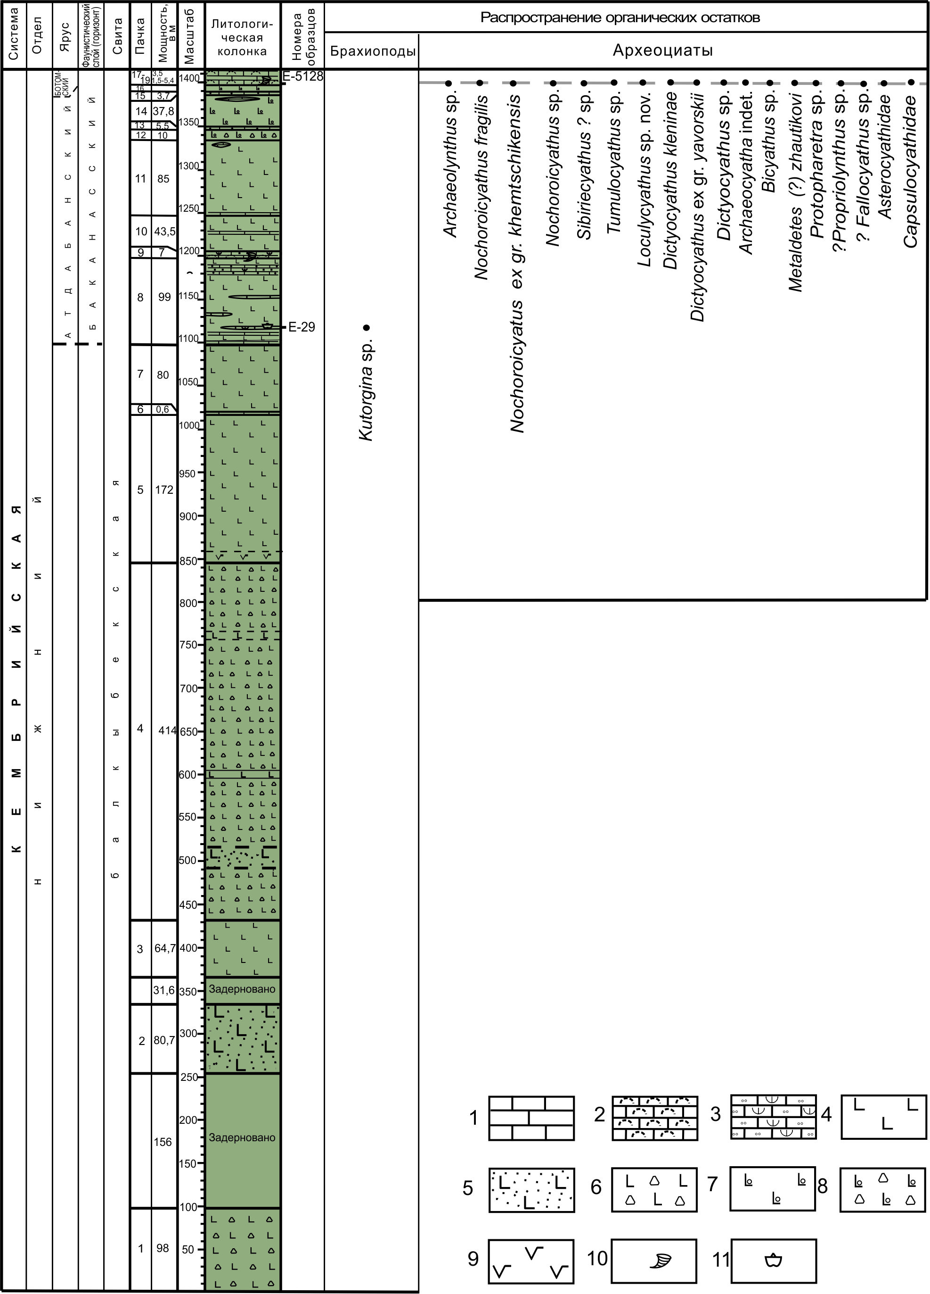
1-известняки, 2-известняки водорослевые, слагающие бескаркасные рифы (иловые холмы), 3-туфоизвестняки, 4-базальты, 5- литокристаллокластические базальтовые туфы, 6-базальтовые лавобрекчии, 7- миндалекаменные лавы базальтов, 8-шаровые лавы, 9- андезибазальты; фауна: 10-археоциаты, 11- брахиоподы

Рисунок А.8 - Литолого-стратиграфическая колонка опорного разреза балкыбекской свиты с вертикальным распространением органических остатков
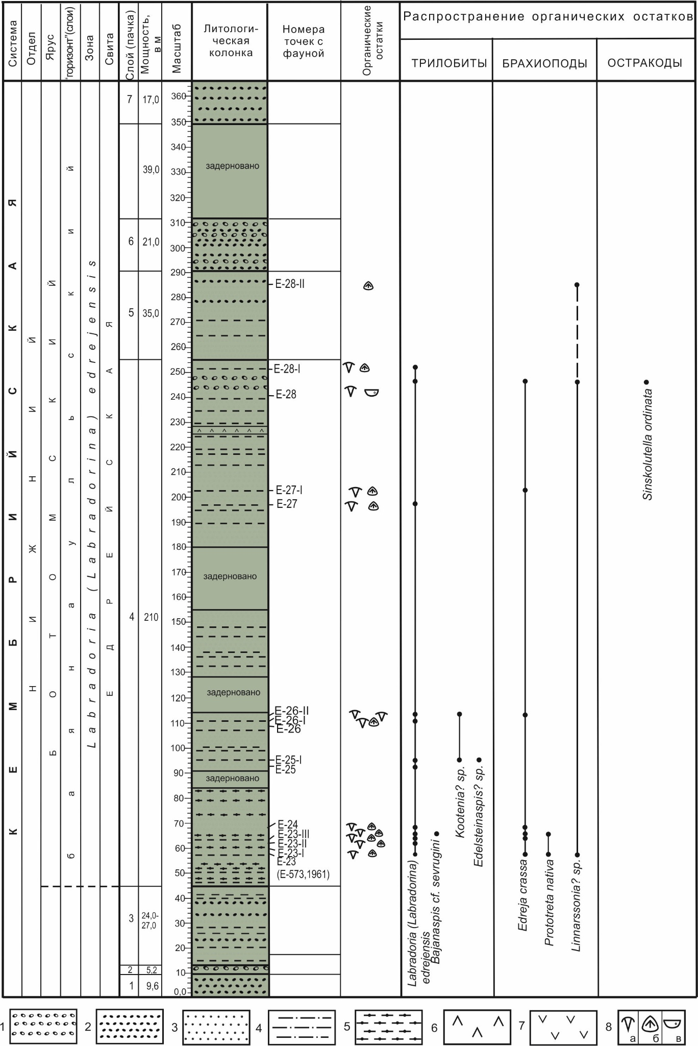
1-мелко и среднегалечные конгломераты, 2-вулканомиктовые гравелиты, 3-песчаники, 4-алевролиты, 5-лиловые алевролиты, 6-андезиты, 7-палеозойские гранитоиды фауна: 8-фауна: а)трилобиты, б) беззамковые брахиоподы, в) остракоды

Рисунок А.9 – Литолого-стратиграфическая колонка опорного разреза едрейской свиты нижнего кембрия с вертикальным распространением фауны
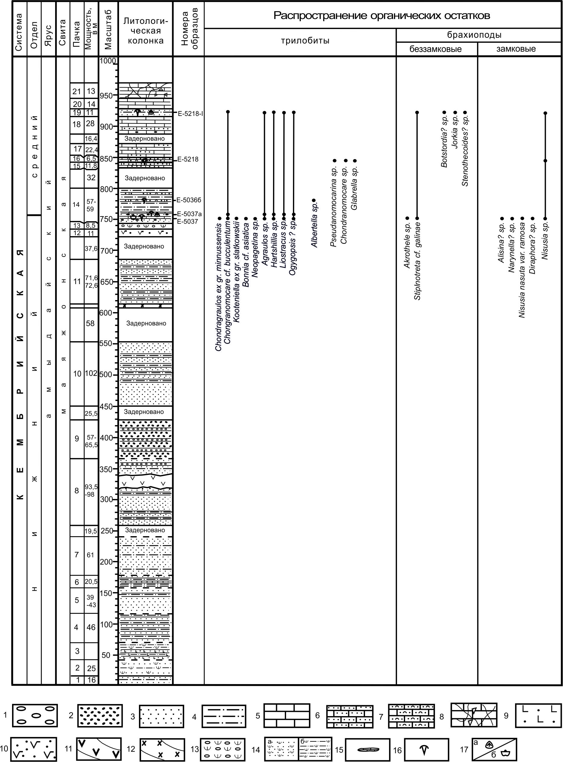
1-конгломераты, 2-вулканомиктовые гравелиты, 3-граувакковые песчаники, алевролиты, 5-известняки, 6-обломочные массивные известняки, 7- органогенно-обломочные известняки, 8- брекчированные известняки, 9-псаммитовые базальтовые литокристаллокластические туфы, 10- литокристаллокластические туфы андезибазальтов, 11- малая интрузия эвпоритовых андезитов, 12- дайка амфибол-авгитовых диоритов, 13-мелкогалечный туфоконгломкрат, 14- а) туфопесчаник, б) туфоконгломерат, 15-раннедиагенетические карбонатные конкреции; фауна: 16-трилобиты, 17-брахиоподы: а) беззамковые, б) замковые

Рисунок А.10 – Литостратиграфическая колонка маяжонской свиты нижнего - среднего кембрия с вертикальным распространением органических остатков

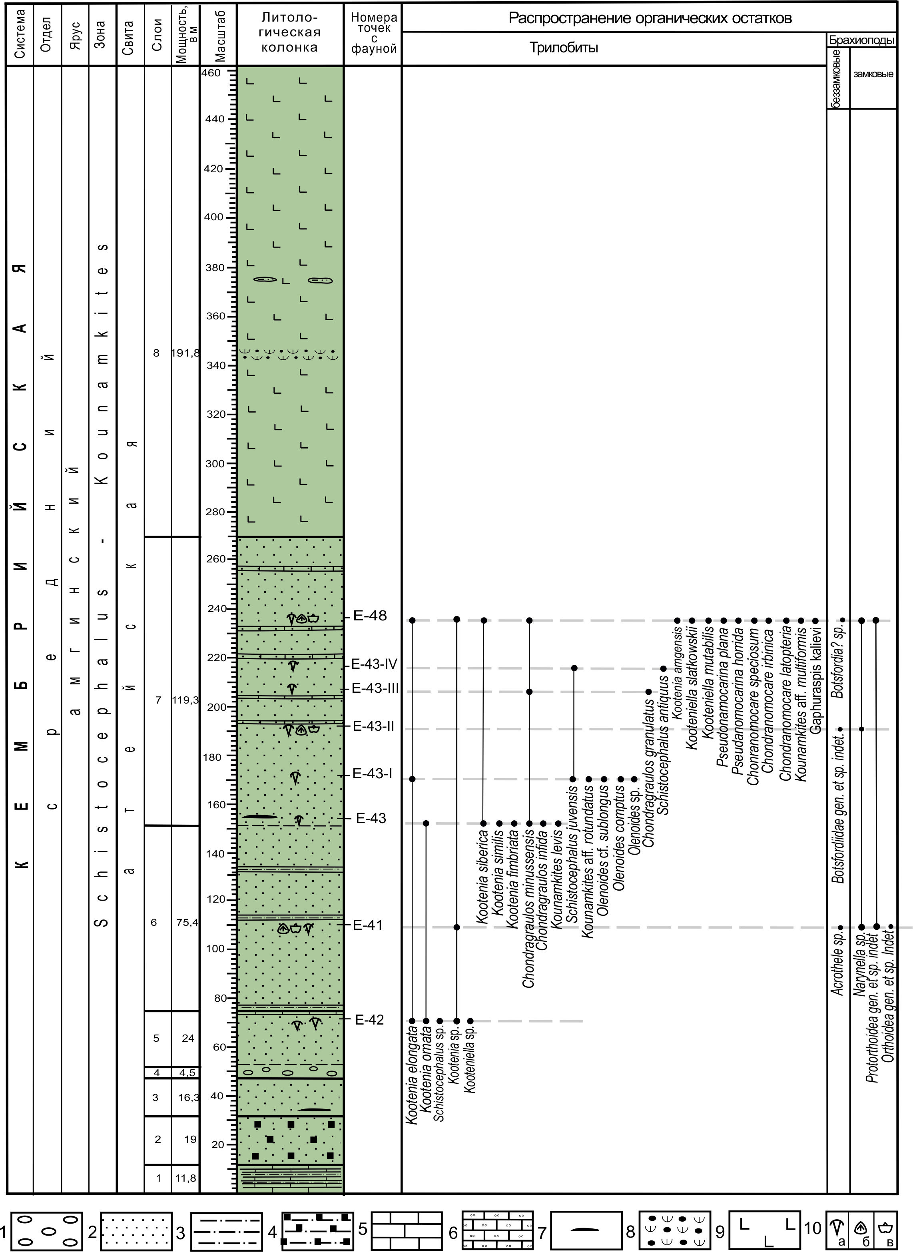

1-крупногалечный валунно-терригенный конгломерат, 2 - песчаник, 3 - алевролит, 4 - алевролит с аутигенным пиритом, 5 - известняк, 6 - алевритовый тонкозернистый известняк, 7 – конкреционные диагенетические образования, 8 - пироксеновый базальт, 9- базальтовый литокристаллокластический туф; фауна: 10 – фауна а) трилобиты, б) беззамковые брахиоподы, в) замковые

Рисунок А.11 – Литостратиграфическая колонка опорного разреза атейской свиты среднего кембрия с вертикальным распространением фауны

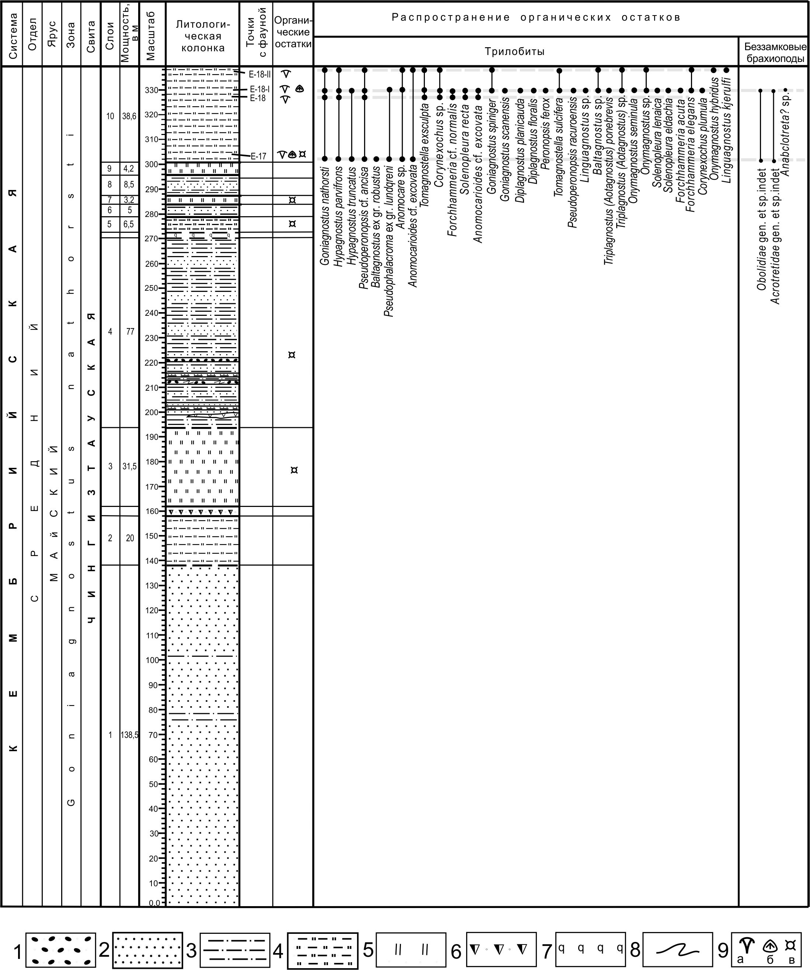

1- гравелиты, 2 – песчаники, 3 – алевролиты, 4 – кремнистые аргиллиты, 5 – кремнистые породы, 6 – осадочные брекчии, 7 – зона окварцевания, 8 – оползневые текстуры, 9 – фауна: а) трилобиты, б) беззамковые брихиоподы, в) радиолярии

Рисунок А.12 - Литостратиграфическая колонка опорного разреза чингизтауской свиты среднего кембрия с вертикальным распространением фауны

Рисунок А.13 - Сопоставление Региональной шкалы ордовика Казахстана с Международной хроностратиграфической шкалой (МСШ) по состоянию на 2020г, Общей стратиграфической шкалой (ОСШ) РФ 2019г и прежней ОСШ («британским стандартом») по состоянию на 1986 и 2000гг

1 – барит; 2 – конгломераты и песчаники; 3 – красные кремни с бугорчатыми поверхностями напластования; 4 – серые и зеленые кремнистые алевролиты; 5 – красные кремнистые алевролиты; 6 – кремнеобломочные песчанки; 7 – красные прозрачные и полупрозрачные кремни; 8 – серые, белые и желтые прозрачные и полупрозрачные кремни; 9 – красные глинистые непрозрачные кремни; 10 – переслаивание тонких пластов белых кремней и углистых черных фтанитов; 11 – черные углистые фтаниты; 12 – кремнистые песчаники; 13 – стратиграфический перерыв; 14 – места отбора конодонтов; 15 – конодонты, рассеянные в породе; 16 – конодонты на поверхностях напластования; 17 – фекальные пеллеты; 18 – бентосные птеробранхи и граптолиты; 19 – пелагические артроподы; 20 – губки; 21 – брахиоподы; 22 – остракоды (Толмачева, Рязанцев, Дегтярев, Никитина, 2014)

Рисунок А.14 - Сопоставление разрезов бурубайтальской свиты и обобщенная реконструкция баритового источника. Серым цветом выделены отложения нижней части свиты, накопленные во время существования баритового гидротермального источника (Толмачева и др. 2014)
1-конгломераты, 2-зеленоцветные песчаники, 3-сероцветные песчаники, 4-бурые песчаники, 5-алевролиты, 6-аргиллиты, 7-известковистые алевролиты, аргиллиты, 8-бурые алевролиты, аргиллиты, 9-пласты и линзы известняков среди алевролитов, 10-известняки. Фауна: 11- трилобиты, 12-граптолиты, 13-беззамковые брахиоподы, 14-замковые брахиоподы (По И.Ф. Никитину, М.К. Аполлонову)

Рисунок А.15 - Корреляция разрезов кендыктасской, агалатасской и курдайской свит нижнего ордовика на крыльях Кескинтасской синклинали в среднем течении р. Агалатас

1-зеленоцветные кварцево-полимиктовые песчаники и алевролиты, 2-белесые кварцевые песчаники, 3-алевролиты, алевропесчаники, кремнеобломочные, 4-желтые лимонитизированные песчаники, 5-аргиллиты, глинисто-кремнистые сланцы, 6-кремнистые аргиллиты, 7-кремнисто-глинистые, пелитолиты, 8-углисто-кремнистые аргиллиты, 9-углисто-кремнистые алевролиты, 10-углисто-кремнистые пелитолиты, 11-фтаниты (радиоляриты, спонголиты), 12- глинистые яшмы, яшмоалевролиты бурые, 13-бурые глинистые сланцы, 14-оолитовые (опаловые) пелитолиты, 15-гравелито-брекчии, 16-углисто-кремнистые конкреции, 17-литокристаллокластические туфы риолитов; 18-21-органические остатки: 18-спикулы губок, 19-радиолярии, 20-конодонты, 21-граптолиты

Рисунок А.16 - Детальный геологический профиль опорного разреза Голубая гряда с точками сборов фауны, отбора литологических образцов, сколков на шлифы и проб

1 – конгломераты, гравелиты, 2 – кварцево-полевошпатовые песчаники, 3 – полимиктовые песчаники, 4 – углитые аргиллиты, алевролиты, 5 – то же, в кернах скважин; 6-9 – известняки: 6 – массивные, 7 - плитчатые криноидные, 8 – толстослоистые (биомикриты), 9 – брекчиевидные; 10 – туфо-терригенные породы, 11 – туфы и туфогенные породы савидской свиты, 12 – силлы (?) андезибазальтов, 13 - офиолиты. 14-20 – местонахождения фауны: 14 – конодонты, 15 – граптолиты, 16 – брахиоподы (а – ринхонелляты, б - лингуляты), 17 – трилобиты, 18 – гастроподы, наутилоидеи, 19 – криноидеи, 20 – точки сборов фауны в кернах скважин и горных выработках

Рисунок А.17 - Стратиграфическая колонка опорного разреза Караканский увал
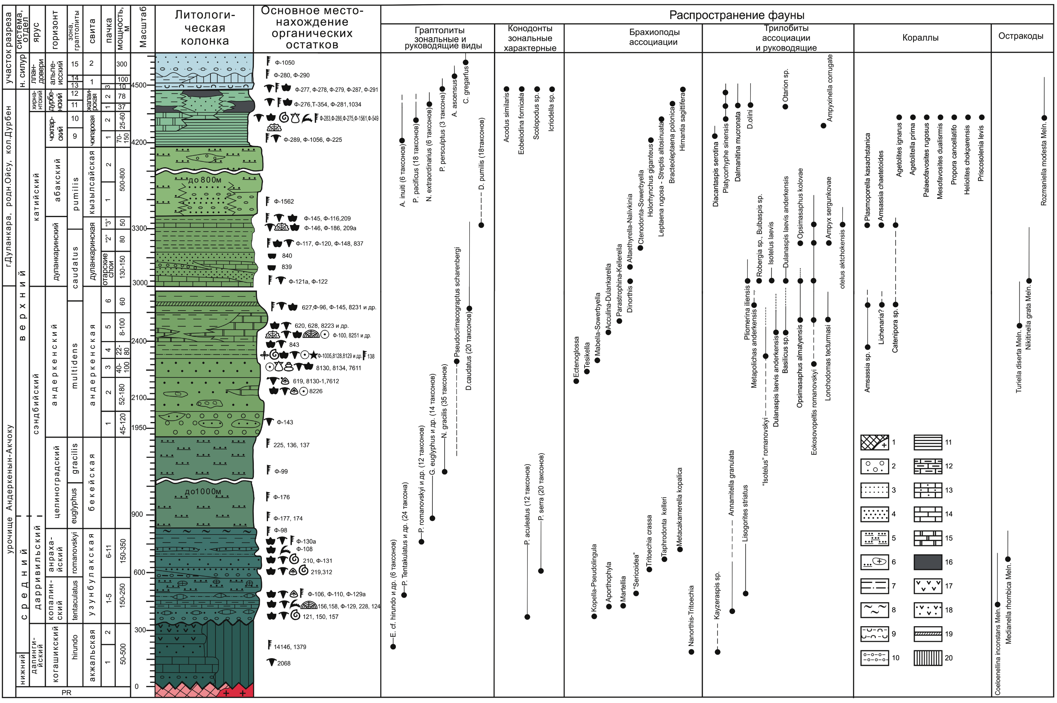
Обозначены цифрами: Граптолитовые зоны: 9-uniti, 10-pucificus, 11-extraordinarius, 12-persculptus, 13-ascensus-cyphus, 14-gregarius-convolutus, 15-convolutus-centritugus. Слои дуланкаринского горизонта: 2-дегересские, 3-аккольские, свиты: 1- саламатская, 2-беткайнарская. Условные обозначения: 1-гранитоиды и метаморфиты докембрия, 2-конгломераты, гравелиты, 3-песчаники мелкозернистые, 4-песчаники среднезернистые, 5-терригенные турбидиты, 6-то же, с линзами валунно-галечников, 7-зеленоцветные алевролиты, аргиллиты, 8-пестроцветные алевролиты, 9-туфоалевролиты, туффиты, 10-алевролиты с пластами конгломератов, 11-углистые аргиллиты, алевролиты, 12-известняки глинистые, 13-известняки песчанистые, 14-известняки органогенно-обломочные, 15-известняки биогермные, 16-известняки пелитоморфные углистые, 17-андезиты, базальты, 18-их туфы, 19-пласты пепловых туфов, 20-перерывы в осадконакоплении

Рисунок А.18 - Стратиграфическая колонка сводного опорного разреза Андеркенын-Акчоку

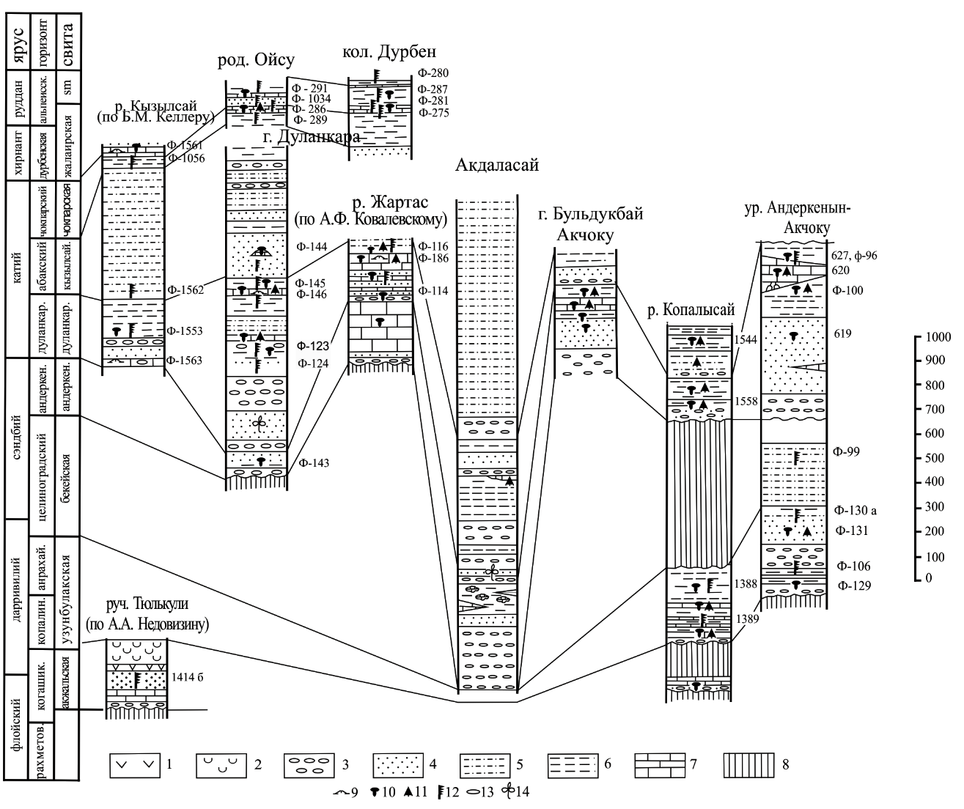

Рисунок А.19 - Схема сопоставления разрезов ордовика в юго-восточной части Чу-Илийских гор (Никитин и др., 1980, с изменениями)

Рисунок А.20 - Стратиграфическая колонка опорного разреза Корык верхнего ордовика-нижнего силура по р. Корык. Юго-Западное Предчингизье, Акбастауская СФЗ. Ордовикская часть

Рисунок А.21 - Стратиграфическая колонка опорного разреза Корык верхнего ордовика-нижнего силура по р. Корык. Юго-Западное Предчингизье, Акбастауская СФЗ. Силурийская часть

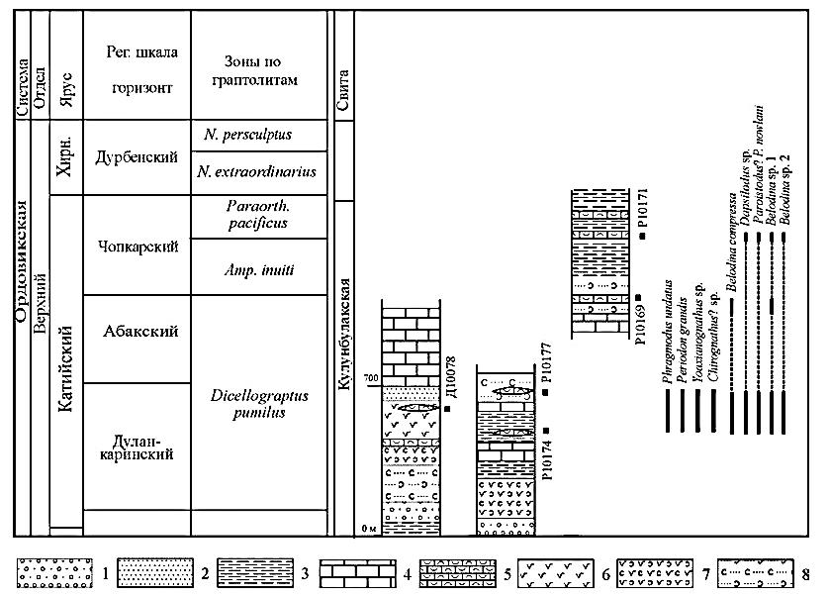
1 – гравелиты и конгломераты; 2 – песчаники; 3 – алевролиты; 4 – массивные водорослевые известняки; 5 – биокластические известняки; 6 – эффузивы средне-основного состава; 7 – туфы средне-основного состава; 8 – туфопесчаники

Рисунок А.22 - Распространение конодонтов в разрезах кулунбулакской свите, включая стратотип абакского горизонта на правом берегу р. Базар и в долине ручья Абактигень
(по Т.Ю. Толмачевой, 2014, стр. 47, рис. 27)

Условные обозначения: 1-конгломераты и гравелиты основания альпеисской свиты, 2-красноцветные конгломераты основания жумакской свиты, 3-туфоконгломераты, 4-песчаники серо-зеленоцветные, 5-бурые песчаники, 6-красноцветные песчаники, 7-песчаники с шаровой отдельностью, 8-алевролиты, 9-аргиллиты пестроцветные, 10-алевропесчаники, 11-изветняки органогенно-обломочные, 12-плитчатые глинистые известняки, 13-комковатые глинистые известняки, 14-известковистые алевролиты, 15-песчанистые известняки, 16-криноидные ракушечники “лилейного горизонта”, 17-конкреции известняков, 18-силлы диабазов, 19-андезиты, андези-базальты, 20-их туфы, 21-местонахождение фауны,22-ругозы, 23-колониальные кораллы, 24-криноидеи, 25-беззамковые брахиоподы, 26-замковые брахиоподы, 27-трилобиты, 28-граптолиты

Рисунок А.23 - Сводная стратиграфическая колонка опорного разреза Акдомбак

1 – зеленоцветные алевролиты и аргиллиты; 2 – пестроцветные (бурые, вишневые, зеленые) аргиллиты и алевролиты; 3 – зеленоцветные песчаники; 4 – известковистые песчаники; 5 – красноцветные песчаники; 6 – конгломераты и гравелиты; 7 – известняки; 8 – известняковые конкреции, линзы и желваки; 9 – андезиты. Органические остатки: 10 – брахиоподы, кораллы, трилобиты; 11 – лингуляты (беззамковые брахиоподы); 12 - граптолиты

Рисунок А.24 - Корреляция разрезов нижнего силура хр. Чингиз

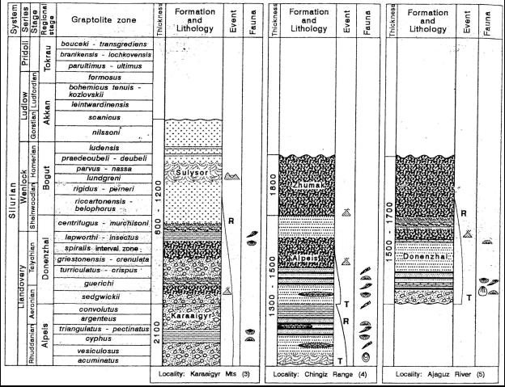

Рисунок А.25 - Корреляция разрезов силура Чингиз-Тарбагатайской СФЗ (Koren’, Popov, et al. 2003. Kazakhstan in the Silurian)

Рисунок А.26 - Стратиграфическая колонка типового разреза доненжальского горизонта Арганаты

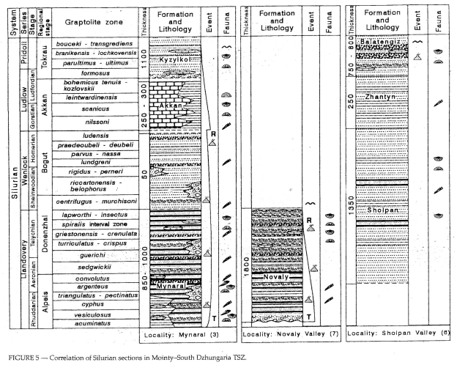
Рисунок А.27 - Корреляция разрезов силура Моинты-Южножунгарской СФЗ

1-6 - известняки: 1 - темно-серые до черных, 2 - светлые, светло-серые, массивные, 3 - розовые (а-обломочные, б-грубообломочные), 4 - красные, песчанистые, зернистые, грубослоистые, 5 - красные криноидные, 6 - темно-серые, глинистые, слоистые; 7 - известняки зеленовато-серые кристаллические; 8 - алевролиты зеленые; 9 - песчаники желтые, мелкозернистые, плитчатые, слоистые; 10 - алевролиты красные, бордовые; 11 - песчаники зеленовато-серые, средне- крупнозернистые; 12 - песчаники желтовато-бурые, кварц-полевошпатовые, средне- крупнозернистые; 13 - песчаники желтовато-серые, известковистые, средне- крупнозернистые; 14 - песчаники и алевролиты известковистые, с желваками известняка; 15 - конгломераты среднегалечные, с линзами и прослоями красных криноидных известняков; 16 - конгломераты мелкогалечные, бурые; 17 - алевролиты зеленовато-серые; 18 - алевролиты сургучно-красные; 19 - тонкое переслаивание сургучно-красных алевролитов и серых песчаников с линзами и валунами известняков; 20 - песчаники серые, мелкозернистые, плотные, грубослоистые; 21 - песчаники розовые, известковистые, средне- крупнозернистые; 22 - конгломераты серые, средне- крупногалечные; 23 - алевролиты темно-зеленые, черные, красноватые, кремнистые; 24 - песчаники серые, серо-зеленоватые, среднезернистые; 25 - известковистость пород (а), тектоническое соотношение частей разреза (б); 26 - фауна граптолитовая (а), ракушняковая (б); 27 - местонахождение разрезов. Буквенные обозначения (А - Е) соответствуют буквам на рис. 4.9

Рисунок А.28 - Корреляция разрезов силура на полуострове Аккерме и южном берегу залива Аккерме

Рисунок А.29 - Корреляция разрезов силура Жонгаро-Балхашской складчатой области
(по Т.Н. Корень, Л.Е. Попову, К.Е. Дегтяреву, О.П. Ковалевскому, Т.Л. Модзалевской, 2003: Tatiana Koren, Leonid E. Popov, Kirill E. Degtjarev, Ovidii P. Kovalevsky, and Tatiana L. Modzalevskaya. Kazakhstan in the Silurian//Silurian Lands and Seas. Paleogeography Outside of Laurentia: New York State Museum Bulletin 493)

1 - бактысайская свита; 2 - майдантальская свита; 3 - казанбузарская свита; 4 - оргайлысайская свита; 5 - аксайская свита; девонские отложения: 6 - шукурганатская свита; 7 - фаменские отложения; 8 - известняки; 9 - известняки криноидные; 10 - известняки с кремнями; 11 - известняки c биогермами; 12 - известняки с кораллами; 13 - брекчии известняков; 14 - известняки доломитизированные; 15 - доломиты; органические остатки: 16 - фораминиферы; 17 - конодонты; 18 - кораллы Rugosa; 19 - брахиоподы; 20 - остракоды; 21 - пелециподы; 22 - гастроподы.

Рисунок А.30 - Схематическая геологическая карта участка опорных разрезов Жертансай-нижний пограничных отложений верхнего девона-нижнего карбона (шукурганатская и аксайская свиты D₃-С₁) и Жертансай пограничных отложений нижнего и верхнего карбона (бактысайская свита С₁₋₂).. Масштаб 1:25000. Составила В.Я. Жаймина

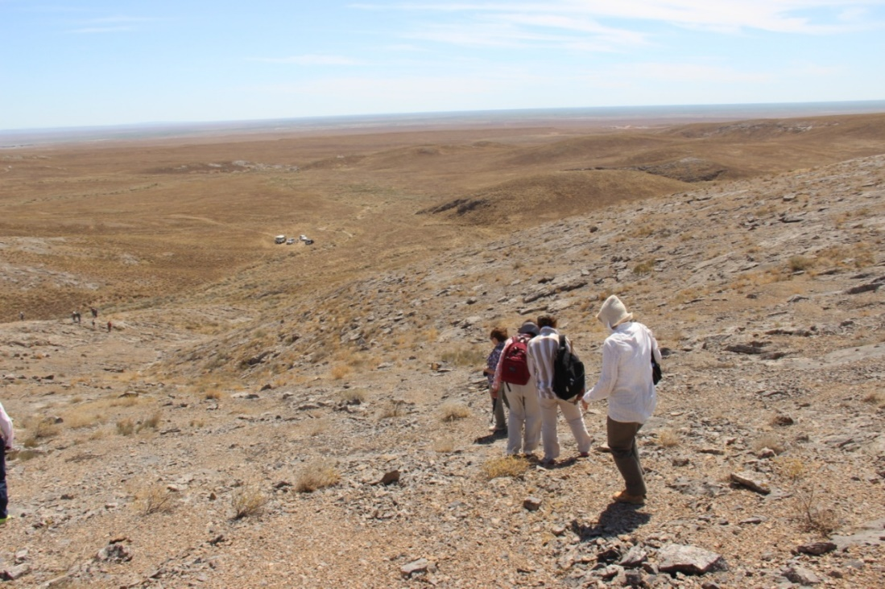

Рисунок А.31 - Общий вид разреза Карамузун. На переднем плане Карамурунский рифовый массив, в центре выходы пород нижнешалкиинской подсвиты, над ними выходы пород верхнешалкиинской подсвиты

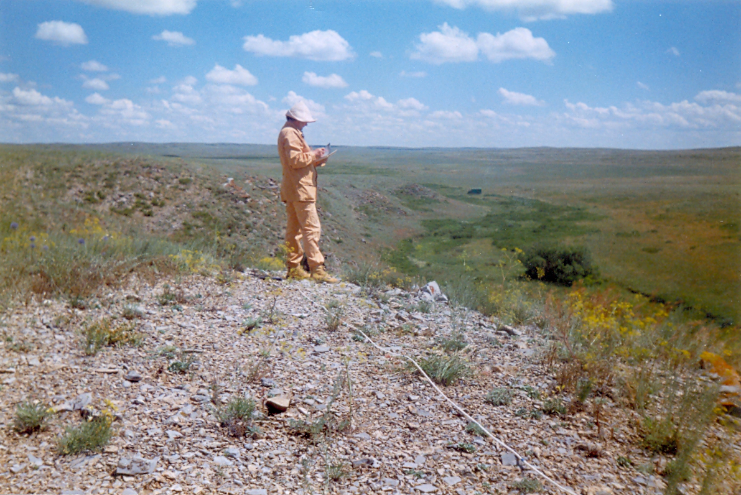
Рисунок А.32 - Горы Кызылжал. Известняки с прослоями доломитов фаменского яруса

1 - известняки: 2 - с кремнями, 3 - комковатые, 4 - органогенно-обломочные, 5 - глинистые, 6 - с агатами, 7 - брекчия известняков, 8 - омарганцованные, 9 - доломитизированные, 10 - окремненные, 11 - доломиты; органические остатки: 12 - фораминиферы, 13 - мшанки, 14 - кораллы Rugosa, 15 - кораллы колониальные, 16 - брахиоподы, 17 - конодонты, 18 - спикулы губок, 19 - губки, 20 - остракоды, 21 - диатомеи, 22 - криноидеи, 23 - табуляты массивные, 24 - водоросли жгутиковые

Рисунок А.33 - Литостратиграфическая колонка и распространение фораминифер в пограничных фамен-турнейских отложениях (г. Кызылжал)
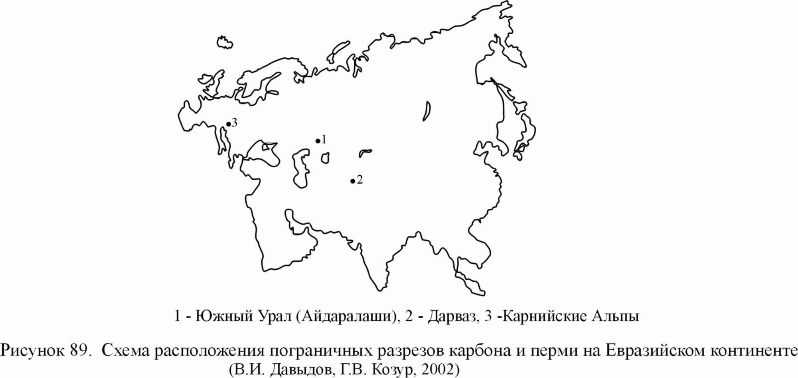
Рисунок А.34 - Схема расположения пограничных разрезов карбона и перми на Евразийском континенте (В.И. Давыдов, Г.В.Козур, 2002)

1 - известняки: 2 - фораминиферовые, 3 - с кораллами, 4 - оолитовые, 5 - доломитизированные, 6 - глинистые, 7 - органогенно-обломочные, 8 - криноидные, 9 - спонголиты, 10 - кавернозные, 11 - ожелезненные органические остатки: 12 - фораминиферы, 13 - мшанки сетчатые, 14 - кораллы Rugosa, 15 - кораллы колониальные, 16 - брахиоподы, 17 - конодонты, 18 - спикулы губок, 19 - губки, 20 - остракоды, 21 - гастроподы, 22 - мшанки ветвистые, 23 - водоросли, 24 - пелициподы, 25 - криноидеи

Рисунок А.35 - Литостратиграфическая колонка и распространение фораминифер в пограничных отложениях верхнего турне-нижнего визе (г. Кызылжал)
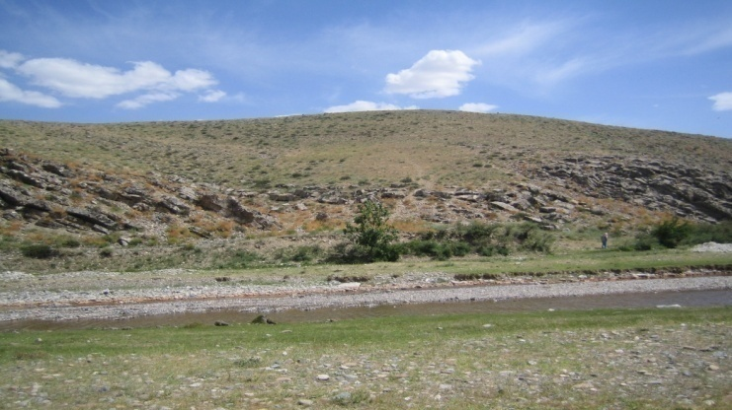
Рисунок А.36 - Разрез Жанакорган пограничных отложений визейского и серпуховского ярусов

Рисунок А.37 - Схематическая геологическая карта к опорным разрезам верхневизейских-башкирских отложений Жезказган-Чуйской СФЗ (яговкинская, дальненская, белеутинская, таскудукская свиты), правобережья р. Каракенгир, М-42-136-В. Масштаб 1:50 000. Условные обозначения см. рисунок А.33

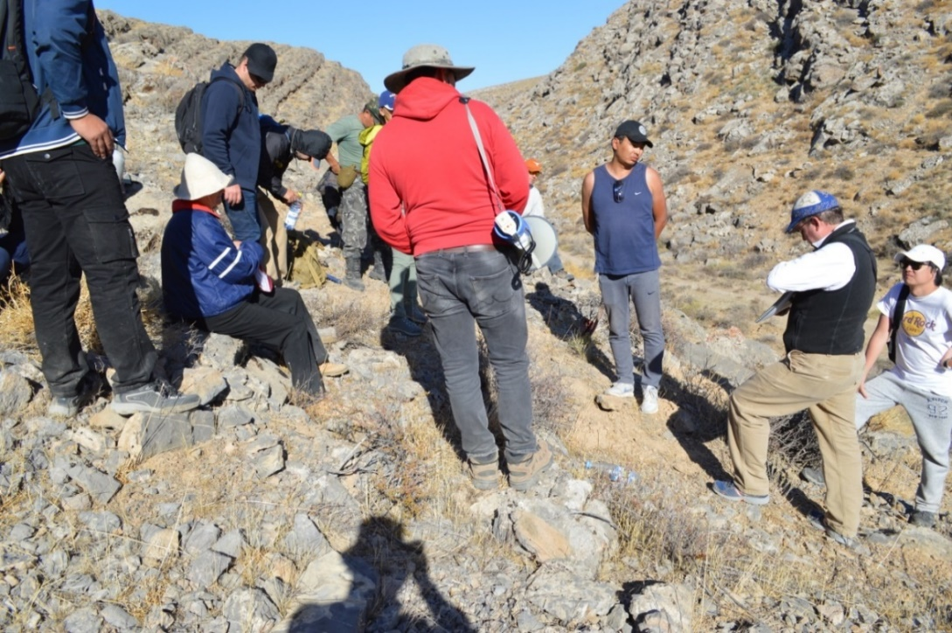
Рисунок А.38 - Разрез Жертансай, граница серпуховского и башкирского ярусов

1 - верхний карбон, московский ярус, кунгжаякская свита; 2- верхний карбон башкирский - низы московского яруса, тастыкудукская свита;3-нижний карбон, бурултасская свита; 4 - конгломераты; 5 - гравелиты; 6 - песчаники; 7 - алевропесчаники; 8 - алевролиты; 9 - известняки; 10-известняки рифогенные; 11 - туфопесчаники; 12 - туфы кислого состава; 13 - элементы залегания; 14 - разрывные нарушения; 15 - места сборов ископаемой флоры и фауны; 16 - линия послойного описания; 17 - точки наблюдений.

Рисунок А.39 - Схематическая геологическая карта опорного разреза пограничных отложений башкирского и московского ярусов Саякской СФЗ (тастыкудукская свита) участок Кунгисай

приложение Б

Оттиски статей за период 2018 – 2020 гг
Список опубликованных работ за 2018 г.
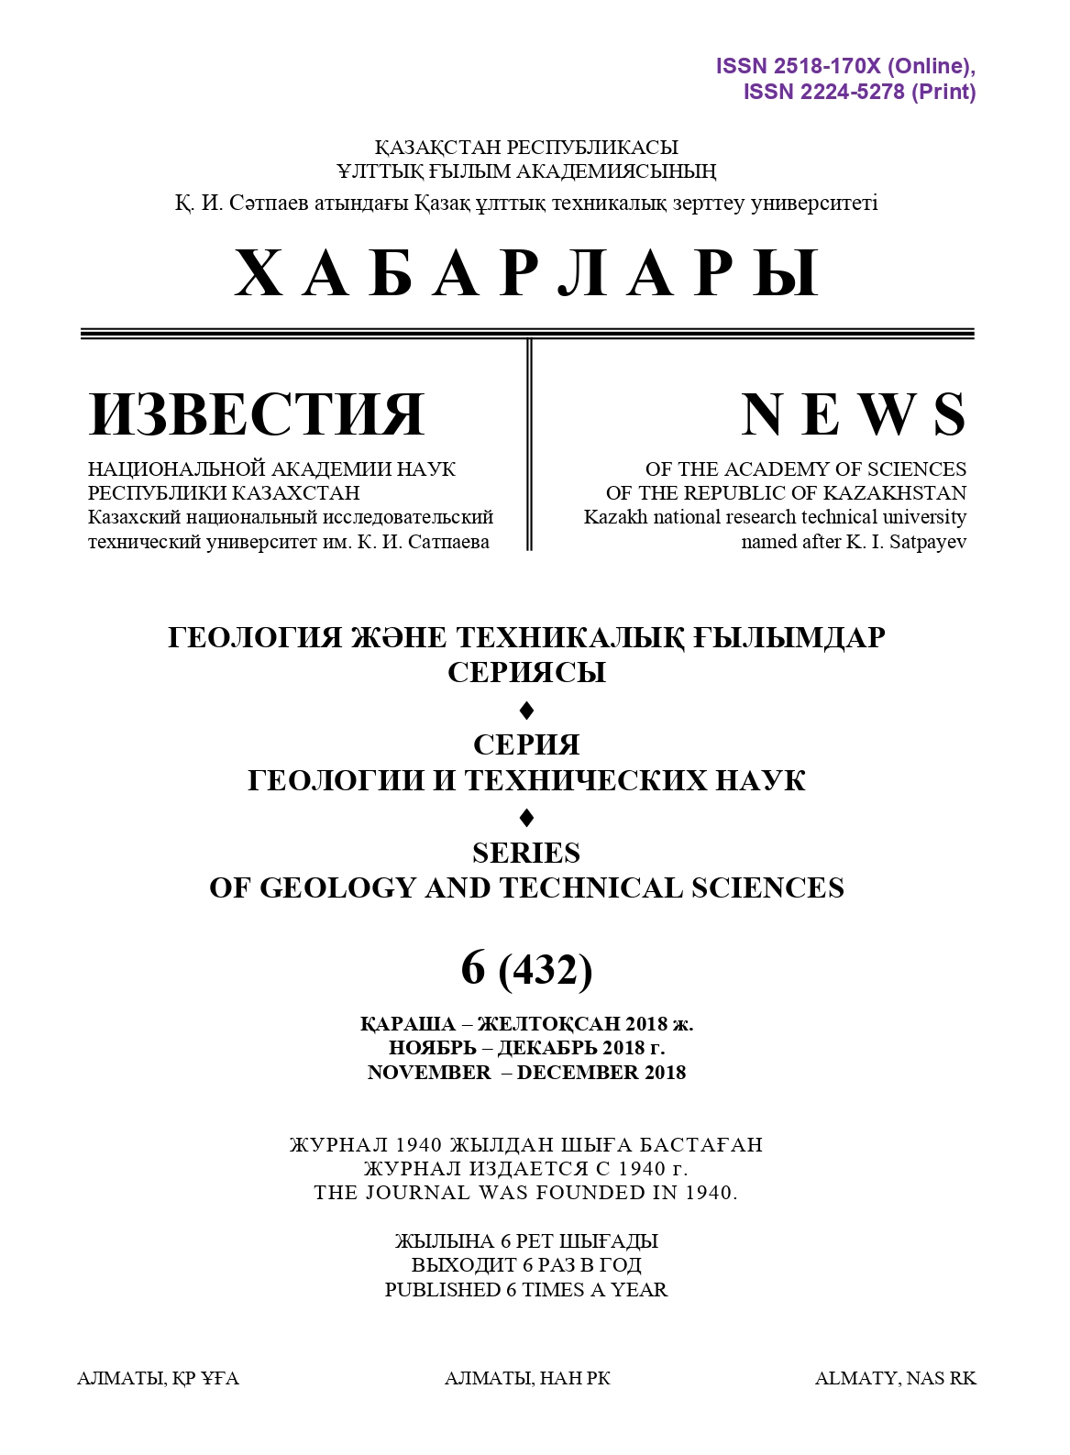
1. Г.К. Ергалиев, Т.Е. Пирогова Поздне-нижнекембрийские и среднекембрийские осадочные разрезы маяжонской и атейской свит хребта Шынгыз (Восточный Казахстан) // Известия НАН РК. Серия геологии и технических наук. 2018. N 6 (432). Алматы.C. 180-189 (на англ. языке)

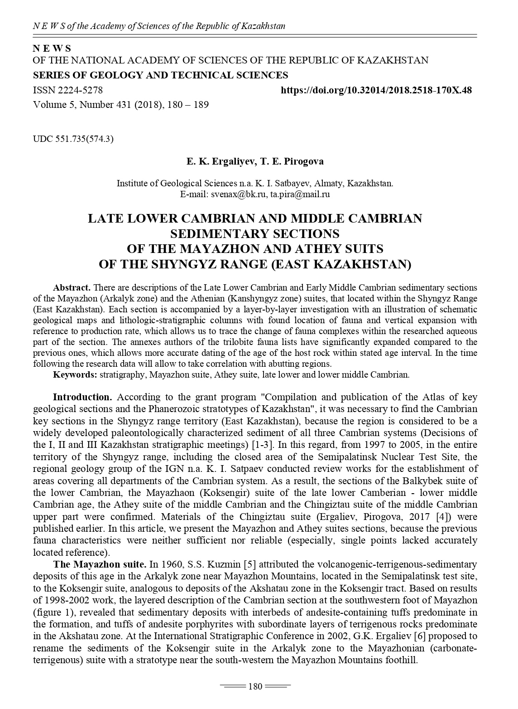
Список опубликованных работ за 2019 г.
1. В.Я. Жаймина, E.И. Кулагина Особенности пограничных отложений девона и карбона разреза Карамурун (Большой Каратау, Южный Казахстан). // Известия НАН РК. Серия геологии и технических наук. 2019. N 4 (436). Алматы.C. 42-54, (на англ. языке)
3. Г.К.Ергалиев, В.Г.Жемчужников, Т.Е.Пирогова «Кембрий Северо-Западного Прибалхашья» // Известия НАН РК. Серия геологии и технических наук. 2019. N 5 (437). Алматы.C. 158-168 (на англ. языке)
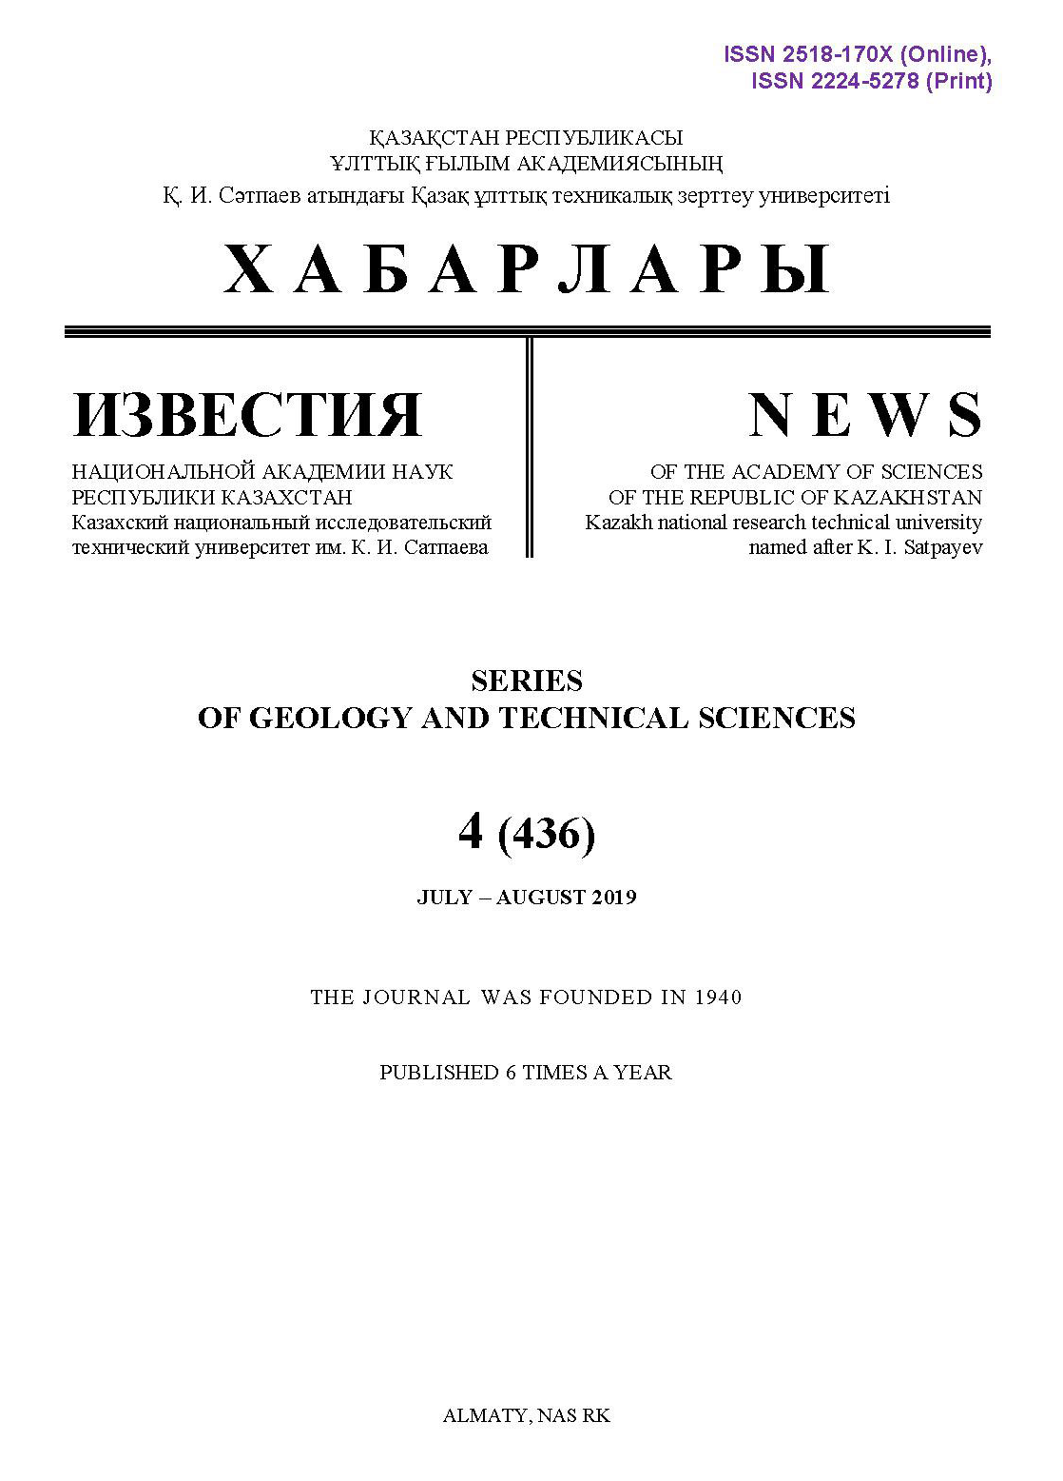
3. Г.Ж. Жолтаев, К.О. Исказиев, А. Абишев, Г.Е. Кулумбетова. «Новое перспективное направление поисков нефтегазовых месторождений на востоке Прикаспийской впадины». // «Геология нефти и газа» №5, Москва, 2019, РИНЦ (IF 0,647), С.27-31

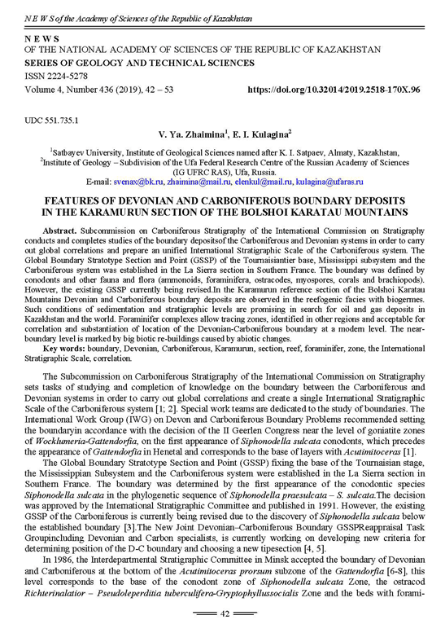
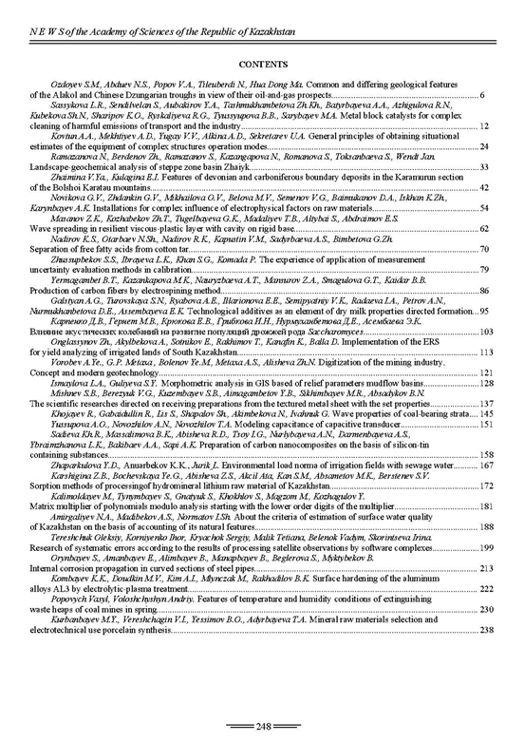
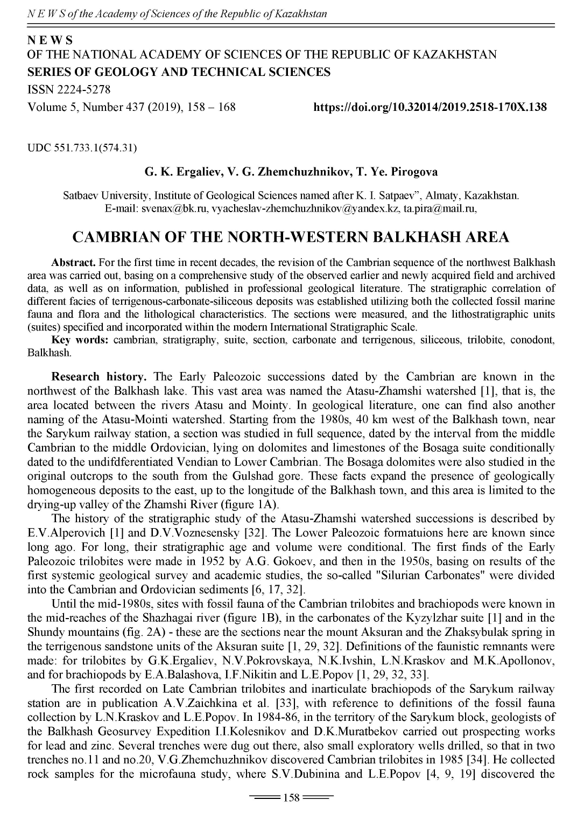

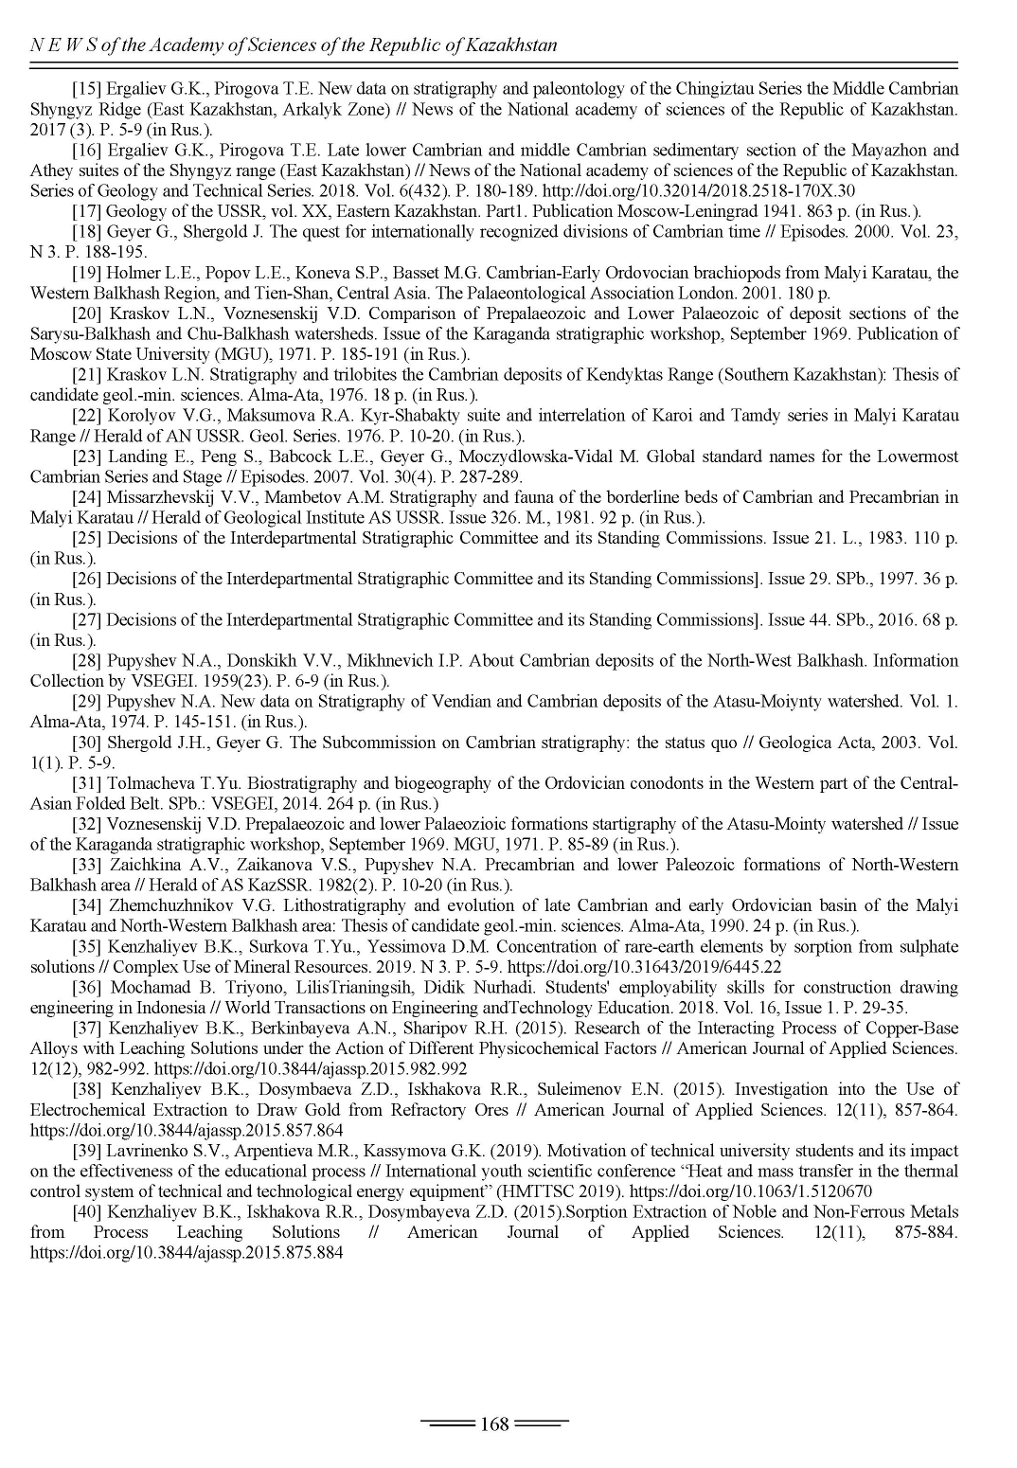

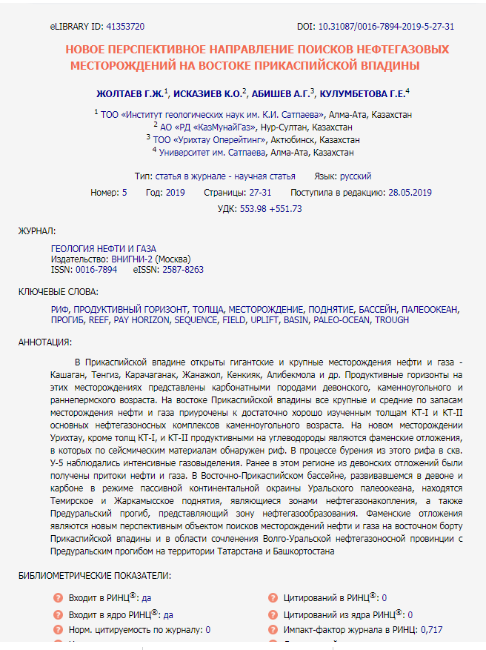

Опубликованные статьи за отчетный период 2020 г.
1. О.И.Никитина - YOSHITAKA KAKUWA and OLGA I. NIKITINA. Petrography of Late Cambrian to Middle Ordovician radiolarian cherts in Kazakhstan with special reference to the emergence of benthic animals in the pelagic realm // Sedimentology (2020) 67, doi: 10.1111/sed.1271, P. 2764–2776. (SJR - 1,491; SJR Quartile - Q1).
2. В.Я.Жаймина - V. JA. ZHAIMINA. Bashkirian - Moscovian Boundary in Zhungar - Balkhash Region (Kazakhstan) // 20th International Multidisciplinary Scientific GeoConferences & EXPO SGEM 2020; 27.06.2020 - 06.07.2020, Sofia, Bulgaria. (SJR – 0,232; SJR Quartile - нет).
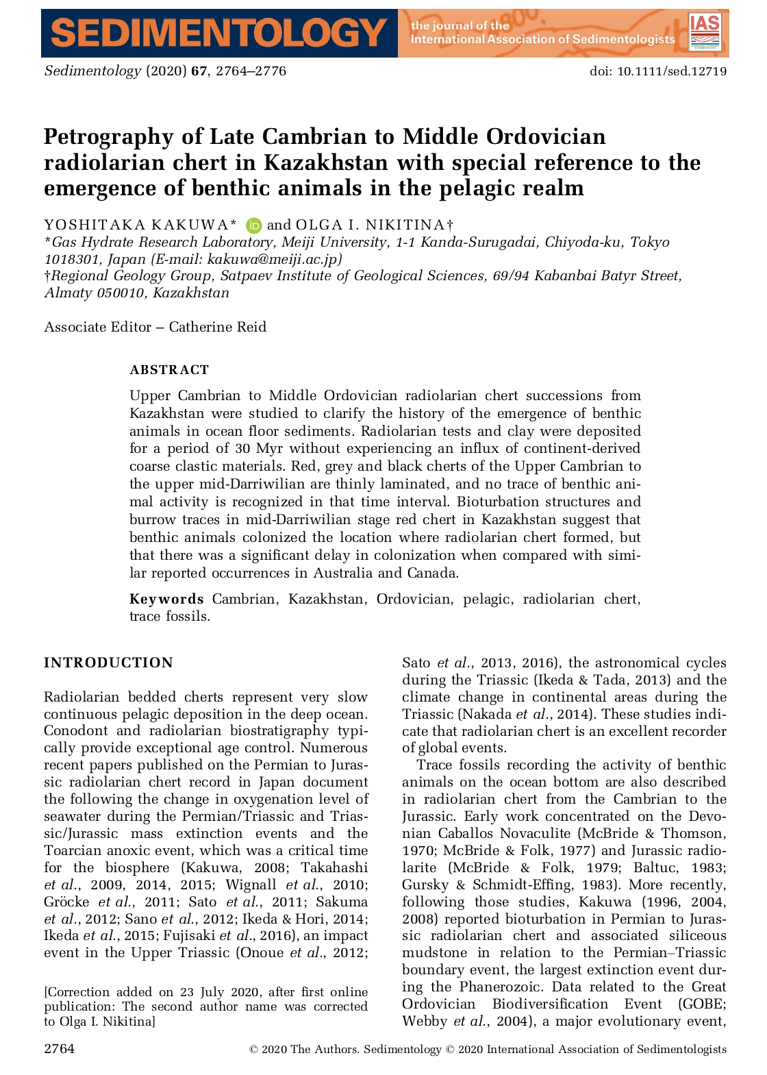

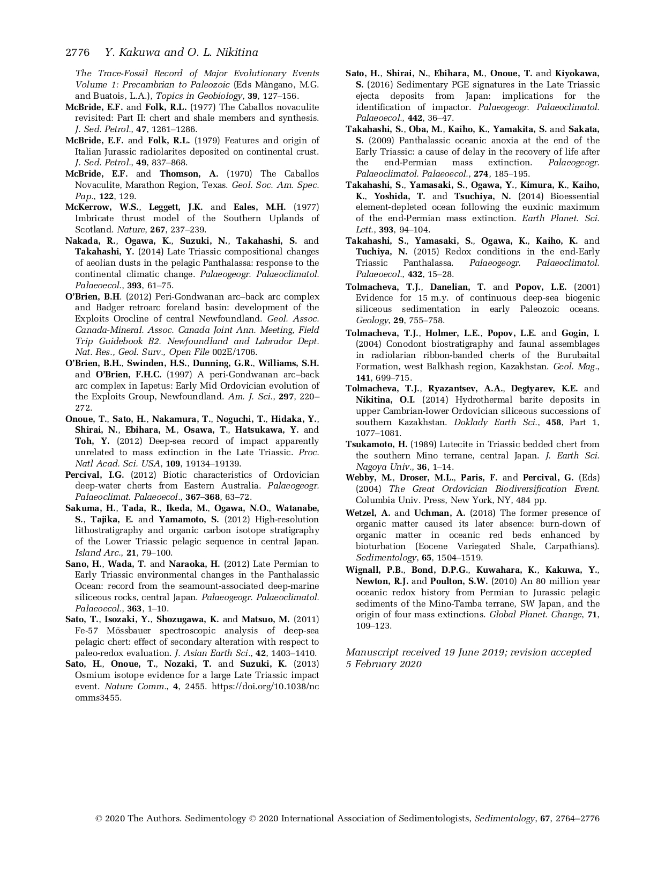
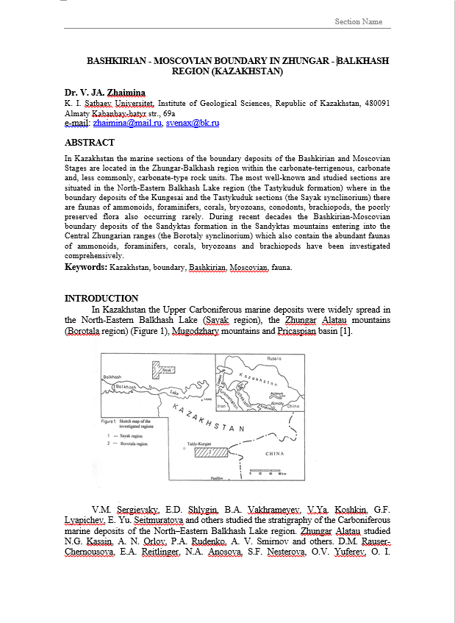
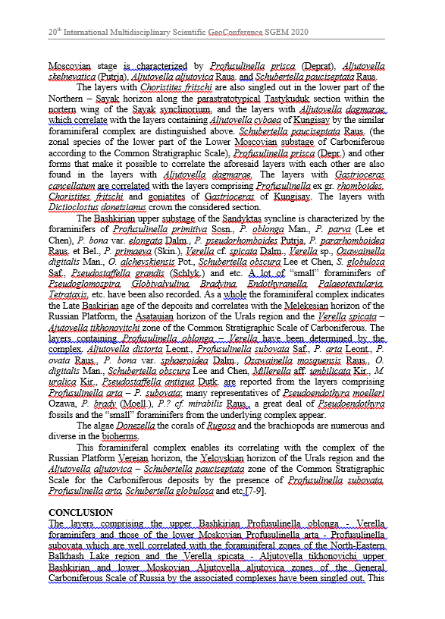
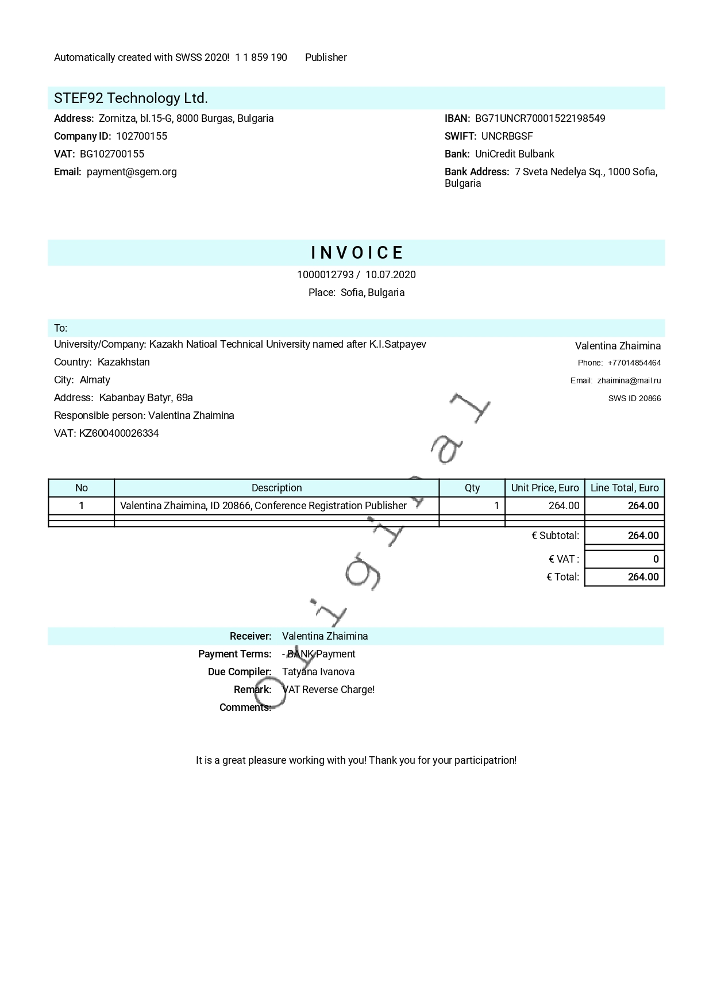
приложение В
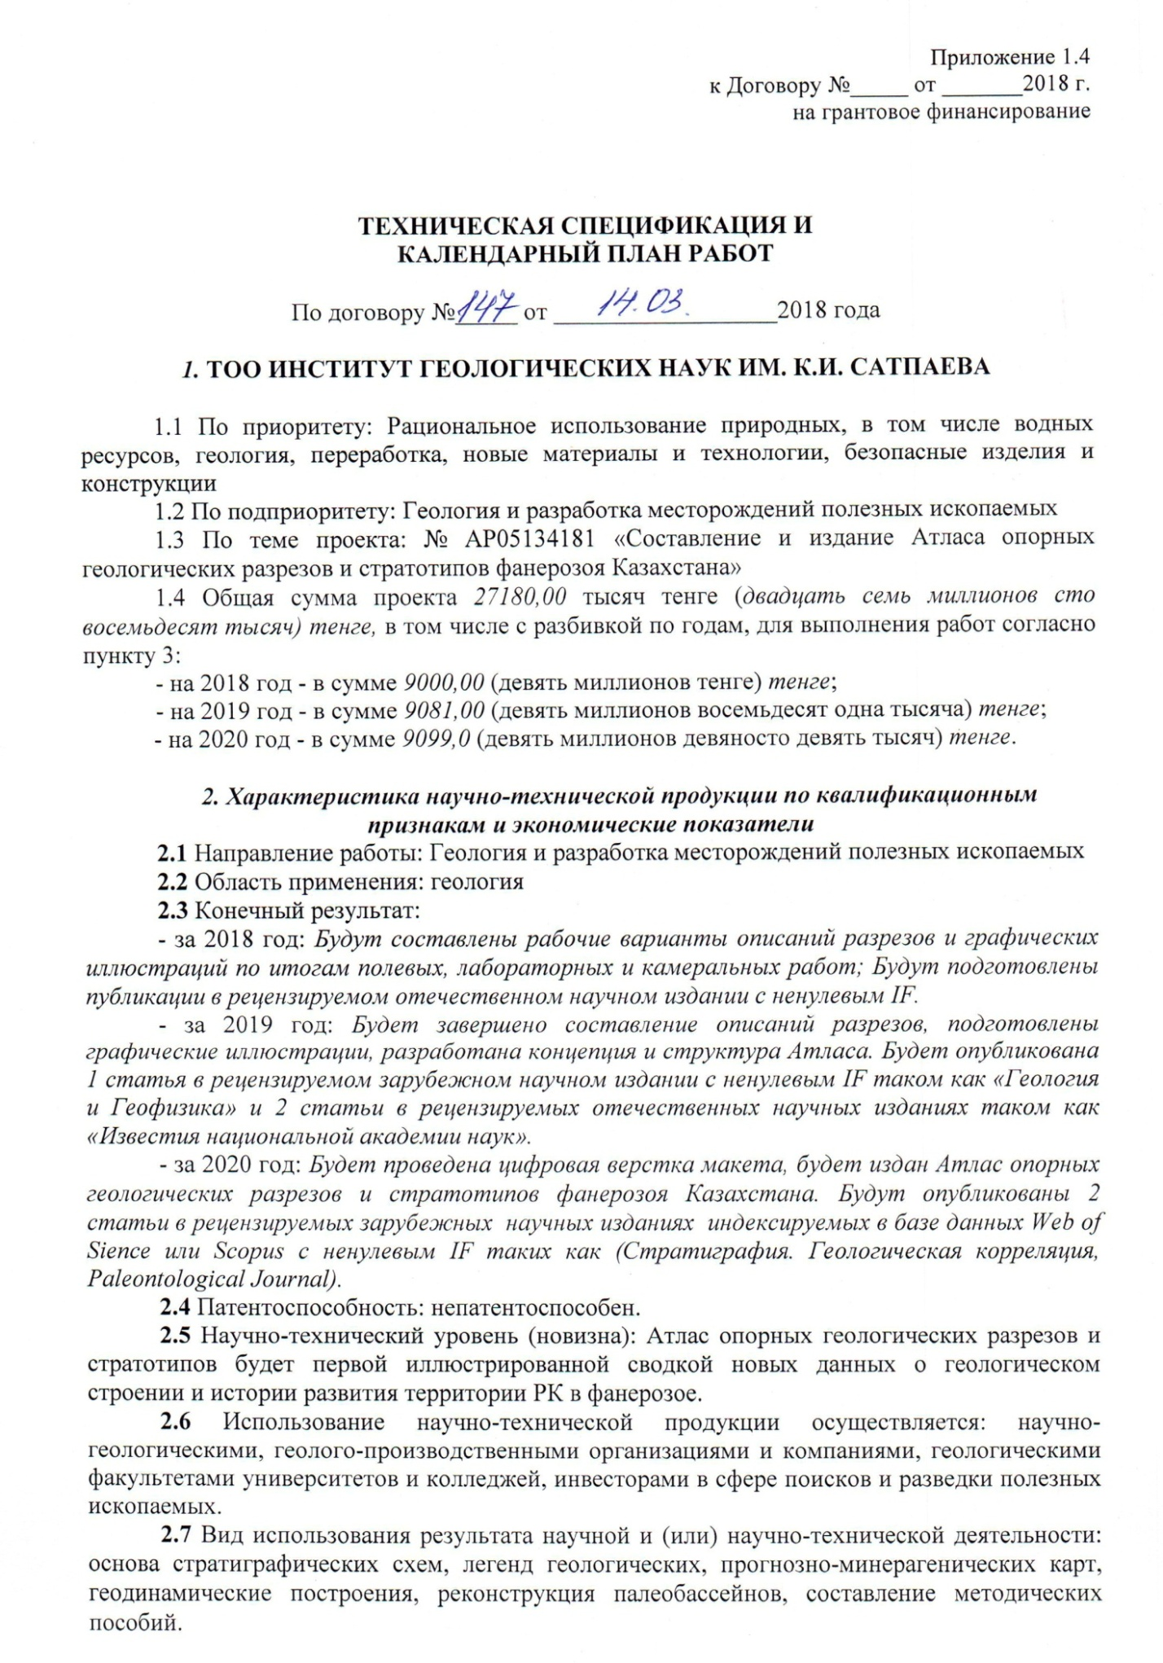
Календарный план на 2018 -2020 гг.
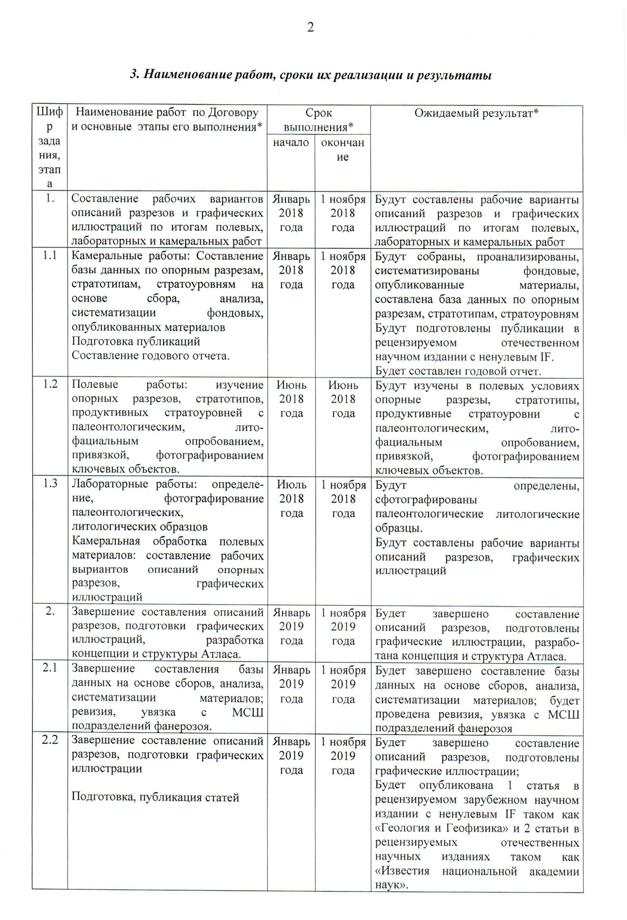
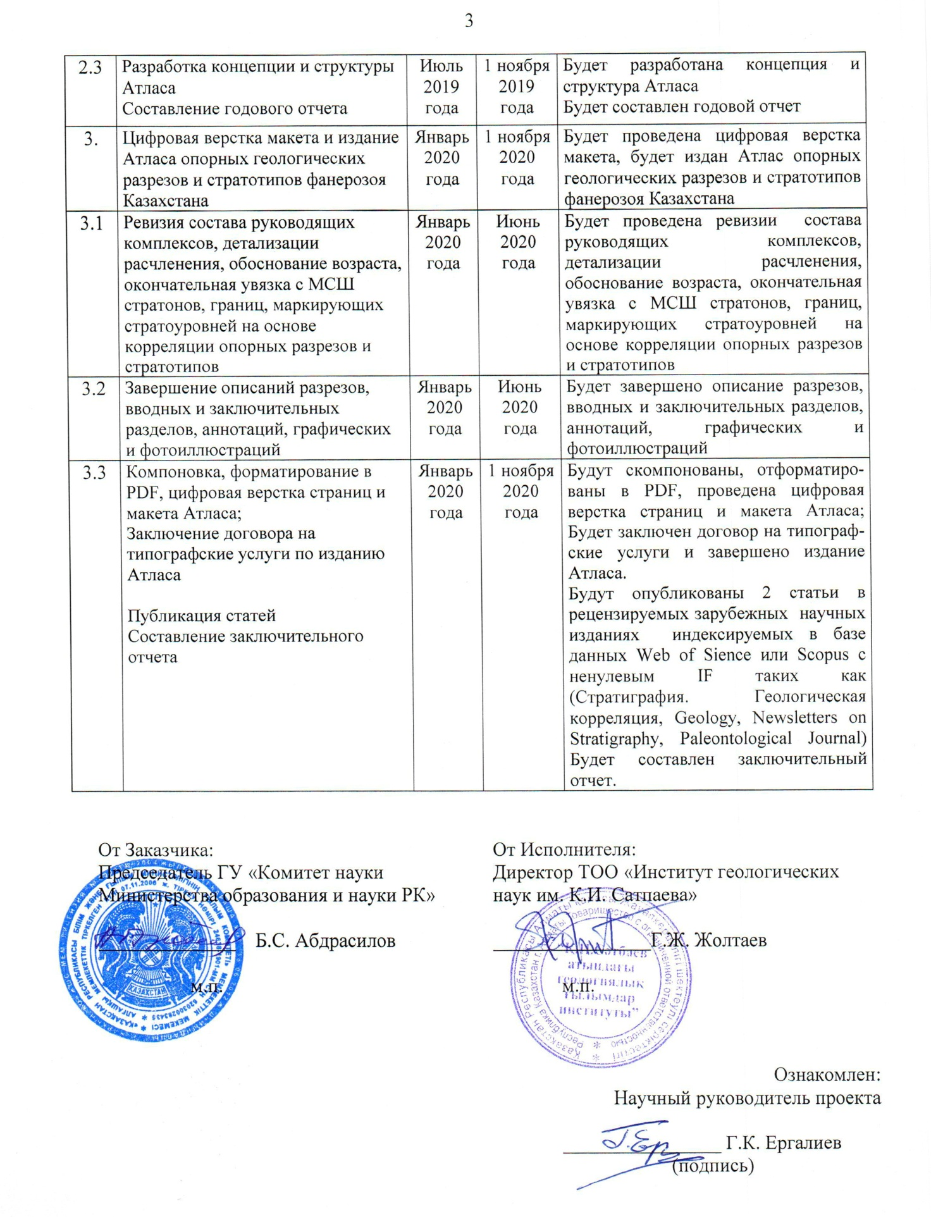
ПРИЛОЖЕНИЕ Г
Атлас опорных геологических разрезов и стратотипов фанерозоя Казахстана

